Cahier de Clause Techniques Particulières
-
Mise en œuvre d’une plateforme territoriale de données pour un objectif zéro carbone

Partenaires / financeurs :

SOMMAIRE

Table des matières
1. Préambule 7
1.1. Objet de la consultation 7
1.2. Conditions de la consultation 7
2. Organisation de la consultation 9
2.1. Calendrier prévisionnel 9
2.2. Phase d’analyse des offres 9
2.2.1. Appréciation du coût 10
2.2.2. Evaluation de la réponse aux exigences du projet 10
2.2.3. Qualité technique de la solution proposée 11
2.2.4. Qualité du dispositif mis en place pour la réalisation de la prestation 11
2.3. Phase de Négociation 11
3. Contexte : le projet La Rochelle Territoire Zéro Carbone (LRTZC) 12
3.1. Présentation du projet LRTZC 12
3.2. Les acteurs du projet 13
3.3. Les leviers d’action 14
3.4. Perspective d’une gouvernance territoriale des données 15
3.5. Pour une nouvelle génération de plateforme Open Data 17
3.6. Les projets connexes 17
3.6.1. “APIsation” des sources de données de la ville et de la communauté d’agglomération 17
3.6.2. Aggrégateur carbone 18
3.6.3. Self-data - régies de données personnelles 19
4. Le projet de plateforme data 20
4.1. Synopsis 20
4.1.1. Présentation et objectifs 20
4.1.2. Les principaux éléments techniques composant la plateforme. 20
4.1.3. Définition des principaux objets métier manipulés 20
4.2. Les valeurs portées par le projet 22
4.2.1. Respect de la politique de sécurité 22
4.2.2. L’exemplarité vis-à-vis du RGPD 22
4.2.3. L’usage de logiciels libres 23
4.2.4. La culture de l’usage des données dans le domaine public 23
4.2.5. Ethique et responsabilité sociale d’entreprise 25
4.3. Architecture logique 26
4.4. Cartographie fonctionnelle 26
4.5. Les exigences 27
4.5.1. Eco-conception 27
4.5.2. Interopérabilité 28
4.5.3. Scalabilité 28
4.5.4. Privacy by design 28
4.5.5. Réplicabilité et évolutivité 29
4.5.6. Sécurité des systèmes 30
4.5.7. Approche UX-UI 30
4.6. Disponibilité et performance 31
4.7. Hébergement 31
4.8. Réversibilité 31
5. Organisation du projet 34
5.1. Présentation des acteurs 34
5.1.1. Consortium LRTZC 34
5.1.2. Maîtrise d’ouvrage (MOA) et chefferie de projet – Direction de la Transition Numérique de la Ville de la Rochelle 34
5.1.3. Maîtrise d’Oeuvre - titulaire du lot 1 34
5.1.4. Maîtrise d’Oeuvre - titulaire du lot 2 35
5.1.5. Maîtrise d’Oeuvre - titulaire du lot 3 35
5.1.6. Hébergeur – Université de la Rochelle 35
5.2. Gouvernance et comitologie 36
5.2.1. Le comité de pilotage stratégique du projet LRTZC (COPIL) 36
5.2.2. Le comité technique (COTECH) 36
5.2.3. Le comité de coordination technique (COCOR) 37
5.3. Lotissement technique 37
5.4. Pilotage du projet 37
5.4.1. Description des “chantiers” 37
5.5. Maintenance 38
5.6. Méthodologie et PAQ 39
5.7. Prestations complémentaires 39
5.7.1. Participation aux audits de Green IT 39
5.7.2. Collaboration scientifique 40
5.7.3. Revue de code 40
5.7.4. Audit de sécurité 40
6. Les cas d’usage LRTZC 42
6.1. Introduction 42
6.2. Rôles et responsabilités des titulaires 43
6.3. Séquencement dans la réalisation des cas d’usage 44
6.4. Axe Carbone bleu et littoral (NAT) 45
6.4.1. Présentation de l’axe « Carbone Bleu et littoral » 45
6.4.2. Cas d’usage NAT-1 : Captation carbone des écosystèmes à l'échelle du territoire 45
6.4.3. Cas d’usage NAT-2 : Gestion des impacts environnementaux 47
6.4.4. Indicateurs NAT 49
6.5. Axe efficacité bâti et réseaux (BAT) 50
6.5.1. Présentation de l’axe efficacité bâti et réseaux 50
6.5.2. Cas d’usage BAT-1 : Efficacité énergétique des bâtiments publics 50
6.5.3. Cas d’usage BAT-2 : Efficacité énergétique des bâtiments privés 53
6.5.4. Indicateurs BAT 55
6.6. Axe Autoconsommation et énergies renouvelables multi-usages (ENR) 56
6.6.1. Présentation de l’axe autoconsommation et énergies renouvelables 56
6.6.2. Cas d’usage ENR-1 : Calcul de l’indice de demande en énergie 56
6.6.3. Cas d’usage ENR-2 : Analyse des comportements des usagers d’Atlantech 58
6.6.4. Cas d’usage ENR-3 : Cartographie des réseaux d’énergie 60
6.6.5. Indicateurs 61
6.7. Axe Mobilité douce « as a service » (MOB) 63
6.7.1. Présentation de l’axe Mobilité douce « As a Service » 63
6.7.2. Cas d’usage MOB-1 : Observation et analyse de la mobilité du territoire 63
6.7.3. Indicateurs MOB 65
6.8. Axe Écologie industrielle Territoriale (EIT) 66
6.8.1. Présentation de l’axe Écologie Industrielle Territoriale 66
6.8.2. Cas d’usage EIT-1 : Consolidation des synergies industrielles 66
6.8.3. Indicateurs EIT 68
6.9. Axe Participation citoyenne (ACC) 68
6.9.1. Présentation de l’axe Participation citoyenne 68
6.9.2. Cas d’usage ACC-1 : Suivi de fréquentation du front-Web 69
6.9.3. Cas d’usage ACC-2 : Cartographie des actions citoyennes 70
6.9.4. Indicateurs ACC 71
6.10. Axe Gouvernance de la donnée (DAT) 72
6.10.1. Présentation de l’axe Gouvernance des données 72
6.10.2. Cas d’usage DAT-1 : Consommation énergétique de la plateforme 72
6.10.3. Cas d’usage DAT-2 : Production des indicateurs de suivi du projet LRTZC 73
7. Lot 1 : Socle technique 76
7.1. Définition du périmètre technique du lot 1 76
7.1.1. Dispositif d’acquisition & connecteurs 76
7.1.2. Ingestion des données 76
7.1.3. Stockage et sécurisation des jeux de données 77
7.1.4. Socle technologique de valorisation des données 77
7.1.5. Bureau Virtuel du data scientist 78
7.2. Fonctionnalités attendues 78
7.2.1. Gestion du cycle de vie des données 78
7.2.2. Fonctions associées aux données personnelles 80
7.2.2.3. Intégration des contraintes d’accès aux données 81
7.2.3. Valorisation des données 81
7.2.4. Administration de la plateforme 82
7.3. Exigences du projet 83
7.3.1. Eco-conception 83
7.3.2. Interopérabilité 83
7.3.3. Scalabilité 84
7.3.4. Privacy By design 84
7.3.5. Réplicabilité/évolutivité 84
7.3.6. Sécurité des systèmes 85
7.4. Prestations attendues 85
7.4.1. Pilotage de projet et de maintenance sur le périmètre du lot 1 85
7.4.2. Coordination technique 85
7.4.3. Mise en place de la solution 86
7.4.4. Maintenance de la solution 87
7.4.5. Assistance et support de niveau 2 87
7.4.6. Paramétrage des dispositifs d’acquisition, d’ingestion et de stockage des données pour les cas d’usage 88
7.4.7. Suivi de la qualité des données et maintenance des traitements associés 88
7.4.8. Exploitation de la plateforme 88
7.4.9. Formation et transfert de compétence 89
8. Lot 2 : Interface utilisateur 91
8.1. Définition du périmètre technique du lot 2 91
8.1.2. Profils d’utilisateurs 91
8.1.3. Langues 92
8.2. Fonctionnalités proposées 92
8.2.1. Front Web 92
8.2.1.1. Système de gestion de contenu 92
8.2.1.2. Navigation site 92
8.2.2. Fonctionnalités transverses de gestion d’objets 92
8.2.3. Fonctionnalités propres aux jeux de données 94
8.2.4. Restitutions interactives 95
8.2.5. Facilitation des contributions utilisateur 96
8.2.6. Gestion des licences et droits d’accès intelligents - smart contract 97
8.2.7. Respect du RGPD 98
8.2.8. Gestion de compte 99
8.3. Exigences du projet 99
8.3.1. Eco-conception 99
8.3.2. Interopérabilité 100
8.3.3. Approche UX 100
8.3.4. Privacy by design 101
8.3.5. Réplicabilité/évolutivité 101
8.3.6. Sécurité des systèmes 101
8.4. Prestations attendues 101
8.4.1. Pilotage de projet et de maintenance sur le périmètre du lot 2 101
8.4.2. Participation aux activités de coordination technique 102
8.4.3. Mise en place de la solution 102
8.4.4. Maintenance de la solution 103
8.4.5. Assistance 103
8.4.6. Formation et transfert de compétence 104
8.4.8. Intégration des cas d’usage 104
9. Lot 3 : Valorisation des données - cas d’usage 105
9.1. Définition du périmètre technique du lot 3 105
9.2. Fonctions de valorisation de données 105
9.2.1. Fonctions de base et avancées d’analyse statistique et de retraitement de données 105
9.2.2. Constitution d’inventaires par traitement statistique 106
9.2.3. Modèle d’émission 106
9.2.4. Définition de parcelles par traitement statistique 106
9.2.5. Modèles exploratoire et prédictifs 106
9.2.6. Data Visualisation et Dashboard 106
9.3. Prestations attendues 107
9.3.1. Pilotage des sous-projets correspondant à l’implémentation des cas d’usage 107
9.3.2. Participation aux activités de coordination technique 107
9.3.3. Développement des cas d’usage 108
9.3.4. Maintenance de la solution 108
9.3.5. Assistance 109
9.3.6. Participation aux activités d’audit et de certification 109
10. Exigences du projet 109
10.1. Eco-conception 109
10.2. Approche UX 110
10.3. Privacy by design 110
10.4. Réplicabilité/évolutivité 110
11. Conditions générales du marché 110
11.1. Propriété industrielle et intellectuelle, exigences en matière de logiciels libres 110
11.1.1. Utilisation de codes sources Open Source dans le cadre du Lot 1 111
11.1.2. Utilisation de codes sources Open Source dans le cadre des lots 2 & 3 111
11.2. Confidentialité des informations 112
11.3. Validation des versions du produit 112
11.3.1. La Vérification d’Aptitude (VA) 112
11.3.2. La Vérification de Service Régulier (VSR) 113
11.3.3. La mise en paiement des factures en lien avec la recette 113
11.4. Les pénalités 113
11.5. Livraisons 114
11.6. Adresse de facturation 114
12. ANNEXES 115
12.1. Annexe 1 : Maquettes du Front-Web initialement imaginées 115
12.1.1. Page d’accueil visiteur 115
12.1.2. Page d’accueil contributeur 116
12.1.3. Page illustrant la gestion des contributions individuelles 116
12.1.4. Page d’accueil producteur institutionnel 117
12.1.5. Page illustrant la gestion des licences d’accès 118
12.2. Annexe 2 : Modèle d’objets simplifié 119
12.3. Annexe 3 : Cadre de réponse RGPD 0
12.4. Annexe 4 : Dispositions de sécurité 0
12.4.1. Objet du Plan Assurance Sécurité (PAS) 0
12.4.2. Respect des exigences générales de sécurité 0
12.4.3. Le respect des obligations légales 0
12.4.4. Le cas du respect de la PSSI 0
12.4.5. L’auditabilité 1
12.4.6. Le respect des exigences techniques 1
12.5. Annexe 5 : Les indicateurs de pilotage du projet TIGA 1

Préambule

Objet de la consultation
La présente consultation vise à mettre en œuvre la plateforme de données au service du projet de territoire : « La Rochelle Territoire Zéro Carbone » (LRTZC).
C’est un système qui permettra de partager et valoriser des données, avec pour objectif de :
- Construire une méta-plateforme consolidant toutes les données publiques et privées du territoire ;
- Mettre en visibilité et communiquer sur les moyens et les résultats quantitatifs des efforts portés par les acteurs des différents chantiers de la démarche « La Rochelle Territoire Zéro Carbone » (LRTZC) au travers d’analyses basées sur des croisements de données ;
- Fédérer les institutions publiques et privées du territoire dans une logique de gestion partagée des données à travers une gouvernance idoine et un service public territorial des données ;
- Inviter les citoyens à s’engager dans les projets en enrichissant des jeux de données avec leurs données personnelles tout en protégeant leur vie privée ;
- Favoriser l’émergence de nouveaux services (hors LRTZC) fondés sur des données du territoire ;
- Créer des modèles descriptifs et prédictifs pour éclairer la prise de décision, faciliter la coordination entre plusieurs parties prenantes ou encore optimiser des automatismes ;
- Minimiser et mesurer l’empreinte carbone de la plateforme par l’application et l’obtention de la certification AFAQ éco-conception de l’AFNOR avec le niveau de performance “Exemplaire”.

L’ambition du projet est également de pouvoir capitaliser sur les différents éléments développés pour se mettre en capacité de les dupliquer dans d’autres contextes territoriaux et à l’international, en s’appuyant sur les principes des Communs et de l’open source. Dans ce contexte, la Communauté d’Agglomération de La Rochelle (CDA) souhaite favoriser la diffusion sous licence Open Source de la solution pour les codes sources créés, leur documentation et les données qui leur sont liées, de manière à en faire profiter le plus grand nombre.
La présente consultation afférente à la mise en place de cette plateforme s’articule en 3 lots :
- Le lot 1 correspond au socle technique de la plateforme de données. Il comprend la mise en place du socle d’architecture logicielle permettant de gérer les jeux de données durant les différentes étapes de leur cycle de vie. Il comprend également toutes les tâches d’exploitation et de maintien en condition opérationnel de la plateforme.
- Le lot 2 correspond à l’interface utilisateur. Il consiste en une “surcouche” web ayant vocation à proposer des fonctionnalités accessibles à l’utilisateur via une interface attrayante et ergonomique.Il comprend également toute l’automatisation de la dimension juridique de la plateforme, au travers d’une gestion des licences et la gestion des droits associés à la protection des données personnelles.
- Le lot 3 correspond à la valorisation des données dans le cadre de cas d’usages relatifs à LRTZC. L’objectif est ici de répondre aux ambitions du projet LRTZC en proposant des analyses et des visualisations graphiques ou géographiques des données permettant d’éclairer la prise de décision. Il comprend également une dimension d’aide au pilotage avec la mise en place d’indicateurs de suivi du projet dans un tableau de bord.
Nota bene : l’hébergement physique de la plateforme ne fait pas partie du présent marché.

Conditions de la consultation
Il s'agit d'un accord-cadre à bons de commande.
Les prestations seront commandées au fur et à mesure des besoins à l’initiative de la personne publique, sur la base des coûts mentionnés dans le bordereau des prix.
La durée du marché est de 2 ans fermes, renouvelable 2 fois maximum par tacite reconduction.
La Communauté d’Agglomération de La Rochelle n’accepte pas les variantes pour cette consultation.
Ce document ne constitue pas un descriptif exhaustif et limitatif des fournitures et prestations attendues, aussi précis soit-il. Il en résulte qu’au stade de la consultation, les entreprises se feront une obligation de signaler sans délai toute erreur, omission ou ambiguïté qui serait susceptible d’interdire ou de gêner la mise en œuvre de leur solution, en totalité ou partiellement. Une fois le titulaire retenu, ce dernier ne pourra se prévaloir d’aucune erreur ou omission constatée.
Les demandes de renseignements seront formulées sur la plateforme de dématérialisation https://agglo-larochelle.fr/marches-publics.

Organisation de la consultation

Calendrier prévisionnel
- Envoi du cahier des charges complet aux candidats admis : fin novembre 2020
- Date limite de remise des offres par les candidats admis : mi-janvier 2021
- Analyse des offres : de la mi-janvier à fin février 2021
- Négociation : de début mars à la mi-mai 2021
- Notification du marché : juin 2021

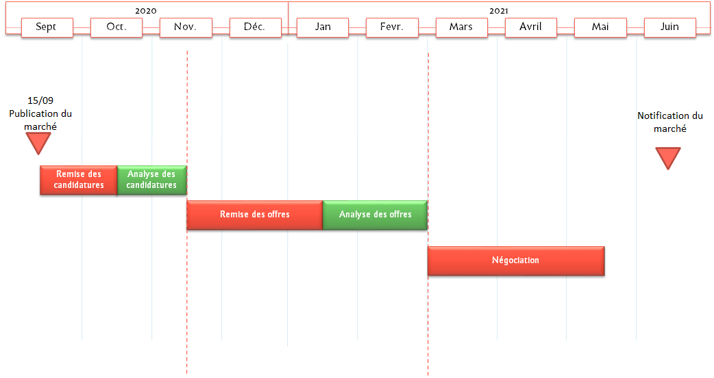

Phase d’analyse des offres
Dans son mémoire technique, le candidat devra préciser les éléments suivants tout en respectant le plan indiqué dans le Règlement de Consultation (RC) ainsi que le nombre de mots maximum pour chacun des lots :
- Sa compréhension du besoin tel que formulé dans le présent cahier des charges,
- Les moyens mis en œuvre pour répondre aux exigences du projet
- La méthodologie mise en place pour piloter et contribuer aux différents chantiers (sous-projets)
- Le descriptif de la solution envisagée au regard de la définition actuelle du besoin
- La liste exhaustive des ressources humaines et matérielles nécessaires à la mise en place de cette solution
- Le calendrier détaillé des prestations prévues et intervenants associés,
- La composition et l’organisation de l’équipe affectée au projet : rôles, responsabilités, qualification et expérience au regard des attentes, curriculum vitae
- Le coût total du dispositif et de la solution qu’il propose
Le candidat devra préciser explicitement ce qu’il ne réalise pas dans le périmètre de chaque lot, et les éléments complémentaires n’y figurant pas mais qu’il juge utile au projet.
Le soumissionnaire devra répondre intégralement et point par point à ce cahier des charges dans son mémoire technique, et ce conformément au cadre de réponse technique qui lui sera proposé et reprendra les éléments attendus de sa part.
Le CCTP sera accepté intégralement. Les réserves éventuelles seront également compilées dans un document annexé à l’offre du soumissionnaire.

Appréciation du coût
L’appréciation du coût de projet se fait sur la base du coût total de possession ou TCO (total cost of ownership) sur la durée du projet, soit 6 ans à compter du début du projet. Il est exprimé en euros T.T.C.
Il inclut l’ensemble des coûts associés :
- A l’acquisition de licences logicielles
- Au droit d’usage et redevance de licences logicielles
- A la maintenance et à l’assistance éditeur
- A la mobilisation de compétences humaines sur le projet (frais inclus)
- Aux coûts d’exploitation forfaitaire de la solution
Point important : Le TCO n’intègre pas les coûts d’hébergement de la solution, qui font l’objet d’un contrat séparé avec l’Université de La Rochelle.

Evaluation de la réponse aux exigences du projet
Le soumissionnaire doit pouvoir démontrer sa capacité à répondre aux exigences transverses du projet que sont :
- L’éco-conception
- L’interopérabilité
- La scalabilité (ou capacité de mise à l’échelle)
- Le Privacy-by-design (ou Respect de la vie privée dès la conception)
- La réplicabilité & l’évolutivité
- La sécurité des systèmes
- L’approche UX-UI
Chacune de ces exigences est détaillée en section 4.6. Le tableau ci-dessous indique à quel(s) lot(s) est associée chaque exigence.
Exigences | Lot 1 | Lot 2 | Lot 3
Eco-conception | X | X | X
Interopérabilité | X | X
Scalabilité | X
Privacy by Design | X | X | X
Réplicabilité & Évolutivité | X | X | X
Sécurité des systèmes | X | X
Approche UX |  | X | X

Pour chaque lot auquel le soumissionnaire souhaite présenter une offre, il lui sera demandé :
- De présenter l’approche générale qu’il porte sur l’exigence en question ;
- De démontrer comment ces exigences se trouvent transposées dans la solution ET dans le dispositif de projet qu’il propose.

Qualité technique de la solution proposée
Il est attendu que le soumissionnaire fasse une description la plus précise possible de la solution qu’il envisage de mettre en place au regard des exigences décrites dans ce document. Cette description doit présenter :
- Les hypothèses de dimensionnement retenues pour l’élaboration de la solution
- L’architecture logicielle proposée
- Le détail des composants utilisés
- La manière dont les fonctionnalités demandées sont intégrées (fonctionnement natif/paramétrage/développement spécifique)
- Les objectifs de performance technique qu’il se fixe
- Les composants déjà existants et ceux à développer, avec un argumentaire décrivant comment son choix est motivé.

Qualité du dispositif mis en place pour la réalisation de la prestation
Il est attendu que le soumissionnaire décrive le dispositif projet qu’il souhaite mettre en place pour réaliser le projet. Cette description doit a minima intégrer, pour chacune des prestations décrites dans le lot :
- Le dimensionnement humain associé
- La qualité des profils proposés et leur adéquation au besoin
- L’organisation et la méthodologie mise en place
- Les livrables produits et leurs descriptions
- Les pré-requis attendus de la part des autres lots.

Le soumissionnaire devra fournir les Curriculum Vitae nominatifs des membres de l’équipe qui interviendront dans le cadre du projet. Il est demandé au prestataire de préciser l’état civil des intervenants, leurs cursus / formations / certifications, leurs expériences professionnelles (vérifiables) et leurs compétences. Le soumissionnaire s’attachera à préciser les rôles et les missions de chaque acteur dans le projet.

Phase de Négociation
A l’issue de l’analyse des offres par le pouvoir adjudicateur, celui-ci se réserve le droit de formuler un certain nombre de points sur lesquels il estime devoir recevoir des informations complémentaires. La liste de ces points sera alors adressée au soumissionnaire, qui disposera d’un délai de 3 semaines pour y répondre en proposant une offre ajustée. La négociation pourra porter sur l’offre technique (hormis les grandes exigences du marché) et financière du candidat.

Contexte : le projet La Rochelle Territoire Zéro Carbone (LRTZC)

Cette section décrit le contexte territorial dans lequel s’inscrit le présent marché.
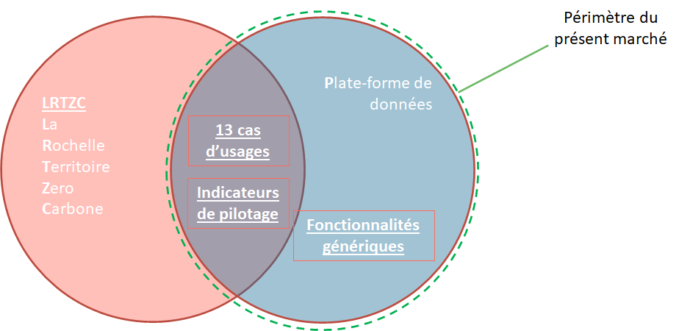

Présentation du projet LRTZC
Le projet de « La Rochelle Territoire Zéro Carbone » (LRTZC) vise à accélérer la mutation du territoire de la Communauté d’Agglomération de La Rochelle (CdA) et de la zone littorale associée. Composé de 28 communes, plus de 166 000 habitants, 12 200 entreprises, et 70 kms de bande littorale où tous les usages du littoral sont représentés (pêche, plaisance, tourisme, commerce, cultures marines…), le territoire est façonné par l’interaction terre/océan.
Comme de nombreuses communautés d’agglomération, la CdA vise à augmenter son attractivité, développer l’emploi et améliorer le service rendu aux citoyens tout en portant une attention particulière à l’écologie et en garantissant la résilience du territoire. Si son positionnement littoral lui offre des perspectives économiques et de qualité de vie inédites, il génère également des risques spécifiques. Bâtir une stratégie de développement sur le long terme impose de tenir compte en permanence de cette dualité.
Le littoral, via le tourisme, permet en effet au territoire d’entretenir 2 000 emplois permanents et de créer 23 000 emplois saisonniers. La présence de 3 ports d’envergure nationale, dont le plus grand port de plaisance de la côte Atlantique, une filière nautique dynamique (2 000 emplois) et le caractère emblématique des activités liées aux produits de la mer (conchyliculture et pêche) sont d’autres richesses que l’océan apporte. Aussi est-il indispensable de préserver cet environnement pour garantir la pérennité des nombreuses activités économiques directement liées à l’exploitation du milieu naturel.
Le territoire est également le lieu de vie de plus de 166 000 habitants. Il doit permettre à chacun de satisfaire ses besoins : avoir un logement, pouvoir se déplacer, avoir un emploi, pouvoir se distraire, vivre en bonne santé… Or, la façade littorale limite l’expansion géographique de l’agglomération. L’offre de logements étant donc contrainte, notamment dans le centre-ville, et la demande de plus en plus forte, la tension foncière est importante. Pour accéder à la propriété, de nombreux actifs s’installent dans les communes de troisième couronne, entraînant à la fois une forte urbanisation et en même temps une densification de la circulation. Pour que les embouteillages n’impactent pas le confort de vie et la qualité de l’air, la question de la mobilité devient alors prégnante. En outre, le tourisme que l’océan favorise, impacte également fortement, même si cela est de façon saisonnière, la gestion des déplacements sur le territoire. Cette question doit être abordée, à la fois pour préserver l’environnement, et pour préserver la qualité de vie qui attire actifs, touristes et retraités sur le territoire.
Sous le prisme de préservation de l’environnement comme source de richesses, l’urbanisation progressive du territoire doit être maîtrisée pour garantir la protection de certains milieux remarquables (leurs fonctionnalités écologiques, la ressource en eau, leur potentiel pour l’exploitation de l’homme). Par exemple, les zones humides de marais sont des espaces riches en termes d’intérêt écologique et jouent un rôle fondamental comme interface entre terre et mer pour gérer les risques de submersion notamment et l’assimilation des déchets.
Pour autant, préserver ne veut pas dire cesser de développer. Le territoire fait de son attractivité une priorité. Et le tourisme ne suffit pas. Trop de villes littorales sont en effet dépendantes du tourisme pour assurer leur vitalité. Pour renforcer la dynamique démographique et économique, le territoire doit offrir des emplois, des logements de qualité, un coût de vie raisonnable, garantir l’accès à des activités associatives, sportives et culturelles, et offrir un cadre de vie qui correspond aux idéaux citoyens.
Développement démographique et économique, effets de saisonnalité induits par le tourisme, qualité de vie et protection de l’environnement forment donc un quatuor à l’équilibre complexe.
Les citoyens et les entreprises du territoire rochelais expérimentent leurs propres contradictions, entre satisfaction immédiate poussée par le désir de vivre sans promiscuité et sans souci de l’environnement et projections long terme où la question de la résilience implique des modifications importantes du quotidien. Trouver le point d’équilibre entre toutes ces positions paradoxales : tel est le challenge du territoire !
L’équation est d’autant plus complexe à résoudre qu’elle ne doit et ne peut tenir compte que de perspectives court terme. Les tempêtes telles que XYNTHIA qui a causé des dégâts matériels et immatériels importants, notamment sur le territoire rochelais, nous le montrent : les territoires urbains littoraux devront faire face à des risques climatiques de plus en plus importants dans les décennies et siècles à venir.
Pour protéger les hommes et les biens, la CdA doit agir dès à présent. Désormais, tous les projets d’aménagement des secteurs littoraux doivent tenir compte des facteurs humains (risques d’accident, d’inondation ou de submersion marine), des risques économiques (détérioration des habitations, des activités aquacoles et des routes…) et des risques environnementaux (destruction des habitats naturels, de faune et de la flore) que les aléas climatiques et l’érosion représentent.
Bien plus encore, qu’il s’agisse du développement du foncier, de l’immobilier, du traitement des eaux et des déchets, de la gestion de la biodiversité, du développement économique, de la mobilité, du tourisme et de ses effets induits de saisonnalité, la question d’un LITTORAL OCEAN URBAIN RESILIENT et DURABLE est au cœur de toutes les préoccupations. Le littoral est le marqueur du territoire dans sa typologie, son économie, son histoire. L’avenir dépendra de la capacité à transformer l’agglomération tout en gérant ses interdépendances avec le milieu littoral et marin, avec l’objectif d’assurer la résilience de l’ensemble.
L’ambition est donc de réduire de 50% l’empreinte carbone d’ici 2030 et d’atteindre le CAP ZERO en 2040.
Cette équation est construite à partir du bilan carbone réalisé en 2017 à l’échelle du territoire. L’ensemble des actions proposées dans cette démarche vont permettre de réduire l’impact carbone du territoire avec des objectifs ambitieux sur les différentes thématiques. Les émissions restantes, toute activité humaine étant souvent productrice, seront compensées par les leviers du territoire : la ressource biomasse, incluant les leviers possibles au niveau de l’agriculture, la ressource littorale qu’il nous faut mieux maîtriser, et les actions de compensation pouvant être proposées par tout acteur du territoire. Ce cumul doit aboutir à une compensation carbone complète du territoire à l’horizon 2040.
Pour résoudre une telle équation, des réponses technologiques, sociologiques, organisationnelles, économiques et politiques doivent être mises en œuvre de façon combinée et coordonnée.La conception d’une stratégie territoriale pertinente, son déploiement effectif et sa réussite ne peuvent pas s’imaginer dans une démarche purement descendante. Bien au contraire, il est nécessaire de mettre en place une démarche de motivation, de co-construction et d’évaluation permanente, impliquant l’ensemble des acteurs publics et privés du territoire tout en employant une diversité de savoirs (scientifiques, technologiques, économiques, sociologiques…) dans une approche systémique.

Les acteurs du projet
Le projet LRTZC se veut fédérateur de toutes les forces vives du territoire Rochelais et même au-delà. Ci-après une liste (non exhaustive) des acteurs actuellement impliqués dans le projet.
- Les membres du consortium LRTZC sont : l’agglomération de La Rochelle, la Ville de La Rochelle, l’Université de La Rochelle, le Port Atlantique de La Rochelle, Atlantech, le CEREMA, l’IFREE, la LPO, la Matière, les Petits Débrouillards, MER, SPIE Batignolles Mallet et TIPEE.
- Les autres acteurs intervenants en tant que contributeurs ou financeurs sont : la région Nouvelle Aquitaine, la banque des territoires, l’ADEME, l’INRAE, l’agence nationale de l'habitat, la DREAL, la chambre de commerce et d’industrie, ENGIE, ENEDIS, CEA TECH, EDF, BIOTOP, ALSTOM, TRANSDEV, ...

Les leviers d’action
Le projet LRTZC est un projet visant à mettre en œuvre à l’échelle du territoire de la communauté d’agglomération de la Rochelle plusieurs actions concourant à la réduction des émissions carbones.
Ces actions sont réparties dans 7 grands domaines, ou « axes », dont les travaux doivent permettre de réduire l’empreinte carbone sur le territoire.

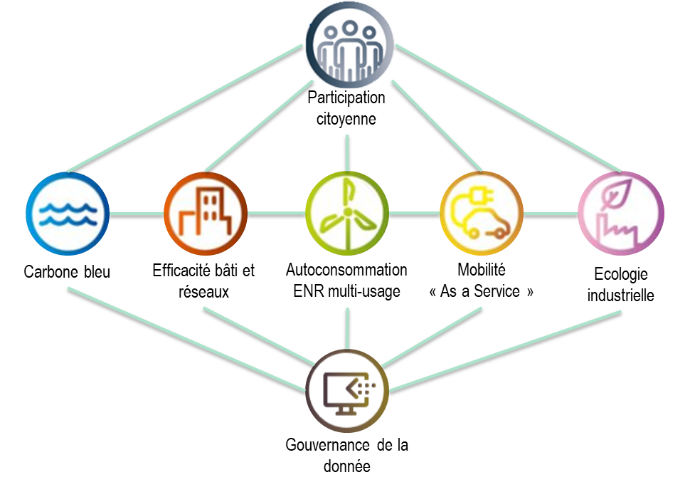

Participation citoyenne (ACC)
Acculturer l'ensemble des acteurs (ménages, entreprises, étudiants, touristes, etc.) en les sensibilisant à leur propre impact carbone, en les intégrant à la conception de la ville de demain, en les faisant participer aux projets portés par le territoire pour atteindre l’ambition ZERO CARBONE. Motiver et accompagner leurs projets via l’agrégateur carbone territorial. Former les nouvelles générations et développer la recherche par l’Institut Littoral Urbain Durable de l’Université.

Carbone bleu et préservation littoral et aires marines (NAT)
Développer des mesures de mitigation cohérentes et intégrées pour réduire drastiquement l’impact des activités humaines sur la qualité de l’environnement littoral et protéger voire développer les puits de carbone bleus. Doter le territoire d'une stratégie intelligente d’adaptation au changement climatique pour résister aux risques de submersion et d’érosion.

Efficacité bâti et réseaux (BAT)
Réhabiliter 120 000 m² de bâtiments par an (habitat social locatif, habitat privé, bâtiments tertiaires privés et publics) offrant des performances d’efficacité énergétique et une qualité sanitaire inégalées (moins de 25kWh EP/m2) développer leur approvisionnement par les énergies renouvelables intégrées au bâti et les réseaux de chaleurs renouvelables - notamment sur les bâtiments publics et les logements insalubres du centre-ville.

Autoconsommation ENR multi-usages (ENR)
Développer et structurer une offre commerciale pérenne de gestion énergétique intégrée basée sur l‘autoconsommation d’énergies renouvelables au niveau d’un territoire urbain. Gérer toute la chaîne entre producteurs, stockage et consommateurs. Optimiser l’affectation de la production en fonction de la consommation.

Mobilité douce « as a service » (MOB)
Développer une offre commerciale de mobilité de bout en bout (Mobility as a Service) qui associe confort et efficacité tout en intégrant une flotte opérationnelle de véhicules autonomes complémentaires au transport de masse et pleinement intégrés aux autres modes de transport public.
Capitaliser sur cette flotte pour rationaliser et articuler l’ensemble de la chaîne de mobilité décarbonée (bus, vélos, bateaux, marche à pied, voitures partagées).

Ecologie industrielle (ECI)
En anticipant l’impact qu’aura à terme la mise en place d’une économie “carbone”, repenser le rôle des ports et des acteurs industriels comme acteurs clé de l’économie circulaire et de l’optimisation des chaînes d’approvisionnement dans le secteur marchand. Développer les modèles économiques associés à l’économie circulaire des déchets.

Plateforme et gouvernance de la donnée (DAT)
Produire, collecter et exploiter de manière pertinente et raisonnée les données du territoire afin d’en optimiser les ressources (énergie, mobilité, écologie industrielle, valorisation des déchets), surveiller les indicateurs et optimiser les outils d’aide à la décision pour la gouvernance et les modèles économiques innovants qui seront mis en place. Accompagner l’ouverture des données de l’ensemble des acteurs dans une logique de mutualisation territoriale pour un numérique responsable.
Plus concrètement, l’axe gouvernance de la données vient répondre aux problématiques de partage et de valorisation des données que peuvent avoir tous les autres axes.

Perspective d’une gouvernance territoriale des données
La gouvernance territoriale des données se pose en médiateur entre les producteurs de données, les réutilisateurs (développeurs d’application) et utilisateurs finaux.
Le principe de gouvernance des données territoriales repose sur l’idée que les politiques publiques et le développement du territoire de manière général peuvent être optimisés en s’appuyant sur le partage de données entre acteurs de ce territoire.
La gouvernance des données inscrit sa démarche dans 4 ambitions :
- Permettre la participation d’une pluralité d’acteurs, y compris individuels ;
- Favoriser l’accessibilité des données et la diffusion d’une culture des données en accompagnant producteurs et réutilisateurs dans leurs usages et leurs besoins ;
- Intégrer la privacy et l’éthique dans son pilotage ;
- S’inscrire dans la dimension des Communs pour pérenniser son action.

La mise en place de la gouvernance des données doit permettre :
- De faire l’inventaire des données territoriales et créer un espace de débat et de décision pour identifier, accompagner et promouvoir des réutilisations inédites à forte valeur ajoutée ;
- De penser la mise en circulation des données comme un nouveau service public d’intérêt général, accessible à tous les acteurs du territoire (individu, association, entreprise, institution) souhaitant, via ce guichet, obtenir avis, conseils et accompagnement techniques, juridiques, pratiques pour accéder ou diffuser des données : un service public territorial des données (SPTD) ;
- De se doter de règles communes de régulation fondées sur l’éthique et le respect de la vie privée.

Le SPTD devra être un guichet d’entrée proposant avis, conseils et accompagnement techniques, juridiques, pratiques pour accéder ou partager des données quel que soit l’acteur demandeur (individu, association, entreprise, institution) et quel que soit l’acteur disposant des données. Il complètera donc l’inventaire des données territoriales par un recensement des besoins et des usages.
L’enjeu de la participation d’une pluralité d’acteurs à la définition de règles stratégiques territoriales communes étant cruciales pour la pérennité du projet global, des programmes connexes au SPDT déjà enclenchés seront donc intégrés au périmètre d’action de cette gouvernance des données - Self data, opendatalocale, opendataimpact, littératie du numérique et diffusion d’une culture des données et co-construction du SPTD - afin que tous les acteurs du territoire puissent assurer la mutabilité dudit SPTD. L’approche de son pilotage, fondée sur les travaux d’Elinor Ostrom, met en avant une gestion partagée de ressources (les données) avec la prise en compte de l’ensemble des intérêts particuliers pour en déterminer l’intérêt général.
Enfin, une instance de pilotage territoriale sera créée pour fixer les stratégies, les axes d’actions prioritaires. Elle pilotera également les différents échelons de gouvernances, notamment lorsque des projets incluant le crowdsourcing de données personnelles seront mis en œuvre.
Le SPTD et la plateforme de données seront pilotés à terme par une instance territoriale pluri-acteurs qui définit et priorise les actions en fonction des besoins du territoire en les articulant avec les principes d’actions (privacy, éthique, partage) et les enjeux associés (réglementation, égalité de traitement des différents projets soumis, et aménagement territorial).
La reconnaissance actuelle des membres du consortium LRTZC sur la légitimité de la CDA (du fait de son périmètre territorial et de l’intégration de l’individu dans son périmètre d’action face à des périmètres des partenaires restreints à leurs champs d’action et leurs publics ou clients) lui confère le pilotage de la conception (réflexion, prospective) et de la mise en place de la gouvernance des données et de ses outils (SPDT, plateforme).
Ce portage est temporaire, il a vocation à être remplacé par un portage partagé à court via une structure juridique indépendante permettant à la CDA de se positionner comme un acteur parmi d’autres et non plus comme un acteur primat. S’il s’avère impossible, du fait d’un désengagement des acteurs « individus » pour participer à la gouvernance, le lien avec le comité consultatif décrit dans l’axe « implication citoyenne » sera renforcé. Un contrôle continu des membres de l’instance de pilotage sur leur propre action sera donc institué comme principe fondamental.
La gouvernance est ainsi perçue comme un prérequis à la réussite de la plateforme, notamment pour créer les conditions de la confiance pour le partage des données des uns et des autres.

Pour une nouvelle génération de plateforme Open Data
Au-delà des attentes du projet LRTZC, le projet de plateforme de données territoriale se veut également être un vecteur d’innovation en imaginant une nouvelle génération de plateforme de partage et de circulation de données entre tiers (share data). Elle vient ainsi répondre à certaines limites actuelles des plateformes Open Data existantes en proposant :
- Un système intégré de gestion de licence sur les jeux de données (contrôle d’accès directement par le producteur des données)
- Une capacité à enrichir des analyses via l’intégration de jeux de données personnelles au fil de l’eau dans le respect du règlement Européen de protection des données à caractère personnel (RGPD) via une régie de données personnelles
- Des outils d’analyse directement intégrés à la plateforme permettant à chacun de faire ses propres analyses tout en gardant les données sécurisées (dont un « bureau du data scientist »).

Pour répondre à cette ambition d’innovation, la plateforme a ainsi vocation non seulement à répondre aux exigences des cas d’usage mais aussi à se projeter sur des besoins génériques associés à la gouvernance territoriale des données sur d’autres thématiques et potentiellement sur d’autres territoires, d’où une forte exigence de réplicabilité de la solution.

Les projets connexes

“APIsation” des sources de données de la ville et de la communauté d’agglomération
La Ville et l’Agglomération dispose d’un Infocentre qui est progressivement connecté aux applications métiers et à d’autres sources de données externes. Il constitue le socle de l’infrastructure open data rochelais. Cet infocentre utilise des normes et standards qui favorisent l'interopérabilité avec les systèmes d'information. Ainsi, le recours aux API normalisées est privilégié pour accéder aux données afin de répondre aux objectifs suivants :
- Améliorer la qualité des services numériques fournis
- Promouvoir les services en ligne en réduisant les délais de mise en œuvre
- Maîtriser les coûts de développement et de maintenance
- Contribuer à l’ouverture des systèmes d’information dans leur écosystème
- Adopter un langage et une sémantique communs lors des échanges d’information
- Garantir la neutralité de l’administration en s’appuyant sur des normes et standards
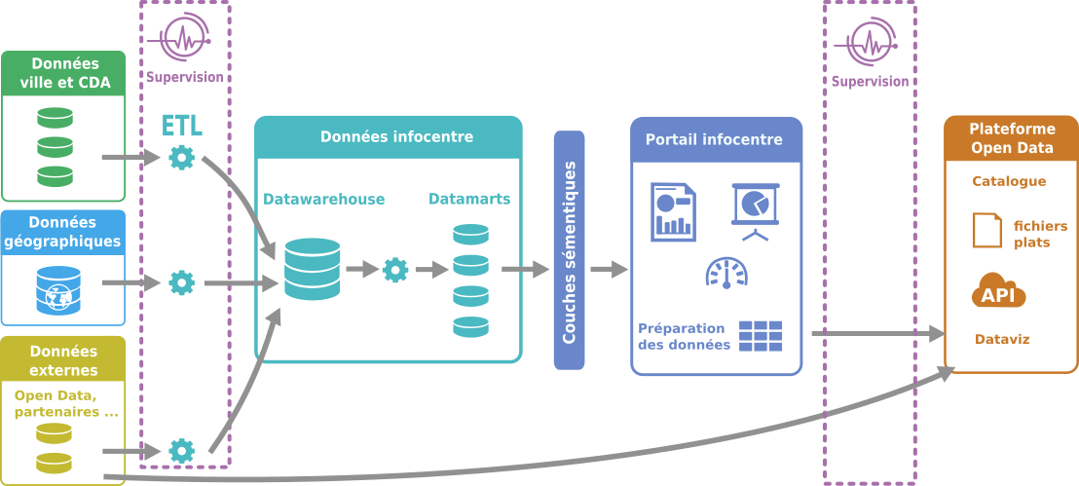
Schéma simplifié de l'architecture data de l’Agglo de La Rochelle.

Aggrégateur carbone
L’agrégateur carbone est un dispositif technique et financier destiné à développer les projets en faveur de la neutralité carbone. Son principe : créer un outil coopératif permettant l’émission et la vente de crédits carbone à l’échelle territoriale et donc réunir porteurs de projets et acheteurs pour donner de la force à leur engagement. Son fonctionnement viendra s’adosser à la plateforme de données. Il permettra de comptabiliser le poids de chacune des actions dans le bilan carbone du territoire et de mettre en place un système de compensation performant.
La plateforme « agrégateur carbone » collectera et traitera divers types personnalisés de données liées à des projets permettant de réduire les émissions carbone, afin d’en réaliser les évaluations et de garantir :
- La traçabilité des données;
- La fiabilité des informations;
- La transparence du processus.
La plateforme servira également d'outil pour les urbanistes et les politiques publiques et pourra, le cas échéant, permettre d’apporter une base à des entreprises ou innovateurs qui pourront fournir de nouveaux services dans la ville.
La qualité des données sera également importante dans la fiabilisation des informations qui doivent être fournies aux utilisateurs et l’évaluation devra permettre de vérifier les économies carbone.
L’agrégateur carbone devra gérer l’ensemble de la chaîne de valeur suivante :
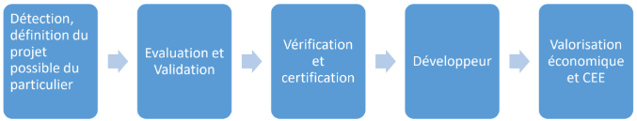

Les interactions entre la plateforme et l’agrégateur :
L’agrégateur procédera au calcul des réductions des émissions carbone des projets accompagnés. Une interface dédiée sera développée afin de récupérer des données y compris personnelles pour traiter des dossiers de demandes d’aides financières et émettre les certifications carbone correspondantes. Elle permettra ainsi de pouvoir éviter les doubles mesures et de ne gérer que les données utiles à la validation de la réduction carbone vérifiable.
La plateforme de données territoriales sera alimentée par l’agrégateur dans ses fonctions de modélisation des indicateurs.

Self-data - régies de données personnelles
Le Self Data territorial, conduit par la FING, est “la production, l’exploitation et le partage de données personnelles par les individus, sous leur contrôle et à leurs propres fins”. Concrètement, ce projet a pour but de restituer les données personnelles détenues par les responsables de traitement aux individus afin de leur redonner la maîtrise de celles-ci, ces derniers pouvant les (re)partager avec la collectivité à des fins de conception ou de participation à des politiques publiques. La thématique choisie sur La Rochelle est la mobilité, mais il y a déjà des besoins qui émergent en matière de bâtiment (observatoire de la rénovation énergétique dans « La Rochelle Zéro Territoire Carbone » (LRTZC), de mobilité ou de déchets.
Il est envisagé de pouvoir connecter des entrepôts de données personnelles (Cozy) à la plateforme de données territoriales LRTZC afin de pouvoir constituer de nouveaux jeux de données disponibles et agrégés avec l’accord des personnes concernées.

Le projet de plateforme data

Synopsis

Présentation et objectifs
De la conviction que la lutte contre les gaz à effet de serre (GES) est avant tout un défi collectif qui nécessite une meilleure mutualisation et coordination des acteurs et des ressources, y compris numériques, existantes et à venir, est née l’ambition de mettre à disposition de tous les acteurs du territoire, engagés dans le projet La Rochelle Territoire Zéro Carbone, une méta-plateforme comme outil technique transversal d’aide à la réponse à des problématiques de résilience et de transition écologique.
La construction de cette plateforme constitue l’objet du présent marché.
Elle répond à 3 objectifs :
- Répondre aux attentes des leviers du projet LRTZC, par le biais de la mise en place de cas d’usages leur permettant de mobiliser le plein potentiel des données du territoire pour atteindre leurs objectifs.
- Collecter les éléments permettant de produire les indicateurs de suivi du projet LRTZC.
- Permettre à la Rochelle d’évoluer vers une gouvernance territoriale des données qui vienne appuyer la mise en place des politiques publiques du territoire dans la continuité des premières pierres posées par l’Open Data.

Les principaux éléments techniques composant la plateforme.
Les principaux éléments qui composent la plateforme sont les suivants :
- Une infrastructure dédiée, qui puisse stocker de manière sécurisée, performante et éco-responsable de grandes quantités de données.
- Une pile logicielle destinée à structurer les grands processus d'acquisition, de traitement, de mise en forme, de stockage, de sécurisation et de valorisation des données. Cette pile logicielle intègre notamment une brique SIG (Système d’Information Géographique) pour tirer le meilleur d’informations spatiales et une brique “Tableau de bord” permettant de restituer les indicateurs de pilotage du projet LRTZC.
- Des outils pour instrumenter l'analyse des données, dans l’objectif de leur donner du sens. Ces outils sont référencés dans des bibliothèques permettant de faciliter leur réutilisation pour de nouveaux usages. Globalement, l’utilisateur accédera à un catalogue de “données”, une bibliothèque de “traitements” (algorithme) et une bibliothèque de “restitutions” (mise en forme).
- Un système de gestion temps réel des consentements et de protection de la vie privée.
- Un système de smart contracts destiné à faciliter le conventionnement entre producteur et réutilisateur de données : gestion du contrôle d’accès apposé aux jeux de données en shared data.
- Un système “intelligent” de gestion des licences de propriété intellectuelle, qui assiste l’utilisateur dans le choix de licence pour faciliter la compatibilité juridique des différents objets gérés par la plateforme.
- Des garde-fous techniques garantissant l'audibilité et l’explicabilité du système.
- Un site internet "frontal" décliné sur trois profils d'utilisation, offrant chacun des fonctionnalités propres au niveau d’expertise et d’engagement de l’utilisateur.

Définition des principaux objets métier manipulés
Un modèle de données simplifié présentant les liens entre les principaux objets de la plateforme est reproduit en annexe 2.

Utilisateur
Le terme d’utilisateur fait référence à une personne disposant d’un compte personnel sur la plateforme. Il peut s’agir d'un simple citoyen isolé ou du représentant d’une organisation publique ou privée. Par principe, la plateforme ne fait pas de distinction entre les 2, même si certains profils d’utilisateurs peuvent être mieux adaptés à l’un ou à l’autre.

Jeu de données :
Un jeu de donnée peut correspondre à :
- des données structurées où chaque valeur est associée à une variable (ou attribut) et à une observation. Le format de fichier contenant les données peut peut être divers : csv, json, xml etc...
- une collection de fichiers de nature et de format similaires : photo, vidéo, formulaires, audio etc. (données non structurées). Ici aussi, il doit être possible de couvrir le maximum de formats de fichiers.
L’implémentation technique de la notion de jeu de données se fait à 2 niveaux :
- Au niveau du socle technique, il correspond au principal avoir dont la plateforme gère le cycle de vie, de son acquisition à sa destruction.
- Au niveau de l'interface utilisateur, il correspond à un objet de propriété intellectuelle et patrimoniale dont le propriétaire gère les droits grâce au système de licences.

Algorithmes
Par algorithme, on définit tout script comportant un nombre fini d’opérations à réaliser à partir d’un ou plusieurs jeux de données et susceptible d’être créateur de valeur. Chaque algorithme peut ainsi être mobilisé dans le cadre de cas d’usage spécifiques et mis à disposition du public pour être adapté et réutilisé dans le cadre d’autres cas d’usages.
Chaque algorithme est unitairement associé à un script et à des métadonnées permettant d’en faciliter la recherche. Le script peut être déposé dans une bibliothèque, à partir de laquelle l’algorithme peut être mis à disposition de tiers.

Restitutions
Les restitutions correspondent à la matérialisation des résultats d’un cas d’usage. Ces résultats peuvent essentiellement 4 formes :
- une forme “brute”, correspondant à une liste de valeurs obtenue en sortie de l’exécution d’un ou plusieurs algorithmes.
- une forme “agrégées”, correspondant à cette même liste de valeur dans un tableau en utilisant une fonction d’agrégation.
- une forme “graphique”, correspondant à une représentation visuelle des résultats en mobilisant les techniques de visualisation de données (data viz)
- un forme “géographique”, correspondant à la projection des résultats sur un fond de carte du territoire.

Cas d’usage
Un cas d’usage correspond à l’utilisation de ressources de la plateforme à des fins spécifiques. En cela, il s’apparente à un traitement de données et il y a donc une symétrie entre les cas d’usage utilisant des données personnelles et les traitements de données personnelles au sens du RGPD.
Un cas d’usage peut par conséquent mobiliser :
- 1 ou plusieurs jeux de données
- 1 ou plusieurs algorithmes
- 1 ou plusieurs restitutions

Licence
Les licences peuvent être associées aux jeux de données, algorithmes et restitutions. Elles permettent de protéger les droits à la propriété intellectuelle associés à ces différents objets. Les licences sont paramétrables par leur propriétaire.

Consentement
Le consentement est associé à un cas d’usage et à un utilisateur. Il atteste de la volonté de cet utilisateur que ses données personnelles soient mobilisées pour ce cas d’usage. Il peut être révoqué à tout moment par cet utilisateur.

Lot de collecte
Un lot de collecte correspond à une fraction d’un jeu de données, dans une forme brute héritée de la source de la donnée. Le lot de collecte a vocation à être stocké temporairement sur la plateforme en attendant d’être intégré à un jeu de données.

Les valeurs portées par le projet
Le projet de plateforme s’appuie sur un socle de 5 valeurs considérées comme fondamentales.
- Le respect des politiques de sécurité
- L’exemplarité vis-à-vis du RGPD
- L’usage de logiciels libres
- La culture de l’usage des données dans le domaine public (Open Data)
- L’éthique et la responsabilité sociale d’entreprise
Le soumissionnaire devra ainsi pouvoir mettre en évidence sa compréhension de ces 5 valeurs et démontrer comme il se les approprie et se met en capacité de les décliner dans son activité actuelle et le projet.

Respect de la politique de sécurité
La confiance des différents acteurs prenant part constitue l’un des facteurs clé de succès du projet. A ce titre, la question de la sécurité informatique joue un rôle essentiel puisque la plateforme sera par défaut très ouverte et bénéficiera d’une forte visibilité de la part du public. Par conséquent, il est attendu de la part du titulaire du projet de travailler conformément aux règles de l’art concernant la sécurité informatique et plus particulièrement respecter les dispositions de sécurité décrites en annexe 4.

L’exemplarité vis-à-vis du RGPD
Le candidat sera tenu d’accepter et respecter les clauses administratives définies au CCTP de la consultation. En complément, le candidat devra compléter le cadre de réponse RPGD fourni en annexe 3.
La collectivité attire l’attention des candidats sur sa volonté que ce projet soit traité de façon exemplaire au regard du RGPD, notamment au regard des traitements et de la protection des données à caractère personnel. Cette exemplarité passe notamment par :
- le fait de se mettre en capacité de pouvoir répondre à toutes les exigences légales
- la mise en œuvre de fonctionnalités automatisant l’exercice des droits associés au RGPD
- l’usage de PETs (Privacy Enhancement Technologies), des composants logiciels destinés à limiter les impacts sur la vie privée et à favoriser la transparence sur l’usage réalisé de chaque donnée.
Il est attendu que le soumissionnaire mette en évidence les moyens et méthodes dont il dispose pour répondre à ce principe fondateur.

L’usage de logiciels libres
Les libertés d'utiliser, de copier, d'étudier et de modifier les logiciels ainsi que de redistribuer les versions modifiées constituent l'essence même du logiciel libre. Un logiciel est libre si et seulement si sa licence garantit les quatre libertés fondamentales :
- la liberté d'utiliser le logiciel
- la liberté de copier le logiciel
- la liberté d'étudier le logiciel
- la liberté de modifier le logiciel et de redistribuer les versions modifiées
Les deux dernières libertés ne peuvent s'exercer qu’à condition d’avoir accès au code source.
Plus précisément, le cœur technique de la plateforme (dont la réalisation incombe au lot 1) est diffusé sous une licence Open Source de type Apache Public License 2.0 (dit "Licence Open Source") complété par une multitude de modules (dont la réalisation incombe aux lots 2 & 3) diffusés selon des régimes juridiques hétérogènes détaillés dans le présent CCAP. Le pouvoir adjudicateur encourage malgré tout les candidats des lots 2 et 3 à promouvoir l’open source dans le choix de leurs solutions.
La Communauté d’agglomération de La Rochelle souhaite s’assurer que les développements réalisés et les composants logiciels utilisés (dits les "livrables") par le Soumissionnaire dans la conception de la plateforme soient compatibles avec ce régime Open Source afin d’en faire profiter le plus grand nombre. Le Soumissionnaire s’engage donc à réaliser le lot 1 et, sauf exception détaillées ci-après, les lots 2 et 3, dans des conditions qui permettent à la Communauté d’agglomération de La Rochelle de mettre la plateforme à disposition de tous et au fur et à mesure de son développement, conformément à la Licence Open Source.
Dans le cadre du projet, l’usage de logiciel libre est donc considéré comme un impératif sous-jacent à l’exigence de réplicabilité. A ce titre, le soumissionnaire devra pouvoir mettre en évidence :
- Sa compréhension des valeurs défendues par le logiciel libre
- L’expérience qu’il a dans la mobilisation de logiciels libres, tant en tant qu’utilisateur que potentiel contributeur.

La culture de l’usage des données dans le domaine public
La Ville de La Rochelle s’est engagée dans une politique d’ouverture des données publiques depuis 2012 sur opendata.larochelle.fr. Pionnière dans l’open data, la Ville a mené une révision de sa politique publique en l’axant davantage sur l’accessibilité des données à partir de 2016. Les débats sur l’open data traitent peu la question de l’appropriation de ces données. Or il y a une méconnaissance de la démarche par le grand public et la majorité de l’écosystème numérique, soulevant la problématique de l'égal accès de tous à l’information publique. Mettre en œuvre l’appropriation et l’accessibilité des données par tous devient donc un objectif central.
En effet le projet open data mené jusqu’en 2016 s’attachait plus à mettre à disposition des données qu’à se préoccuper de leurs appropriations, y compris par les Métiers producteurs. Ainsi le nombre de jeux de données ainsi que la disponibilité des API prédominent sur le questionnement sur les publics cibles ou l’adéquation entre la roadmap d’ouverture des jeux de données et les besoins des réutilisateurs. Le développement d’un portail en propre témoignait de ce technocentrisme puisqu’une rapide analyse de ses fonctionnalités et de son ergonomie désigne de fait les développeurs comme destinataires principaux du service.
En janvier 2016, La Rochelle dote la direction des systèmes d’information d’une cheffe de projets numériques venue de la Culture et des Sciences humaines. En septembre 2016, le conseil municipal adopte une stratégie numérique fondée sur trois axes - l’innovation permanente (éco-soutenable et durable), la co-construction des projets et la gouvernance participative, la gestion des données respectueuse du droit des personnes – qui se veulent exemplaires. Dans un contexte de smart cities ex nihilo et déshumanisées à la Songdo, cette stratégie fait la part belle à une modularité et une combinaison entre tous les types d’innovation : innovation frugale, de R&D, sociale etc. dans des objectifs de résilience territoriale. Elle pose d’emblée les questions centrales telles que :
- l’implication, d’acteurs tiers au seul acteur public pour favoriser l’appropriation des outils produits par cet acteur public,
- la dimension négative du numérique : émission de gaz à effets de serre, exclusion de facto, intermédiation technologique aux dépens de la préservation des relations interpersonnelles ?
- l’usage raisonné des données : doit-on toujours collecter plus de données pour optimiser les politiques publiques ?

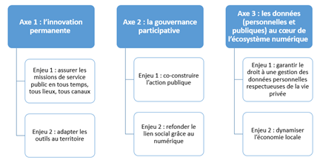
Axes de la stratégie numérique de La Rochelle
La direction des systèmes d’information outille alors sa démarche open data de cette stratégie. En janvier 2017, elle organise une conférence participative sur l’open data « ouvrir les données publiques, pour qui, pour quoi » à destination du grand public. Conçue en deux temps, cette conférence œuvre à la littératie du numérique tout en répondant aux besoins de la Direction et des publics. Ainsi deux ateliers sont proposés aux participants : lister les données prioritaires à mettre à disposition dans le portail open data et concevoir le cahier des charges du futur hackathon qui permettra de doter ce portail de fonctionnalités de datavisualisation. En mars 2017, le hackathon est aussi le prétexte pour accueillir une étape des Interconnectés et lancer leurs premiers ateliers en province sur l’open data à destination des élus et techniciens des collectivités. Le prototype lauréat du hackathon est ensuite soumis à des panels d’utilisateurs pendant un an pour en sortir une version définitive. Outil de datavisualisation, il a notamment été présenté à l’association Valentin Huÿ, association de mal-voyants.
Ce long travail de mobilisation, très éloigné du développement d’applicatifs en chambre, a souligné des réalités auxquelles pouvaient être confrontées d’autres collectivités :
- Les données demandées par les participants à la conférence de janvier ne sont pas produites par la Ville de La Rochelle (mobilité, eau, tourisme principalement)
- L’open data intéresse aussi le grand public à condition que les portails ou solutions logicielles lui permettent de l’utiliser directement
- L’approche territoriale est la seule considérée comme légitime par les habitants, la parcellisation des compétences et donc de la production de données publiques, open data, étant considérée comme des freins pour la réutilisation desdites données publiques par lesdits habitants.
Parallèlement, le constat interne de l’open data est une fragilisation du portage de l’open data par une seule direction, la direction des systèmes d’information (DSI). L’autonomisation des Métiers est indispensable pour diffuser une culture de la donnée indispensable pour que les Métiers ne subissent pas la transformation numérique de leur organisation, mais aussi pour partager les initiatives et les approches sur la donnée. Le risque du biais technocentré est d’autant plus grand qu’un seul acteur est moteur et qu’il s’agit d’une DSI.
Actuellement, le portail open data de La Rochelle héberge 372 jeux de données mais peu de réutilisations sont connues. Centrées sur quelques applications (parking, toilettes, handicap, tourisme), la réutilisation des jeux de données n’est pas effective en interne. Si les demandes d’ouverture de données émanant d’autres acteurs est fréquente, peu de services portent ou s'associentà leur propre démarche d’ouverture de leurs données.
La stratégie data de La Rochelle en quelques dates :
- 2012 : ouverture de 238 jeux de données sur la plateforme www.opendata.larochelle.fr. La collectivité est alors l’une des pionnières sur le sujet (capacité opérationnelle interne).
- 2016 : ouverture de 343 jeux de données sur la plateforme Open Data. Bilan des usages et lancement d’une réflexion autour de l’appropriation des données du fait d’une méconnaissance de la démarche par le grand public et la majorité de l’écosystème numérique, soulevant la problématique de l’égal d’accès de tous à l’information publique. Mettre en œuvre l’appropriation et l’accessibilité des données par tous devient donc un objectif central.
- 2018 : Participation de La Rochelle aux projets “Self data” et “Open Data Impact” de la Fing (capacité de coopération et régulation).
- 2018 : En pleine élaboration du projet « La Rochelle Territoire Zéro Carbone », les agents en charge du numérique planchent sur la création d’une plateforme de données urbaines. Il s’agirait d’une première étape dans l’élaboration d’un service public territorial de la donnée (capacité de discernement et de choix).
- 2018 : lancement de l’application multiservices “La Rochelle au bout des doigts”, qui confirme auprès des élus et agents l’utilité de collecter et croiser des données (capacité opérationnelles internes et capacité de coopération et régulation).
- 2019 : Mutualisation des compétences numériques de la ville et de l'agglomération au sein d’une direction à la transformation numérique (DTN) (capacités opérationnelles internes).
- 2019-2020 : Lancement des premières actions de préfiguration d’un service public territorial de la donnée (recensement des besoins, des acteurs associés, élaboration d’un cahier des charges) (capacités opérationnelles internes et capacité de discernement et de choix).
- 2020 : lancement du marché de la plateforme de données territoriale du projet de territoire zéro carbone

Ethique et responsabilité sociale d’entreprise
Le soumissionnaire doit fournir des éléments qui permettent de mettre en avant l'engagement de son entreprise et de ses sous-traitants sur sa démarche éthique et ses actions RSE. Existe-t-il une stratégie spécifique et une gouvernance sur ces démarches, des moyens ont-ils été prévus pour les mettre en œuvre et les piloter au sein de son organisation ? Les documents pourront être du type : feuille de route, note de service, indicateurs de suivi.
Des audits, labels, certifications concernant ces aspects ont-ils été mis en place au sein de l'organisation tels que le Label Engagé RSE, le Label Numérique Responsable, Envol, BCorp, ISO14001... ?
Le soumissionnaire devra fournir la liste des contributions externes sur ces sujets pouvant par exemple prendre les formes suivantes : articles de presse, livres blancs, animation de conférences, participation à des groupes de travail.
Ces différents éléments doivent inclure la démarche numérique responsable de l’entreprise et de ses sous-traitants et plus particulièrement l'éco-conception de service numérique.
Le soumissionnaire doit fournir les documents attestant par exemple de la mise en œuvre d'une démarche numérique responsable d'utilisation des postes de travail. Une note de service ou un système de gestion d'extinction des postes de travail et serveurs peuvent être communiqués. Les documents suivants pourront aussi être fournis tels que communications, informations, sensibilisations.
Le cycle de vie du matériel désigne la gestion du matériel mise en œuvre de l'achat jusqu'à la fin de vie.
Le soumissionnaire pourra également fournir le processus de gestion du cycle de vie du matériel au sein de l'organisation ainsi que les moyens mis en œuvre et les indicateurs pour suivre la bonne mise en place de ce processus. La note décrivant le processus achat intégrant l’acquisition de matériel labellisé est à fournir ainsi que les indicateurs associés. La gestion de fin de vie du matériel est justifiée par la fourniture des rapports DEEE de l'organisation, de l'unité d'œuvre concernée ou d’un éventuel don à des associations.

Architecture logique
Le schéma ci-dessous donne une vision intuitive du fonctionnement de la plateforme dans son environnement technique.
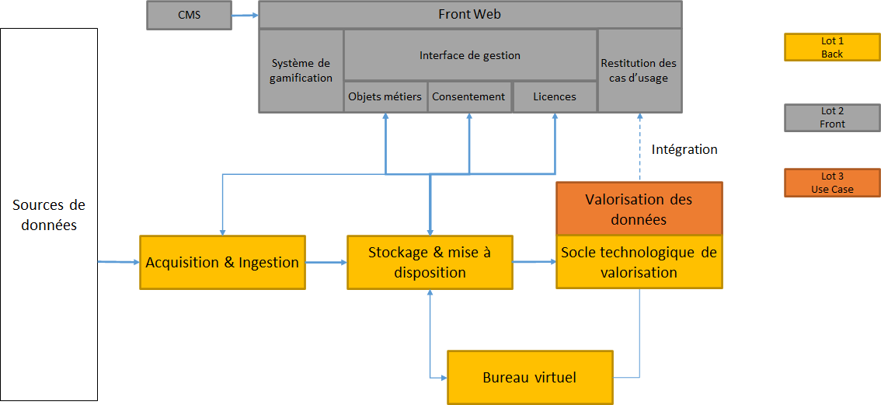

Cartographie fonctionnelle
Le schéma ci-dessous restitue les grandes fonctions mises en place par la plateforme. Chacune de ces fonctions correspond à un composant logiciel au sens large non spécifique à un cas d’usage. A noter que cette représentation reste purement fonctionnelle ne rend pas compte du socle technique sous-jacent.
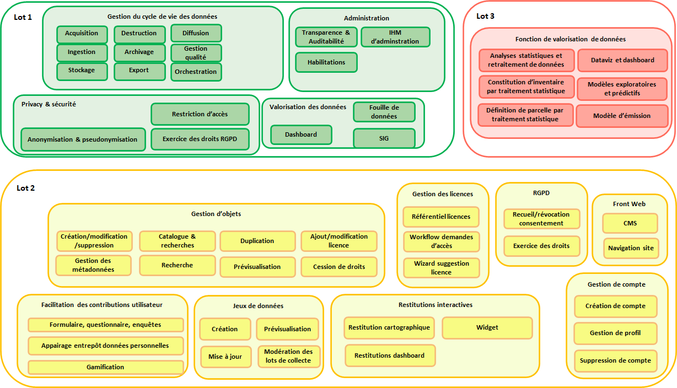

Les exigences
Les éléments décrits ici correspondent à des exigences transversales sur lesquelles les soumissionnaires seront pour partie évaluées au niveau de leur offre. Elles correspondent pour tout ou partie à une déclinaison plus opérationnelle des valeurs du projet. Elles sont ici décrites dans leur dimension générique à tous les lots. Les éventuelles spécificités propres à chaque lot sont éventuellement précisées dans une section dédiée de chaque lot.

Eco-conception
L’éco-conception correspond à une démarche de développement de biens ou de services prenant en compte l’ensemble des impacts environnementaux au différentes étapes de conception et d’usage du produit, jusqu’à sa fin de vie.
Cette démarche prend une dimension particulière dans le cadre du projet LRTZC pour 3 raisons :
- L’impact écologique de la plateforme fait partie des indicateurs de pilotage du projet global, il est important de soutenir un effort continu tout au long du projet pour minimiser cet impact
- La plateforme de données sera certifiée AFAQ éco-conception de l’AFNOR avec le niveau de performance Exemplaire (guide). Cette certification permet d’attester de la démarche d’éco-conception.
- Le projet LRTZC porte également l’ambition de servir de terrain d’expérimentation pour créer une nouvelle normalisation d’éco-conception en tant que « produit service numérique » en lien avec l’Institut du Numérique Responsable (INR).
Intégration de l’éco-conception dans le processus de réalisation de la solution
Le soumissionnaire présente les processus, les acteurs, livrables d'éco-conception pour les prestations dont il a la charge. La démarche proposée doit suivre une méthode qui repose sur les principes des normes nécessaires à l’obtention de l’AFAQ à savoir :
- L’ISO 14001 (Systèmes de management environnemental - Exigences et lignes directrices pour son utilisation)
- L’ISO 9001 (Systèmes de management de la qualité - Exigences)
- L’ISO/TR 14062 (Management environnemental - Intégration des aspects environnementaux dans la conception et le développement de produit)
- L’ISO 14006 (Systèmes de management environnemental - Lignes directrices pour intégrer l’éco-conception).
Plus spécifiquement, l'amélioration continue étant un des points clés nécessaire à la mise en place de l'éco-conception, le soumissionnaire devra pouvoir mettre en évidence la continuité de la démarche entre la mise en place et la maintenance de la solution.
Par ailleurs, le soumissionnaire devra :
- expliquer comment sa société ou son groupement investit dans une démarche d'innovation dans le cadre de recherche d'économie environnementale et comment les fruit de ce travail d’innovation est susceptible d’être mis à disposition de l’équipe projet.
- expliquer sa démarche pour assurer la qualité des livrables logiciels. Il doit fournir les moyens de contrôles mis en place.
- démontrer en quoi les composants logiciels qu’il utilise répondent à des exigences d’éco-conception.
- décrire les bonnes pratiques qu’il souhaite mettre en place aux différents stade de développement du projet. Ces bonnes pratiques doivent être consignées dans un référentiel de bonnes pratiques à mettre à jour tout au long du projet.

Gestion des risques d'échec de l'éco-conception ou d’obtention de l’AFAQ
Le titulaire sera le pilote de la gestion des risques de l’éco-conception et de l’obtention de l’AFAQ pour son lot. Il devra assurer un suivi des risques, mettre en place les actions préventives et de réparations nécessaires à sa charge. Le titulaire du lot 1 assurera également le pilotage des audits indépendants d’écoconception.
Le cas échéant, le soumissionnaire indique les risques d'échec d'éco-conception du projet qu'il a identifié et éventuellement la prévention à mettre en place.

Interopérabilité
Cette exigence est directement liée à la vocation de la plateforme qui est de pouvoir importer ou exporter n’importe quel type de données. Nous attendons donc autant que possible que la solution puisse s’inscrire dans des standards techniques existants pour réduire au maximum les coûts de redéveloppement et de maintenance associés à des connecteurs, tant pour les flux entrants que sortants.
Dans cette optique, il est attendu que le titulaire respecte a minima les dispositions de standard d’interopérabilité proposées par le référentiel général d’interopérabilité de l’Etat.

Scalabilité
L’ajout incrémental de fonctionnalités et de cas d’usage à la plateforme induit nécessairement une croissance progressive des utilisateurs et des ressources techniques qui y sont allouées pour répondre à des besoins en croissance. Celle-ci doit donc être conçue de manière à fonctionner à partir de ressources limitées en début de projet, qui puissent par la suite être démultipliées à mesure que le projet prend de l’ampleur. Cette exigence de scalabilité doit par conséquent être déclinée au niveau de l’architecture technique de la solution, qui doit pouvoir être en mesure de s’adapter à des exigences croissantes tout au long du projet sans pénaliser les utilisateurs.
Les variables à prendre en compte pour la croissance de la plateforme sont :
- Le nombre d’utilisateurs et le nombre de requêtes adressées par les utilisateurs ;
- Les volumes de données dans leur ensemble comme pour chaque jeu de données, susceptibles de s’enrichir dans le temps ;
- Le nombre de cas d’usage.

Privacy by design
Le privacy by design (ou protection de la vie privée dès la conception) est l’un des principes dérivés du règlement Européen de Protection des données personnelles (RGPD). Il vise à promouvoir la conception d’applications respectueuses de la vie privée des personnes. La plateforme ayant pour ambition de développer des cas d’usage nécessitant potentiellement des données personnelles, le privacy by design constitue un vecteur essentiel pour instaurer une relation de confiance entre le citoyen et le territoire.
Au delà des fonctionnalités à mettre en place qui touche à l’automatisation de l'exercice des droits associés au RGPD, le soumissionnaire devra pouvoir démontrer sa capacité à implémenter des solution dites “privacy by design” :
- au travers de ses méthodes de travail, dans sa capacité à intégrer les problématiques de protection de la vie privée dès la conception
- au travers des technologies qu’il utilise, en utilisant des composants conçus dans une logique de protection de la vie privée (les TACs)
- au niveau de l’architecture logicielle proposée, qui doit permettre de facilement isoler les problématiques de données personnelles et favoriser l’implémentation des TACs.

Réplicabilité et évolutivité
Le projet de plateforme se veut précurseur dans la manière dont les territoires peuvent réviser et faire évoluer leurs politiques publiques en mobilisant les données détenues par des acteurs clés. Il est par conséquent de première importance, pour que cette expérience soit un succès, d’être en mesure de la répliquer sur d’autres territoires, ou sur d’autres problématiques. Faciliter la réplication à différentes échelles, en France comme à l’international et dans différents contextes, suppose :
- que l’ensemble du code des composants de la plateforme soit disponible en Open Source pour pouvoir être librement adapté.
- que les composants et les choix techniques et fonctionnels effectués soient pensés à la fois pour répondre aux besoins des cas d’usage mais également dans une logique de réplicabilité à grande échelle permettant de capitaliser dessus.
- que l’implémentation des cas d’un cas d’usage soit indépendante du socle technique, qui doit être par principe être « agnostique », c’est-à-dire pouvoir réutilisé dans des contextes différents de LRTZC.
- que l’ensemble des opérations d’administration soient standardisées et puissent être réalisées via des interfaces dédiées.

Pour préciser le premier point évoqué ci-dessus :
Le Soumissionnaire s’engage à ce que les connaissances antérieures intégrées à la plateforme soient couvertes par des licences compatibles avec la Licence Open Source. Sur simple demande, le Soumissionnaire s’engage, à ses frais, à remplacer la Connaissance antérieure qui ne permettrait pas à la Communauté d’agglomération de La Rochelle de diffuser et de mettre à disposition la plateforme sous la Licence Open Source.
Par exception au paragraphe précédent, et uniquement pour les lots 2 et 3 du marché, il sera possible au Soumissionnaire de livrer des livrables qui ne soient pas compatibles avec la démarche et Licence Open Source de la plateforme, s’il justifie de considérations techniques, juridiques ou économiques précises et qu’une telle mise en œuvre ne constitue pas un obstacle ni ne porte de préjudice à la réversibilité du projet. Cette exception au principe doit être clairement exprimée et argumentée dès la remise de l’offre du Soumissionnaire, le régime Open Source s’appliquant par défaut à tous les livrables sauf accord complémentaire de la Communauté d’agglomération de La Rochelle.
En tout état de cause, le Soumissionnaire certifie détenir les droits d’exploitation afférents aux connaissances antérieures y compris les Codes Sources préexistants afin de permettre à la Communauté d’agglomération de La Rochelle de mettre à disposition de tiers les développements spécifiques, objet du marché, sous le régime de la Licence Open Source.
Si les connaissances antérieures sont des Codes Source Open Source, le Soumissionnaire s’engage à ce que les licences qui gouvernent ces logiciels permettent à la Communauté d’agglomération de La Rochelle de mettre à disposition de tiers les livrables, sous le régime de la Licence Open Source. Le Soumissionnaire garantit la Communauté d’agglomération de La Rochelle contre tous recours de tiers du fait du non-respect des droits et obligations posés dans les licences qui gouvernent les connaissances antérieures.
Le Soumissionnaire s’engage à communiquer à la Communauté d’agglomération de La Rochelle au fur et à mesure du développement de la plateforme un document constitué de la liste complète des codes sources Open Source utilisés pour constituer la plateforme en précisant pour chacun d’eux toutes les informations nécessaires au bon respect des licences des codes sources Open Source. Ce document sera complété tout au long du marché par le Soumissionnaire, remis en version intermédiaire à la Communauté d’agglomération de La Rochelle au fur et à mesure de la livraison des livrables ; et donnera lieu à la livraison d’un rapport de conformité à l’issue du marché qui devra de manière exhaustive recenser l’ensemble des composants réutilisés et ceux spécifiquement développés pour les besoins du marché. La remise de ce rapport ne dégage par le Soumissionnaire de sa responsabilité quant à l’analyse et au respect des conditions d’usage des codes sources Open Source dans le contexte rappelé par la Communauté d’agglomération de La Rochelle.

Sécurité des systèmes
Il est attendu que le soumissionnaire se conforme à l’ensemble des dispositions de la politique de sécurité interne décrites en annexe 4 et assurer une conformité avec la PSSI de l’Etat.
De manière plus précise, le soumissionnaire devra décrire les dispositions qu’il s’engage à mettre en œuvre permettant de répondre à l’ensemble des exigences décrites et proposer un haut niveau de sécurité.

Approche UX-UI
L’approche UX (User EXperience) ou expérience utilisateur, désigne la qualité de l’expérience vécue par l’utilisateur dans toute situation d’interaction. L’UX qualifie l’expérience globale ressentie par l’utilisateur lors de l’utilisation d’une interface, d’un appareil digital ou plus largement en interaction avec tout dispositif ou service.
Dans le cadre du projet LRTZC, cette approche prend son sens dans le fait que nous souhaitons nous mettre en capacité de mobiliser le maximum de citoyens et de partenaires qui puissent s’approprier le fonctionnement de la plateforme et s’engager dans la démarche en proposant leurs données et en contribuant aux cas d’usage qui le nécessitent.
De manière complémentaire, nous attendons également que la question de la protection des données personnelles soit intégrée de manière fluide et « sans couture » à l’expérience utilisateur. On peut à ce titre évoquer les bonnes pratiques mentionnées dans les cahiers IP du LINC.

Disponibilité et performance
La plateforme assure principalement une fonction d’analyse, de pilotage et d’aide à la décision. Elle n’a pas vocation à s’intégrer dans des processus transactionnels avec des applications tierces qui justifieraient des exigences élevées en termes de disponibilité, de délai de traitement et de temps de réponse. Elle doit néanmoins garantir une disponibilité et des temps de réponses acceptables en termes de réactivité pour ses utilisateurs, que ce soit au travers du Front Web ou via le bureau virtuel.
En outre, les problèmes de performance ne doivent pas pénaliser l’exécution des prestations relatives au présent marché, avec des temps de réponses prohibitifs ayant un effet multiplicateur sur la charge à allouer aux différentes tâches.

Hébergement
L’hébergement de la plateforme est exclu du périmètre du présent marché. Il est confié à un acteur tiers qui aura à charge de mettre à disposition du projet les ressources matérielles nécessaires. Il est précisé malgré tout à titre informatif certains éléments suivant sur l’hébergement de la solution.
De manière à garantir une parfaite indépendance technologique du projet, nous nous orientons vers l’acquisition d’une infrastructure en propre destinée à être infogérée par l’Université de La Rochelle et dans un second temps le centre de données responsable de Rochefort une fois opérationnel. Néanmoins, pour garantir la réplicabilité, l’infrastructure devra impérativement être virtualisée en mode IaaS (Infrastructure as a Service). L’infrastructure ainsi virtualisée devra répondre aux exigences techniques et de disponibilités qui seront définies conjointement entre l’hébergeur, l’Agglomération de La Rochelle et le titulaire du lot n°1 et notamment : la volumétrie, le CPU, la RAM, le réseau, la sécurité et les modalités d’administration.
Le niveau de service de La Rochelle Université présente les caractéristiques suivantes :
Disponibilité du support technique :
- Plage de disponibilité : Lundi – vendredi ; 8h – 18h
- Délai de prise en compte d’un incident : 4h
Niveau de performance attendu
- Disponibilité de l’application : 97% dans la plage de disponibilité
- Temps de réponse bureau virtuel : < 3 sec
- Temps de réponse site Web : < 1 sec
Persistance des données
- Fréquence des sauvegardes : Min 1/jour
- Durée de conservation : 1 an
- Niveau de redondance des données : mécanisme type RAID pour la sécurisation du stockage.

Réversibilité
On définit sous la notion de « réversibilité » la responsabilité du titulaire de restituer l'ensemble des éléments relatifs au fonctionnement de la plateforme à un tiers désigné par le pouvoir adjudicateur.
La réversibilité est due quelle que soit la cause ayant entraîné la fin du marché. Elle doit respecter les conditions qui suivent :
- La continuité de service : La continuité de service doit être assurée pendant toute la phase de réversibilité.
- Le plan de réversibilité : Avant la fin du contrat, le titulaire proposera un plan de réversibilité.
Le plan de réversibilité détaillera la prestation de réversibilité, et en particulier :
- Le périmètre, les actions, les échéances et jalons ;
- Les processus de décisions, les acteurs, les limites ;
- Les procédures de recette et validation ;
- Les modalités et conditions de transferts de compétences, les compétences concernées ;
- Les modalités de transfert des prestations ;
- La récupération des données du système d’information.
Le plan de réversibilité élaboré par le titulaire et validé par l’Agglomération sera mis à jour au fil du contrat et se déroulera parallèlement à la phase d’exploitation et de maintenance opérationnelle. Ce plan sera intégré dans le Plan d’Assurance Qualité.
- Modalités : Le début de la phase de réversibilité sera fixé par la collectivité en fonction de la disponibilité des équipes qui effectueront la reprise de l’existant.
La prestation de réversibilité est à planifier 6 mois avant la fin prévisionnelle du marché en cas de fin normale. Elle doit impérativement se terminer avec la fin du marché.
Dans les cas où il est mis fin au marché prématurément, la phase de réversibilité peut durer de 2 à 4 mois.
En cas de cession du marché pour faute, le coût de la prestation de réversibilité ne donnera pas lieu à facturation mais sera intégralement prise en charge par le titulaire.

- Restitution : Dès l’achèvement du marché, le titulaire procèdera à la restitution de l’ensemble des informations qui lui auraient été transmises ou dont il aurait eu connaissance dans le cadre du marché, ainsi que de leurs copies éventuelles.
Les bases de données seront ainsi restituées à la collectivité dans un format ouvert et exploitable en vue d’une réutilisation dans un autre SGBD.
De plus, sur demande de la CDA, le titulaire se chargera de supprimer les informations qui lui ont été transmises.
Le titulaire acceptera un éventuel audit réalisé soit par le RSSI ou DPD de la CDA de La Rochelle afin de vérifier la gestion des informations du projet au sein de son organisation.

- Rôle, responsabilité, livrable : Le titulaire fournira tous les éléments permettant une reprise de l’existant. Il accompagnera les équipes devant prendre sa suite. Les livrables seront a minima :
- Le plan de réversibilité
- Les données dans un format standard et informatiquement exploitable
- Le cas échéant, les logiciels dont la collectivité est propriétaire, ainsi que le paramétrage correspondant à la dernière sauvegarde
- Toute la documentation technique et fonctionnelle (spécifications fonctionnelles détaillées, développements techniques détaillés dans les DAT (Document d’Architecture Technique) et DEX (Document d’Exploitation), TMA, plan de réversibilité) mise à jour,
- Le portefeuille des demandes et actions de maintenances (demandes en cours et historiques),
- L’état détaillé du capital de tickets des maintenances correctives,
- L’état détaillé du capital de tickets des demandes d’assistance,
- L’accompagnement nécessaire au transfert,
- Un procès-verbal de bonne fin de réversibilité cosigné par les bénéficiaires de l’accompagnement et du transfert de compétences.
- Le référentiel applicatif (logiciel et documentaire), dont un état de configuration ;
- Les spécifications relatives aux interfaces logicielles utilisées par les connaissances antérieures afin de permettre leur réutilisation dans le cadre d’une substitution ou en cas d’adaptation de tout ou partie de la plateforme par la Communauté d’agglomération de La Rochelle ou un prestataire missionné par elle ;
- Les contrats portant sur les connaissances antérieures utilisées dans le SI, la documentation nécessaire, les bases de données, les fichiers, les scénarios de recette, jeux d’essais, documentation et tout autre élément utile au titre de cette réversibilité ;
- Le transfert des droits que détient le Soumissionnaire sur les résultats nécessaires à la réversibilité et à la transférabilité, sans frais nécessaires ;
- Toutes les documentations de maintenance et d’exploitation, les rapports d’activité et d’exploitation ;
- Toutes les données de la Communauté d’agglomération de La Rochelle qui devront être supprimées des systèmes du Soumissionnaire qui devra les transférer à la Communauté d’agglomération de La Rochelle sur un support préalablement défini ;
- Les procédures et/ou scripts développés dans le cadre du projet ;
- Fournir dans le mois qui suit la fin de la période de réversibilité un document formel, émis par l’officier de sécurité des systèmes d’information (OSSI) du Soumissionnaire, certifiant la destruction des données ou du support physique de stockage des données.
et, plus généralement, livrer tout document et/ou élément qui aurait été mis à sa disposition par la Communauté d’agglomération de La Rochelle. Le Soumissionnaire s’engage à ne pas en conserver de copies si la Communauté d’agglomération de La Rochelle a donné au Soumissionnaire l’instruction écrite de les effacer ou de les détruire.

Organisation du projet

Présentation des acteurs

Consortium LRTZC

Le consortium LRTZC se compose des acteurs suivant :

- l’agglomération de La Rochelle
- la Ville de La Rochelle
- l’Université de La Rochelle
- le Port Atlantique de La Rochelle
- Atlantech
- le CEREMA
- l’IFREE
- la LPO
- la Matière
- les Petits Débrouillards
- MER
- SPIE Batignolles Mallet
- TIPEE
Le consortium est le premier sponsor du projet de plateforme dans la mesure où celui-ci vient répondre, par le biais des cas d’usage, aux ambitions du projet.

Maîtrise d’ouvrage (MOA) et chefferie de projet – Direction de la Transition Numérique de la Ville de la Rochelle

La Ville de la Rochelle, par l’intermédiaire de sa Direction de la Transition numérique, assure le rôle de maîtrise d’ouvrage d’ouvrage et de chefferie de projet. A ce titre, ses attributions sont les suivantes :
- Coordination avec les leviers du projet LRTZC
- Elaboration des marchés subséquents
- Suivi contractuel des marchés et des KPI associés
- Gestion du portage politique du projet et des relations avec les élus
- Pilotage opérationnel du projet et de la maintenance
- Rédaction des expressions de besoin relatives aux cas d’usage et aux fonctionnalités génériques de la plateforme
- La rédaction du Plan d’assurance Qualité (PAQ) en lien avec les titulaires des lots
- Validation des livrables intermédiaires et finaux
- Coordination avec les projet connexes :
  - APIsation des sources de données publiques
  - Aggrégateur carbone
  - Self-Data
  - et autres
- Expertise juridique (déléguée au cabinet INNO³)
- Expertise éco-conception (déléguée au cabinet ISIA et l’INR)
La direction de la Transition Numérique de la Ville de la Rochelle pourra pour partie déléguer les activités décrites ci-dessus à un acteur tiers prenant le rôle d’assistance à maîtrise d’ouvrage (AMOA).

Maîtrise d’Oeuvre - titulaire du lot 1

Le titulaire du lot 1 assure la mise en place et le maintien en condition opérationnelle de la solution. A ce titre ses attributions sont les suivantes :
- Le pilotage du projet sur le périmètre technique du lot 1
- La coordination technique du projet et de la maintenance sur le périmètre du projet
- La mise en place de la solution du périmètre technique lot 1, intégrant la mise en place des briques logicielles nécessaire aux autres lots.
- L’assistance et la maintenance de la solution sur le périmètre technique lot 1
- Le paramétrage des dispositifs d’acquisition, d’ingestion et de stockage des données pour les cas d’usage
- Le suivi de la qualité des données associées aux cas d’usage et la maintenance des traitements associés
- L’exploitation de la plateforme sur le périmètre du projet
- L’assistance de niveau 2 sur le périmètre technique lot 1
- La formation des titulaires des autres lots et des administrateurs techniques
- La mise en oeuvre de la réversibilité le cas échéant sur le périmètre du lot 1
- La participation aux activités d’audit portant sur le périmètre technique du lot 1

Maîtrise d’Oeuvre - titulaire du lot 2

Le titulaire du lot 2 assure la mise en place et le maintien en condition opérationnelle de la solution. A ce titre ses attributions sont les suivantes :
- Le pilotage du projet sur le périmètre technique du lot 2
- La participation aux activités de coordination technique
- La mise en place de la solution du périmètre technique lot 2
- La maintenance de la solution sur le périmètre technique lot 2
- L’assistance de niveau 2 sur le périmètre technique lot 2
- L’intégration des cas d’usage au front web
- La formation des administrateur fonctionnels de la plateforme et des titulaires des autres lots
- La mise en oeuvre de la réversibilité le cas échéant sur le périmètre du lot 2
- La participation aux activités d’audit portant sur le périmètre du lot 2

Maîtrise d’Oeuvre - titulaire du lot 3

Le titulaire du lot 3 est le garant de la bonne implémentation des cas d’usage. A ce titre ses attributions sont les suivantes :
- Le pilotage des sous-projets correspondant à l’implémentation des cas d’usage
- La participation aux activités de coordination technique
- Le développement des cas d’usage
- L’assistance de niveau 2 sur le périmètre technique lot 3
- La participation aux activités d’audit portant sur le périmètre du lot 3

Hébergeur – Université de la Rochelle

Le rôle de l’hébergeur est d’assurer l’hébergement physique des machines sur lesquelles est installé l’ensemble des composants de la plateforme. Cet hébergement comprend :
- Le maintien en condition opérationnelle des machines physiques (alimentation électrique et régulation de température au niveau de la salle serveur).
- La sécurité physique des machines (accès sécurisé à la salle serveur).
- La sécurité et le maintien en condition opérationnelle du réseau, avec des accès distants VPN et une protection pare-feu et autres solutions de protection.
- La sauvegarde des machines physiques et virtuelles du projet.
- La mise à disposition de son catalogue pour l’achat de matériel et/ou de services.
- Les gestes de proximité pour l’installation et la maintenance des équipements physiques
- Le suivi administratif des achats réalisés.

Gouvernance et comitologie
L’organisation décrite ci-dessous correspond à une organisation à minima des organes de décisions imposés par le projet et son contexte. De manière complémentaire, il est attendu que le soumissionnaire puisse dans sa proposition compléter, s’il le juge utile, le dispositif et proposer un dispositif de pilotage pour les chantiers dont il a la charge.

Le comité de pilotage stratégique du projet LRTZC (COPIL)
Fréquence : 3x/an
Le COPIL du projet LRTZC est la plus haute instance de gouvernance du projet. Il rassemble les représentants du Consortium LRTZC. Ses prérogatives sont les suivantes :
- S’assurer de l’alignement du projet avec les objectifs stratégiques et politiques de LRTZC
- Assurer le suivi budgétaire global et du planning du projet
- Arbitrer sur les priorités et sur l’allocation des ressources

Le comité de pilotage est composé :
- Des représentants du COPIL du consortium
- Du chef de projet plateforme pour la Ville/CDA de la Rochelle
- Des responsables des axes LRTZC
- Du directeur de Projet pour la Ville/CDA de la Rochelle

Le comité technique (COTECH)
Fréquence : 1x/mois
Le comité technique est l’organe de gouvernance opérationnelle du projet. Ses principales prérogatives sont ainsi de :
- Assurer le suivi du projet dans ses principales dimensions de coûts, qualité et délai
- Faire le suivi des engagements contractuels des intervenants sur le projet
- Faire le lien avec les leviers du projet LRTZC de manière à s’assurer de l’alignement stratégique de la plateforme avec le reste du projet LRTZC
- Arbitrer sur les éventuels différents escaladés depuis les sous-projets.
Le comité technique est composé :
- Du chef de projet plateforme pour la Ville/CDA de la Rochelle
- L’administratrice générale des données
- Le délégué à la protection des données
- Le Responsable de la Sécurité des SI
- Le référent de l’équipe LRTZC
- Le directeur du Laboratoire L3i de l’Université
- Du directeur de Projet pour la Ville/CDA de la Rochelle
- Du chef de projet titulaire du lot 1
- Du chef de projet titulaire du lot 2
- Du chef de projet titulaire du lot 3
- Du chef de projet numérique responsable

Le comité de coordination technique (COCOR)
Fréquence : 2x/mois (a maxima)
Le comité de coordination technique est l’organe de gouvernance opérationnelle où sont traités tous les sujets techniques. Son rôle est essentiellement de préparer les sujets techniques en amont des COTECH pour être plus efficace dans la prise de décision. Il est organisé et présidé par le titulaire du lot 1. Ses prérogatives sont les suivantes :
- Arbitrage sur les choix de technologies
- Arbitrage sur les problèmes de conception, de réalisation, de correction ou d’actions de maintenance sur les sujets nécessitant un haut niveau de coordination.
- Instruction des opérations de maintenance évolutive : opportunité, coûts, impacts.
- Echange sur les sujets de veille technologique
- Faire le point sur la documentation manquante ou à mettre à jour.
Le comité de coordination technique est composé :
- Du chef de projet titulaire du lot 1
- Du chef de projet titulaire du lot 2
- Du chef de projet titulaire du lot 3
- Du chef de projet pour la Ville/CDA de la Rochelle
- Des experts techniques des titulaires mobilisés de manière ad hoc en fonction de l’ordre du jour.

Lotissement technique

Le détail des fonctionnalités associées à la plateforme est décrit dans chacun des lots auxquels elles se rapportent.

Pilotage du projet

Description des “chantiers”
Le projet s’articule en 3 sous-projets, ou chantiers :
- « Chantier de Socle Technique», portant sur la mise en place de la plateforme centrale, et dont la direction est assurée par le lot 1.
- « Chantier d’Interface utilisateur », portant sur la mise en place du front web et des composants périphériques, et dont la direction est assurée par le lot 2.
- « Projet cas d’usage », portant sur le développement des cas d’usage et des indicateurs, et dont la direction est assurée par le lot 3.
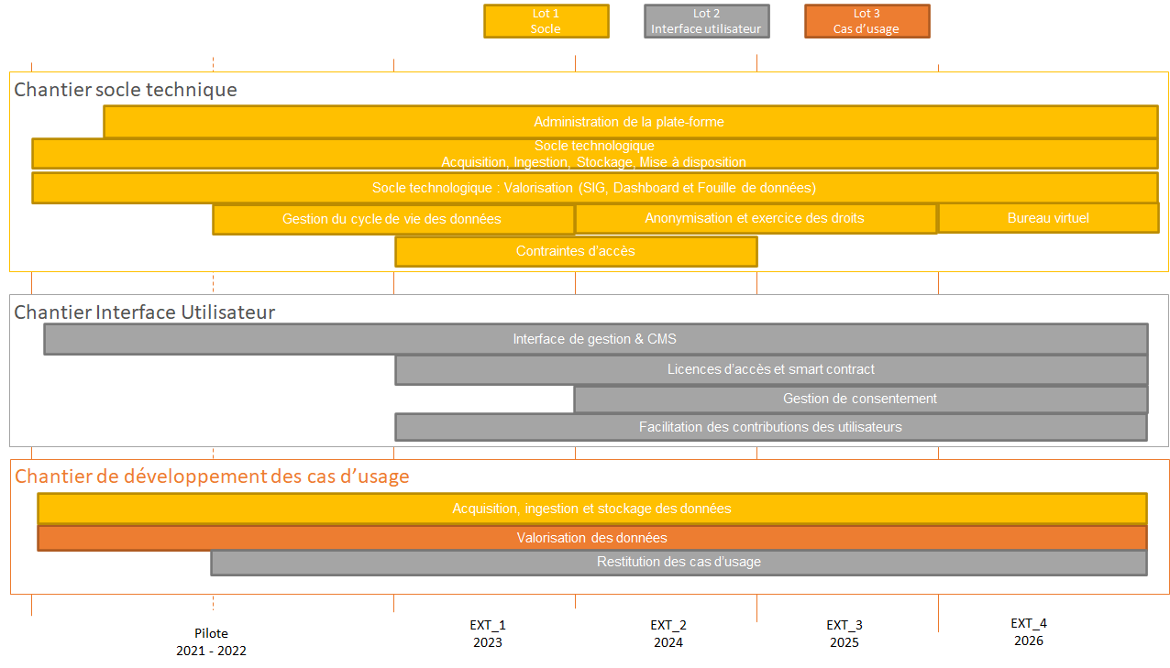

Chaque sous-projet est piloté par un titulaire de lot, qui assume également le rôle de fournisseur principal sur le périmètre du sous-projet. Néanmoins, chaque pilote devra également gérer la mobilisation des ressources dépendant d’autres titulaires.
Comme représenté sur ce schéma, chaque chantier est piloté par un titulaire de lot, qui assume également le rôle de fournisseur principal sur le périmètre du chantier. Néanmoins, chaque pilote devra également gérer la mobilisation des ressources dépendant d’autres titulaires.

Maintenance
La maintenance représente l’ensemble des dispositions permettant de conserver la solution pleinement opérationnelle durant son exploitation.
Dans le cadre du présent marché, il est convenu de distinguer
- La maintenance corrective, correspondant à un cas de panne ou dysfonctionnement avec une assistance téléphonique, une télémaintenance, par courriel ou intervention sur site selon la gravité du problème.
- Une maintenance évolutive technique, qui doit permettre de garder la solution en phase avec les standards technologiques en vigueur (OS, navigateur ...).
Il est convenu que les coûts associés à cette maintenance sont forfaitaires. Ils pourront néanmoins être révisés lors des passations de marché subséquent dès lors que la complexité intrinsèque de la solution le justifie. Le soumissionnaire précisera les conditions financières liées à cette maintenance annuelle.
La maintenance évolutive correspondant à l’ajout de nouvelles fonctionnalités n’entre pas dans cette enveloppe forfaitaire et doit être considérée comme partie intégrante des incréments du projet.
Par ailleurs, le titulaire s’engage :
- A délivrer à la collectivité, le contenu des corrections ou améliorations faites dans le cadre de la maintenance. Ces informations devront être transmises sous un format Word ou PDF. Les documentations seront mises à jour suite aux évolutions / modifications des logiciels.
- A informer la collectivité, suite à l’installation d’une nouvelle version, des impacts potentiels que cela peut avoir.
Les éléments relatifs à la maintenance s’appliqueront de plein droit au fournisseur ou à son repreneur éventuel, ou toute personne agissant pour le compte de l’un ou l’autre.

Méthodologie et PAQ
La méthodologie du projet doit être formalisée dans un PAQ, qui sera rédigé en début de projet, sous la responsabilité de la (A)MOA. Ce document doit permettre de concilier les approches proposées par les titulaires de chaque lot et les exigences de coordination globale du projet. Il doit notamment permettre de définir en bonne intelligence entre les différentes parties prenantes au projet :
- Les instances de gouvernance et de coordination du projet
- Le séquencement des phases projet et le processus de validation de chacune de ces phases
- Le détail des activités et des livrables associés à chaque phase du projet
- La responsabilité de chaque intervenant dans la production de ces livrables
- L’organisation des différentes équipes pour les chantiers à adresser
- Les procédures de validation des livraisons
- Les procédures de gestion des incidents et de maintenance
- Les normes de développement à respecter
- Les procédures de documentation du projet
- Les modalités d’organisation des audits (Eco-conception – Privacy by design – Revue de code – Sécurité)
- Le processus de gestion des changements
- Les SLA et qualité de service en termes de maintenance et d’assistance.
Le soumissionnaire décrira une proposition méthodologique pour chaque lot sur lequel il se positionne et pour le pilotage global du projet. Une attention particulière sera portée à la manière d’intégrer les différentes exigences du projet au sein de cette méthodologie ainsi qu’aux exigences de coordination entre les lots.

Prestations complémentaires

Participation aux audits de Green IT
Analyse du Cycle de Vie (ACV)
L’analyse du cycle de vie (ACV) est une technique d'évaluation des aspects environnementaux et des impacts environnementaux potentiels associés à un système de produits ». (ISO 14044). L’ACV est une méthode scientifiquement reconnue et normée. Elle est cadrée par la série de normes ISO 1404x : Management environnemental - Analyse de Cycle de Vie - ACV (ISO 14040 / ISO14044). Elle pose comme principe qu’à tout produit et service sont liés des flux de matières et d’énergies entrants et sortants dans son cycle de vie. L’ACV réalise un bilan des Entrants / Sortants d’un système de produits / services, afin de les convertir en plusieurs impacts environnementaux.
L’analyse du cycle de vie est une démarche en 4 étapes :
- La définition des objectifs et du champ de l'étude, pour laquelle on cherche à cadrer l’étude d’analyse du cycle de vie du système étudié. Il faut donc déterminer les objectifs, périmètres de l’analyse, une description du cycle de vie, les limites de l’étude, la qualité des données requises et le public visé par l’étude. Les hypothèses générales sont définies à cette étape.De même, l'unité fonctionnelle doit être définie. Le Pôle Eco-conception vous propose les règles à suivre pour rédiger une unité fonctionnelle.
- L'inventaire du cycle de vie (ICV), pendant laquelle on inventorie les entrants et les sortants de chaque processus élémentaire du système. Ici, on a une vision globale des ressources utilisées et des flux sortants de notre produit/service. C’est à cette étape que sont précisés le périmètre de l’étude, les règles de coupure et d’allocation, ainsi que les diverses méthodes de collecte choisies.
- L'évaluation des impacts, pour laquelle on traduit l’inventaire des flux en impacts environnementaux grâce à une modélisation sur logiciel d’ACV. Ici, on obtient un premier résultat brut » de l’analyse.
- L'interprétation des résultats, pour laquelle on interprète les résultats obtenus, afin de comprendre les multiples tableaux de chiffres et graphiques que l’on traduit en conclusion. Il est parfois nécessaire de réaliser une à plusieurs études de sensibilité pour affiner son interprétation.

AFAQ Eco-conception
Le soumissionnaire devra répondre aux exigences portées par l’AFAQ éco-conception de l’AFNOR et se soumettre à l’ensemble des exigences pour l’obtention in fine de cette certification niveau “Exemplaire”. Le titulaire est soumis à une obligation de résultat : l’obtention de l’AFAQ éco-conception, niveau “Exemplaire”, pour la plateforme de données territoriales.

Collaboration scientifique
L’Agglomération de La Rochelle a établi un partenariat fort avec l’Université de La Rochelle sur le projet de plateforme LRTZC. Il est attendu que le titulaire du lot n°1 travaille étroitement avec le laboratoire L3I qui est missionné sur 3 projets de recherche en lien avec le projet :
- L’anonymisation différentielle des données / protection des données personnelles issues d’IoT
- L’intégration des données IoT par les modèles, Linked Data, raisonnements associés dans les Data Lakes
- L’identification des données manquantes dans les Data Lakes
Le résultat de ces travaux devra pouvoir être intégré dans la solution. Il conviendra donc d’associer dès la phase de conception et de spécification de la plateforme les chercheurs (Post-Docs) concernés ainsi que dans la phase de réalisation.

Revue de code
Cet exercice a pour vocation d’attester de la qualité du code produit par l’équipe projet. Il aura lieu de manière formelle au moins 1 fois par an sur les portions de code qui le justifient. Le titulaire s’engage à prendre connaissance des retours effectués lors de ces revues de code, sachant que certains peuvent être, après arbitrage, intégrés au cycle de maintenance corrective.
Le titulaire de chaque lot pilotera et sous-traitera la réalisation de cet audit à un expert indépendant qui sera choisi conjointement avec la Communauté d’agglomération de La Rochelle. Cette sous-traitance doit faire partie de sa proposition financière.

Audit de sécurité
Le titulaire s’engage à mettre à disposition des auditeurs les ressources compétentes et les éléments nécessaires à la réalisation de l’audit. L’audit de sécurité aura lieu au maximum 1 fois par an. Les résultats d’audit viennent potentiellement alimenter les évolutions à développer dans le cadre de la maintenance de l’évolution, et qui devront être prises en compte par le titulaire.

Le titulaire de chaque lot pilotera et sous-traitera la réalisation de cet audit à un expert indépendant qui sera choisi conjointement avec la Communauté d’agglomération de La Rochelle. Cette sous-traitance doit faire partie de sa proposition financière.

Les cas d’usage LRTZC

Introduction
Les cas d’usages décrits ci-dessous correspondent aux mises en application concrètes de la plateforme de donnée venant répondre aux problématiques évoquées par les axes pour réduire les émissions carbones. Ces cas d’usage sont structurés de manière suivante :
- Objectif(s) : Définition des objectifs poursuivis par la mise en place du cas d’usage
- Description du cas d’usage : Description du modèle et de sa valeur ajoutée.
- Acteur(s) : Liste des acteurs impliqués dans la gouvernance du cas d’usage, en tant que facilitateur ou bénéficiaire du cas d’usage.
- Données mobilisées : Liste des données nécessaires pour la construction du cas d’usage
- Livrables : Liste des livrables attendus (logiciel, algorithme, support …)

Il existe à ce jour 13 cas d’usage, résumés dans le tableau ci-dessous :
Code | Cas d'usage | Résumé du cas d'usage
NAT-1 | Captation carbone des écosystèmes à l'échelle du territoire | Modéliser les effets d'émissions et de séquestration du carbone par typologie d'écosystème.
NAT-2 | Estimation des impacts environnementaux | Modéliser de manière fine les différents éléments composant l'environnement urbain et leur impact carbone pour éclairer les décisions d'aménagement.
BAT-1 | Performance énergétique des bâtiments publics | Agréger une vision d'ensemble sur la performance énergétique des bâtiments publics.
BAT-2 | Performance énergétique de l'habitat privé | Agréger une vision d'ensemble sur la performance énergétique des bâtiments privés.
ENR-1 | Indice de demande en énergie pour l'EMS | Fournir à l'EMS d'Atlantech un indice lui permettant de mieux piloter sa production.
ENR-2 | Marketing ENR | Mettre à disposition des éléments détaillés sur les habitudes de consommation des habitants de Atlantech pour modifier les comportements.
ENR-3 | Cartographie des réseaux d'énergie | Agréger les informations permettant de visualiser l'ensemble des réseaux d'énergie à l'échelle du territoire.
MOB-1 | Observation et analyse de la mobilité du territoire | Mobiliser de nouvelles sources de données pour alimenter le schéma multimodal de voirie.
ECI-1 | Consolidation des synergies industrielles | Consolider et valoriser l'ensemble des synergies industrielles sur le territoire dans un objectif de stimuler les échanges de flux et limiter la consommation de matières premières.
ACC-1 | Enquêtes acculturation citoyenne | Mesurer les changements de comportement individuels sur la base de questionnaires.
ACC-2 | Représentation des actions entreprises sur le territoire | Visualiser les actions d'acculturation citoyennes prévues ou réalisées.
DAT-1 | Consommation énergétique de la plateforme. | Mesurer la consommation énergétique de la plateforme pour l'intégrer au bilan carbone global du projet.
DAT-2 | Indicateurs de pilotage LRTZC | Calculer, suivre et représenter les indicateurs de suivi du projet LRTZC et des axes.

Rôles et responsabilités des titulaires
La production des cas d’usage nécessite une collaboration étroite entre les titulaires des 3 lots du présent marché. Le partage des responsabilité est le suivant :

Lot 1
Le lot 1 est responsable du cycle de vie des données associées à chaque cas d’usage. La gestion du cycle de vie des données est couverte par les fonctionnalités qu’il met lui-même en place de façon générique, et décrites au chapitre 7.2.1 : Acquisition - Ingestion - Stockage - Destruction - Diffusion - Orchestration.
De manière plus spécifique, il est attendu de sa part :
- qu’il développe et/ou paramètre, quand c’est nécessaire, les connecteurs requis pour permettre l’acquisition des données
- qu’il développe et/ou paramètre les mécanismes d'ingestion permettant d’intégrer d'une manière fluide les données en base, avec si nécessaire un premier niveau de transformation des données permettant d’en faciliter l’exploitation ultérieure
- qu’il développe et/ou paramètre les mécanismes de gestion de la qualité des données
- qu’il assure la mise à disposition des données dans le cadre sécurisé mis en place
- qu’il développe et/ou paramètre la fin de vie des données, en terme d’archivage et/ou de destruction
- qu'il développe, le cas échéant, des API ou tout autre système permettant de mettre à disposition des données auprès de systèmes externes
- qu’il développe et/ou paramètre les mécanismes d’anonymisation et de pseudonymisation pour les données à caractère personnel
- qu’il assure le monitoring de l’ensemble du dispositif

L’ensemble des éléments mis en place peut faire l’objet d’un niveau d’automatisation plus ou moins avancé. Le niveau d’automatisation de la gestion du cycle de vie des données doit être cohérent vis-à-vis de :
- la natures des données concernées
- la fréquence des mise à jour du jeu de donnée par l’émetteur
- la capacité de l’émetteur à mettre facilement à disposition ses données
- des exigences du cas d’usage en lui même

Lot 2
Le lot 2 est responsable du front web et de l’intégration des cas d’usage au niveau du front web. Cette notion d’intégration recouvre plusieurs éléments :
- le paramétrage des objets de la surcouche web associés au cas d’usage : jeux de données, algorithmes, restitution, licences et droits, cas d’usage.
- L’intégration des restitutions au niveau des tableaux de bord et des systèmes de restitution cartographique.
- L’intégration de résultats de visualisation de données produit par le lot 3 directement.
- Le paramétrage et la mise en ligne des formulaires de saisie de donnée pour les jeux de données constitués par le biais de crowdsourcing
- La paramétrage des workflows de validation des données pour les jeux de données constitués par le biais de crowdsourcing

Lot 3
Le lot 3 est responsable du développement et/ou paramétrage des éléments relatifs à la valorisation des données dans le cadre des cas d’usage. Par valorisation, on entend ici toute méthode permettant de répondre aux problématiques posées par un cas d’usage par le biais de ce qui s’apparente aux sciences des données. Il est également le garant de la livraison finale du cas d’usage et coordonne l’ensemble des activités associées à sa mise en œuvre. Il est par conséquent attendu de la part du lot 3 :
- qu’il interagisse directement avec les acteurs et bénéficiaires des cas d’usage pour affiner leurs besoins
- qu’il constitue des jeux de données “de travail” sur la base de ceux mis à disposition sur la plateforme
- qu’il développe des algorithmes permettant de mettre en relation de jeux de données distincts, notamment dans le but de créer des inventaires exhaustifs d’objets sur la base de sources diverses.
- qu’il développe les modèles statistiques exploratoires permettant de découvrir les liens entre plusieurs variables
- qu’il réalise les analyses spatiales permettant de donner du sens au jeux de données ayant une dimension géographique
- qu’il produise les consolidations de données venant alimenter les tableaux de bord
- qu’il produise les visualisation de données susceptible d’éclairer certaines problématiques
- qu’il définisse les règles de mise en qualité des données
- qu’il coordonne l’ensemble des activités autour de la livraison des cas d’usage

Séquencement dans la réalisation des cas d’usage
Le séquencement de la mise en oeuvre des cas d’usage fait intervenir de nombreux critères :
- la difficulté intrinsèque des cas d’usage
- le potentiel de capitalisation au niveau technique et en termes de compétences pour bénéficier d’un effet d’apprentissage
- la disponibilité de fonctionnalités prérequises à la mise en oeuvre
- la disponibilité des données
- la maturité des métiers pour exprimer leur besoin de manière précise
- le besoin de visibilité politique associé au projet
- la réalisation de prérequis ou projets connexes préalables
En l’état, compte tenu des éléments dont nous disposons à ce jour, voici le séquencement prévisionnel sur la base duquel les soumissionnaires doivent élaborer leurs offres. Ce séquencement est susceptible d’évoluer lors de la mise au point du marché entre les titulaires et le pouvoir adjudicateur.
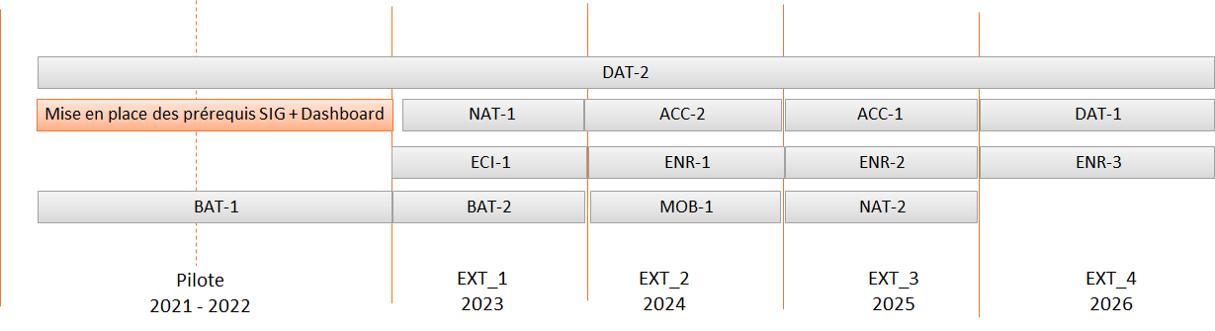

Axe Carbone bleu et littoral (NAT)

Présentation de l’axe « Carbone Bleu et littoral »
L’axe carbone bleu et littoral est le levier d’action du projet LRTZC axé sur le rôle des écosystèmes dans leur capacité à séquestrer ou émettre du carbone. Dans ce cadre, il est communément admis de distinguer 4 grandes catégories d’écosystèmes :
  - Le carbone bleu, qui correspond aux zones humides naturelles : les marais, les zones intertidales, tourbières, bassins de rétentions etc…
  - Le carbone vert, qui correspond aux zones naturelles non-humides : prairies, forêts, friches etc…
  - Le carbone brun, qui correspond aux zones cultivées par l’homme.
  - Le carbone gris, qui correspond aux zones urbaines
Dans le cas du projet LRTZC, c’est principalement le carbone bleu qui concentre tous les efforts, dans la mesure où celui-ci semble présenter le plus fort potentiel de développement de puits de carbone naturels. Certaines extensions peuvent néanmoins à terme être envisagées, notamment sur le carbone brun qui présente également une opportunité compte tenu de l’importante superficie des surfaces cultivées.
Ce levier se donne ainsi pour objectif d’approfondir sa connaissance du fonctionnement des milieux naturels, de fédérer les différentes parties prenantes autour de l’objectif de réduction des émissions et agir en modifiant les comportements, instaurant de nouvelles formes de régulation ou encore par l’ingénierie écologique.

Cas d’usage NAT-1 : Captation carbone des écosystèmes à l'échelle du territoire
Objectif(s)

- Mettre en place un observatoire de la captation du carbone par les écosystèmes.
- Intégrer la captation carbone par les écosystèmes dans le bilan carbone global (indicateurs de suivi).
- Prioriser les actions d’ingénierie écologique en s’appuyant sur un modèle géographique exhaustif à l’échelle du territoire.

Description du cas d’usage
Le cas d'usage s'articule en 3 composantes :
- Une première composante relevant d’un travail de recherche et ayant pour objectif la création de modèles d’émission et de séquestration carbone. Ce travail est pris en charge exclusivement par l’université de La Rochelle et l’INRAE, avec pour objectif de mettre à disposition du titulaire un référentiel de typologies d’écosystèmes du territoire, avec pour chacun :
  - un modèle du potentiel d’émission ou de séquestration du carbone.
  - les « fonctions » de l’écosystème qui sous-tendent ce potentiel. Ces fonctions correspondent essentiellement aux échanges entre êtres vivants, que ce soit entre eux ou avec leur milieu.
- Une composante de machine learning qui vise à mobiliser des données de sources différentes pour découper le territoire en parcelles homogènes et les rattacher aux différentes typologies d’écosystème précédemment définies.
- Une composante d'enrichissement de la connaissance de chaque parcelle, passant par :
  - L’évaluation sur le terrain de leurs différentes fonctions (observations in situ), permettant par-là d'apprécier si un écosystème est dégradé et donc si le modèle carbone est compromis. Cela doit permettre de mesurer l'impact que cela peut avoir en termes de pouvoir de captation et de biodiversité et d'aider à la priorisation d'actions de gestion (ingénierie écologique).
  - Le détail des modes de gestion associés à chaque parcelle – techniques de culture, drainage des zones humides, techniques d’entretien etc…
En définitive, on souhaite ainsi obtenir une carte interactive du territoire, segmentée automatiquement en parcelles, pour lesquelles on est en mesure de connaître, grâce au recours à des observations de terrain successives, l’évolution de la qualité “fonctionnelle” des milieux naturels au regard de leur capacité à séquestrer ou émettre du carbone, et de pouvoir croiser cette évolution avec les modes de gestion rétrospectivement mis en oeuvre pour pouvoir savoir lesquels sont les plus pertinents.

Acteur(s)
- L’Université de La Rochelle et le laboratoire Liens, en tant que référente du modèle expérimental qui permet de faire le lien entre les émissions carbone et les différentes typologies d’écosystème.
- Les services environnement, eaux, nature et paysages de la Communauté d’agglomération et de la Ville de la Rochelle, en tant que pourvoyeurs de la connaissance fine du territoire et responsables d’actions pour les opérations d’ingénierie écologique.
- Les instances de l’état ayant une expertise sur le sujet (IFREMER, IGNF)
Données mobilisées (voir l’annexe « Sources de données)
- Modèle d'émission et de séquestration carbone bleu (produit par l’Université de la Rochelle)
- Modèle d'émission et de séquestration carbone marron (produit par l’Université de la Rochelle)
- Modèle d'émission et de séquestration carbone vert (produit par l’Université de la Rochelle)
- Référentiel des typologies d'écosystèmes "bleus" (produit par l’Université de la Rochelle)
- Référentiel des typologies d'écosystèmes "vert" (produit par l’Université de la Rochelle)
- Référentiel des typologies d'écosystèmes "marron" (produit par l’Université de la Rochelle)
- Référentiel des écosystèmes du territoire
- Informations météorologiques
- Observations in situ des écosystèmes
- Plan local d'urbanisme (PLUI)
- Référentiel de séquestration carbone
- Référentiel topographique
- Température, pluviométrie, vent
- Photos aériennes
- Photos satellitaires
- Données géographiques marines et littorales
- Corine Land Cover - inventaire biophysique
- Cartographie (données Pigma et SIG)
- Assolement du territoire - carbone brun

Livrables logiciels

- Paramétrage du cycle de vie des données associées au cas du cas d’usage - 19 sources identifiées (Lot 1).
- Paramétrage du dispositif de contrôle de la qualité des données associées au cas d’usage (Lot 1).
- Paramétrage des formulaires “Observation in situ” (Lot 2)
- Paramétrage des formulaires “Modes gestion” (Lot 2)
- Paramétrage des workflow de validation des “Observations in situ” (Lot 2)
- Paramétrage des workflow de validation des “Modes de gestion” (Lot 2)
- Modèle statistique permettant de constituer des parcelles homogènes et de les associer à des typologies d’écosystèmes (Lot 3)
- Restitution géographique interactive (Lot 2 & 3) présentant les différentes variables quantitatives étudiées et les widgets associés
- Modèle statistique permettant de connaître les modes de gestion les plus pertinents au regard de la séquestration carbone (lot 3)
- Calcul des indicateurs associés au cas d’usage (Lot 3)
- Paramétrage du tableau de bord avec les indicateurs associés au cas d’usage (lot 2)

Livrables documentaires
- Compte-rendu
- Support de présentation
- Spécifications
- Cahier de recette
- Documentation de mise en exploitation
- Documentation de formation
- Publication des codes sources dans une forge

Cas d’usage NAT-2 : Gestion des impacts environnementaux
Objectif(s)

- Mesurer les impacts des projets d'aménagement urbain sur la biodiversité et sur le bilan carbone du territoire.
- Donner à visualiser les différents éléments à prendre en considération dans un cadre d’écologie urbaine.

Description du cas d’usage
L'objectif est de pouvoir visualiser plusieurs éléments relatifs à l’écologie urbaine sur un fond de carte. La mise en œuvre du cas d’usage nécessite donc :
- De pouvoir reconstituer un fond de carte présentant bâtiments composant l’environnement urbain (ce qui impose de capitaliser sur le travail réalisé pour les cas d’usage BAT-1 et BAT-2).
- De présenter sur ce fond de carte des « éléments d'aménagement urbain ». Ces éléments d’aménagement urbains sont par nature d’un niveau de granularité plus fin que les bâtiments (par exemple : un arbre, un parking, un terre-plein, un jardin etc.). Ces éléments sont essentiellement issus des systèmes d’information des collectivités et de référentiels topographiques.
- De pouvoir visualiser des relevés d'inventaire de faune et de flore. Ces inventaires peuvent être soit issus de démarches officielles commanditées par les services des collectivités, soit provenir d’un système de crowdsourcing permettant à des particuliers de proposer leurs propres jeux de données ou bien d’enrichir au fil de l’eau des jeux de données existants.
- De pouvoir visualiser les actions de compensations réalisées, soit par les services de la ville soit par les particuliers. Les action de compensation correspondent ainsi à une transition avant/après.
- De pouvoir évaluer/simuler l’impact environnemental (par exemple dans la lutte des îlots de chaleur urbains) et carbone d’un nouveau projet urbain
Tous ces éléments (bâtiments – éléments d’aménagement – faune & flore – actions de compensation) peuvent provenir de sources multiples qu’il convient d’harmoniser et réconcilier via des analyses statistiques ou de machine learning.

Restitutions attendues
- Une carte interactive permettant de visualiser dans l’ensemble des éléments composant l’environnement urbain tels que décrits précédemment. L’intérêt de cette restitution est de pouvoir facilement filtrer/de-filtrer les éléments que l’on souhaite voir afficher ou non. Cette carte doit être « navigable » par n’importe quel utilisateur.
- Un assistant de simulation des impacts environnementaux et carbone des projets urbains.
- Une « fiche d’identité » pour chaque bâtiment, qui fait apparaître l’ensemble de ses propriétés consolidées à partir des différentes sources. Ces fiches doivent pouvoir être accessibles via une barre de recherche ou en cliquant directement sur un bâtiment au niveau de la carte interactive. Elle se décompose en plusieurs onglets permettant de segmenter les différentes catégories d’informations accessibles.

Acteur(s)
- Les services environnement, eaux, nature et paysages de la Communauté d’agglomération et de la Ville de la Rochelle, en tant que pourvoyeur de la connaissance fine des écosystèmes naturels.
- Les services Urbanismes, Projets Urbains, Aménagement et Architecture de la Communauté d’agglomération et de la Ville de la Rochelle.

Données mobilisées
- Plan local d'urbanisme (PLUI)
- Déclaration préalable de travaux
- Permis de construire
- DICT (déclaration d'intention de commencement de travaux)
- Arrêté d'occupation du domaine public
- Inventaire arboré
- Déclaration de présence d'espèce naturelle à protéger
- Inventaires des espèces naturelles - Flore
- Inventaires des espèces naturelles - Faune
- Inventaires des espèces naturelles - Crowdfunding
- Référentiel "d'écologie urbaine"
- Référentiel de séquestration carbone
- Actions de compensation impact carbone
- Référentiel topographique
- Données démographiques au niveau d'un quartier
- Photos aériennes
- Photos satellitaires
- Données géographiques marines et littorales
- Corine Land Cover - inventaire bio-physique
- Cartographie – données PIGMA et SIG

Livrables logiciels

- Paramétrage du cycle de vie des données associées au cas du cas d’usage (Lot 1)
- Dispositif de contrôle de la qualité des données associées au cas d’usage (Lot 1)
- Modèle statistique permettant de constituer l’inventaire géolocalisé des éléments d’aménagement urbain (Lot 3)
- Paramétrage des formulaires “Faune et Flore” (Lot 2)
- Paramétrage des formulaires “Eléments d’aménagement urbain” (Lot 2)
- Paramétrage des workflow de validation des “Faune et Flore” (Lot 2)
- Paramétrage des workflow de validation des “Éléments d’aménagement urbain” (Lot 2)
- Restitution géographique interactive (Lot 2 & 3) présentant les différentes variables quantitatives étudiées
- Calcul des indicateurs associés au cas d’usage (Lot 3)
- Paramétrage du tableau de bord avec les indicateurs associés au cas d’usage (lot 2)

Livrables documentaires

- Compte-rendu
- Support de présentation
- Spécifications
- Cahier de recette
- Documentation de mise en exploitation
- Documentation de formation

Indicateurs NAT

Indicateur NAT-A : Bilan carbone Bleu
Cet indicateur est un principe directement dérivé du cas d’usage NAT-1. Il correspond au bilan carbone (émission – séquestration) des zones du territoire associées à la notion de carbone Bleu

Indicateur NAT-B : Bilan carbone Vert
Cet indicateur est un principe directement dérivé du cas d’usage NAT-1. Il correspond au bilan carbone (émission – séquestration) des zones du territoire associées à la notion de carbone Vert.

Indicateur NAT-C : Bilan carbone Brun
Cet indicateur est un principe directement dérivé du cas d’usage NAT-1. Il correspond au bilan marron (émission – séquestration) des zones du territoire associées à la notion de carbone Brun.

Indicateur NAT-D : Bilan carbone Gris
Cet indicateur est un principe directement dérivé du cas d’usage NAT-1. Il correspond au bilan marron (émission – séquestration) des zones du territoire associées à la notion de carbone Gris.

L’ensemble de ces indicateurs doivent pouvoir être visualisés de manière graphique dans le tableau de bord du projet (dashboard).

Axe efficacité bâti et réseaux (BAT)

Présentation de l’axe efficacité bâti et réseaux
L’axe efficacité bâti et réseaux est le levier d’action du projet LRTZC se donnant pour objectif de réduire l’empreinte carbone associée aux bâtiments et d’optimiser les réseaux d’accès à l’énergie. Cet objectif se décline en 2 grandes catégories :
- L’action sur les bâtiments publics, pour lesquels les collectivités peuvent agir directement, et parmi lesquels on trouve :
  - Les locaux administratifs des collectivités territoriales
  - Les équipements ouverts au public (écoles, équipements sportifs et culturels etc.)
  - Les équipements relevant du Port Atlantique, de l’Université et du quartier Atlantech
- L’action sur les bâtiments privés, pour lesquels les pouvoirs publics agissent indirectement via des mesures incitatives, et qui recouvre :
  - L’habitat particuliers
  - Les locaux industriels et commerciaux
Dans les deux cas, l’objectif est de :
- Réduire de manière globale la consommation énergétique des bâtiments à niveau de confort équivalent
- Augmenter la part d’énergies « propres » dans la consommation énergétique des bâtiments
- Réduire l’empreinte carbone associée à la construction et à la rénovation, en tenant compte du cycle de fabrication et d’acheminement des matériaux.

Cas d’usage BAT-1 : Efficacité énergétique des bâtiments publics
Objectif(s)
Les objectifs de ce cas d’usage sont de :
- Consolider l’ensemble des informations relatives à la performance énergétique des bâtiments publics de manière à éclairer la prise de décision sur les opérations de rénovation et d’aménagement.
- Disposer d’indicateurs de pilotage permettant d’évaluer l’impact des actions de réduction mise en œuvre.
- Disposer de restitutions visuelles efficaces de manière à pouvoir communiquer auprès du grand public sur les efforts consentis par les collectivités.

Description du cas d’usage
La valeur attendue pour ce cas d’usage repose essentiellement sur la capacité à agréger et réconcilier plusieurs sources de données. On part en effet du principe que chaque acteur est susceptible de disposer d’une partie de l’information pertinente relative à l’efficacité énergétique sur tout ou partie des bâtiments du territoire. On peut ainsi mentionner, comme source notable d’informations :
- Le référentiel bâtiment interne de chaque structure, le plan local d’urbanisme (PLU) et le cadastre, qui contiennent des informations relatives aux zones dans lesquelles chaque bâtiment est construit et certaines informations de base sur les critères de performance énergétique liés à la construction. Ils présentent également l’avantage d’être exhaustifs à l’échelle du territoire et permettent de constituer une première base de référentiel.
- Les systèmes de gestion de l’urbanisme et du patrimoine, qui gèrent les autorisations de travaux, contiennent également des informations précieuses sur l’isolation thermique des bâtiments.
- Les GTC et les distributeurs d’énergies disposent d'informations sur la consommation en électricité en en gaz des bâtiments.
- Les acteurs occupants ces bâtiments disposent potentiellement d’informations sur leur fréquentation, les fluctuations d’activité, l’occupation des bureaux etc.
- L’ADEME dispose d’informations sur les diagnostics énergétiques des bâtiments à échéance régulière.
La valeur de ce cas d’usage réside donc dans la capacité à relier ces différentes sources de données de manière à pouvoir offrir une vision complète de la performance énergétique et des éléments sous-jacents à cette performance (surconsommation, mauvaise isolation etc..) qui constituent autant d’axes d’amélioration. Cette vision doit ainsi permettre de mieux prioriser les actions de rénovation ou de réhabilitation à réaliser dans les bâtiments, avec une logique « coût/bénéfice » et éclairer la prise de décision dans les choix de gestion du patrimoine immobilier.
Compte tenu du fait que le cas d’usage ne concerne que les bâtiments publics, qui sont par définition en nombre limités et pour lesquels nous disposons d’informations de première main, nous partons du principe que le référentiel des bâtiments puisse, au moins dans un premier temps, être constitué manuellement ou par injection (contrairement au cas d'usage BAT-2 pour lequel une constitution automatique et dynamique du référentiel de base est indispensable).

Restitutions attendues
- Une carte interactive permettant de visualiser dans l’espace les différents bâtiments, avec la capacité pour l’utilisateur d’appliquer des filtres croisés se rapportant aux propriétés des bâtiments.
- Un bilan global et par acteur de performance et d’émission CO2 des bâtiments.
- Une « fiche d’identité » pour chaque bâtiment, qui fait apparaître l’ensemble de ses propriétés consolidées à partir des différentes sources. Ces fiches doivent pouvoir être accessibles via une barre de recherche ou en cliquant directement sur un bâtiment au niveau de la carte interactive. Elle se décompose en plusieurs onglets permettant de segmenter les différentes catégories d’informations accessibles.

Difficultés à anticiper
Au regard des éléments dont nous disposons actuellement, nous pouvons anticiper les difficultés suivantes :
- le fait que les différentes sources d’information n’utilisent pas nécessairement un référentiel commun et que le niveau de granularité de l’information qu’elles portent ne soit pas homogène.
- la capacité à gérer les écarts temporels des différentes observations réalisées sur les bâtiments.

Acteur(s)
L’ensemble de ces acteurs est susceptible de produire de l’information et de bénéficier directement ou indirectement de la valeur créée par le cas d’usage en tant que source d’information.
- Communauté d’agglomération
  - Service du patrimoine
  - Direction de la Transition Énergétique et Résilience Écologique
  - Direction de l’Urbanisme
- Ville de la Rochelle
  - Gestion Technique du Patrimoine Bâti
- Port Atlantique
- Parc Atlantech
- Producteurs et distributeurs d’énergie

Producteurs et données mobilisées
- Référentiel topographique
- Référentiels patrimoine / bâtiments
- Plan local d'urbanisme (PLUI)
- Déclaration préalable de travaux
- Permis de construire
- DICT (déclaration d'intention de commencement de travaux)
- Référentiel carbone/énergie
- Référentiel impact carbone / matière
- Thermographie aérienne
- Consommation Électricité par bâtiment (NetSynergie & Deepki)
- Consommation Gaz par bâtiment (source compteur)
- Consommation Réseau de chaleur
- Données SITERRE
- Données MAJIC 3
- Données PCI vecteur (Plan Cadastral informatisé)
- Diagnostic de performance énergétique pour les bâtiments publics
- Matériaux de construction utilisés sur les chantiers
- Gain chiffré des actions de rénovation (Bâtiments publics)
- Interventions techniques dans les bâtiments

Livrables logiciels
- Paramétrage du cycle de vie des données associées au cas d’usage (Lot 1).
- Dispositif de contrôle de la qualité des données associées au cas d’usage (Lot 1)
- Modèle statistique permettant de reconstituer un référentiel des bâtiments publics (constitution d’inventaire par traitement statistique (Lot 3)
- Restitution géographique interactive (Lot 2 & 3) des bâtiments dans l’espace, avec possibilité d’utilisation de filtres de couleurs en fonction des propriétés des bâtiments.
- Fiche d’information individuelle de bâtiment intégrant ses indicateurs de performance (Lot 2 & 3)
- Calcul des indicateurs associés au cas d’usage (Lot 3)

Livrables documentaires

- Compte-rendu
- Support de présentation
- Spécifications
- Cahier de recette
- Documentation de mise en exploitation
- Documentation de formation

Cas d’usage BAT-2 : Efficacité énergétique des bâtiments privés
Objectif(s)

Les objectifs de ce cas d’usage sont de :
- Consolider l’ensemble des informations relatives à la performance énergétique de l’habitat privé de manière à éclairer la prise de décision politique relative aux actions d’incitation et d’accompagnement à la transition énergétique.
- Calculer l’empreinte carbone associée à l’habitat privé et disposer ainsi d’un instrument de pilotage de la démarche.
- Disposer de restitutions visuelles efficaces de manière à sensibiliser et influencer les changements de comportement.

Description du cas d’usage

Ce cas d’usage repose s’appuie en premier lieu sur l’idée est de pouvoir constituer de manière automatique un référentiel unique exhaustif des bâtiments d’habitation privés. Nous partons en effet du principe que chaque acteur ne possède qu’une vision partielle de la problématique, relative à sa mission. Ce référentiel doit pouvoir être constitué de manière dynamique en recoupant les différentes sources d’information considérées comme de qualité. Sur la base de ce référentiel, nous souhaitons ensuite pouvoir agréger toutes les données dont nous disposons relatives à leur performance énergétique. Pour y parvenir, nous nous appuyons sur des sources de données diverses, dont certaines sont communes au cas d’usage BAT-1, avec en complément, les données fournies par :
- L’ADEME pour les diagnostics énergétiques réalisés et le détail des dossiers de rénovations
- La DREAL, les bailleurs sociaux et promoteurs immobilier pour connaître les caractéristiques techniques des bâtiments
- L’agrégateur Carbone du territoire, qui dispose du détail des actions de rénovation entreprises par les particuliers
- Les particuliers, au travers des demandes d’aide d’état et crédits d’impôt
- Les distributeurs d’énergie, qui disposent du détail de consommation des particuliers
- L’application Casbâ, qui contient des informations sur les ménages dans leurs démarches de rénovation énergétique
- L’agence national de l’habitat (ANAH), qui dispose d’informations sur les aides allouées à la rénovation énergétique des bâtiments.

Restitutions attendues

A terme, nous souhaitons ainsi pouvoir constituer :
- Une carte interactive permettant de visualiser dans l’espace les différents bâtiments, avec la capacité pour l’utilisateur d’appliquer des filtres croisés se rapportant aux propriétés des bâtiments.
- Un bilan global et par acteur de performance et d’émission CO2 des bâtiments.
- Une « fiche d’identité » pour chaque bâtiment, qui fasse apparaître l’ensemble de ses propriétés consolidées à partir des différentes sources. Ces fiches doivent pouvoir être accessibles via une barre de recherche ou en cliquant directement sur un bâtiment au niveau de la carte interactive. Elle se décompose en plusieurs onglets permettant de segmenter les différentes catégories d’informations accessibles.

Points d’attention

Du point de vue du RGPD, ce cas d’usage s’interprète comme un traitement de données à caractère personnel.

Difficultés anticipées :

Ce cas d’usage possède de nombreuses similarités avec le cas d’usage BAT-1, sur lequel il est possible de capitaliser. Il existe néanmoins des différences notables qui le rendent plus difficile à mettre en œuvre, à savoir :
- Les sources de données sont plus nombreuses, plus éparses et avec une qualité de donnée plus hétérogène.
- La constitution du référentiel de base est plus complexe dans la mesure où les volumétries sont plus importantes.

Acteur(s)

L’ensemble de ces acteurs est susceptible de produire de l’information et de bénéficier directement ou indirectement de la valeur créée par le cas d’usage en tant que source d’information.

- Communauté d’agglomération
  - Direction de la Transition Énergétique et Résilience Écologique
  - Direction de l’Urbanisme
  - Direction de l’Aménagement Urbain
  - Direction des Etudes Urbaines
- Ville de la Rochelle
  - Gestion TEchnique du Patrimoine Bâti
- Producteurs et distributeurs d’énergie
- Agences gouvernementales et régionales
  - ADEME
  - DGFIP
  - ANAH
  - DREAL
- Acteurs économiques du secteur privé
  - Bailleurs sociaux
  - Promoteurs immobiliers

Livrables logiciels
- Paramétrage du cycle de vie des données associées au cas d’usage (Lot 1).
- Dispositif de contrôle de la qualité des données associées au cas d’usage (Lot 1)
- Modèle statistique permettant de constituer un référentiel des bâtiments privés (constitution d’inventaire par traitement statistique (Lot 3)
- Restitution géographique interactive (Lot 2 & 3) présentant les différentes variables quantitatives étudiées sur les bâtiments intégrés au référentiel
- Fiche d’information individuelle de bâtiment intégrant ses indicateurs de performance (Lot 2 & 3)
- Calcul des indicateurs associés au cas d’usage (Lot 3)

Livrables documentaires
- Compte-rendu
- Support de présentation
- Spécifications
- Cahier de recette
- Documentation de mise en exploitation
- Documentation de formation

Indicateurs BAT
L’ensemble des indicateurs doivent pouvoir être visualisés de manière graphique dans le tableau de bord du projet (dashboard).

Indicateur BAT-A : Performance énergétique
L’indice de performance énergétique de chaque bâtiment, exprimé en KWh EP/m² SHON.an comme il suit :
$$\frac{Consommation énergétique annuelle de référence du bâtiment}{surface du bâtiment}$$

Indicateur BAT-B : Performance climatique

L’indice de performance climatique de chaque bâtiment, exprimé en kg CO2/m² SHON.an comme il suit :
$$\frac{Quantité de Kg de CO2 émis anuellement}{surface du bâtiment}$$

Indicateur BAT-C : Performance carbone
L’indice de performance carbone se focalise sur le bilan carbone associé aux matériaux utilisés dans la construction et rénovation des bâtiments. Il est exprimé en kg CO2/m² comme il suit :
$$\frac{Bilan carbone de production des matériaux}{surface du bâtiment}$$

Il conviendra de se rapprocher de l'expérimentation E+ C-. Le bilan carbone à prendre en compte doit intégrer les contributeurs suivants :
- Chantier
- Produits de construction et équipements (de la production à la fin de vie)
- Consommation d'énergie (en exploitation)
- Consommation d'eau (en exploitation)

Indicateur BAT-D : Bilan carbone Bâti
Le bilan carbone bâti correspond à une agrégation des indicateurs de performance climatique et performance carbone à l’échelle du territoire.

Axe Autoconsommation et énergies renouvelables multi-usages (ENR)

Présentation de l’axe autoconsommation et énergies renouvelables
Le levier d’action de l’axe Autoconsommation et énergies renouvelables multi-usages propose de créer une offre commerciale pérenne de gestion énergétique intégrée basée sur l’autoconsommation d’énergies renouvelables au niveau d’un territoire urbain : le nouvel éco-quartier Atlantech.
Il s’appuie pour cela sur une boucle d’autoconsommation qui relie directement des producteurs individuels d’énergie verte et des consommateurs. L’excédent d’énergie produit par cette boucle d’autoconsommation doit permettre de produire de l’hydrogène haute pression permettant d’alimenter des usages de mobilité logistique.

Cas d’usage ENR-1 : Calcul de l’indice de demande en énergie
Périmètre du champ d’application

Ce cas d’usage se rattache exclusivement à la boucle d’autoconsommation d’Atlantech.

Objectif(s)

- Optimiser le fonctionnement de la boucle d’autoconsommation d’Atlantech en anticipant sur les évolutions de demande en énergie.
- Mieux comprendre les habitudes de consommation d’énergie des utilisateurs du réseau.

Description du cas d’usage

L'EMS (Energy Management System) est le système qui permet de piloter les équipements de production et de stockage d'énergie pour s'adapter au plus près des usages de consommation. Pour améliorer ce pilotage, il est important de pouvoir anticiper l'offre et la demande d'énergie, sachant que :
- L'offre dépend essentiellement de données météo (ensoleillement pour l'énergie solaire)
- La demande dépend également de la météo (températures extérieures qui influent sur les besoins de chauffage) mais aussi des facteurs exogènes tels que :
  - Les phénomènes saisonniers (départ en vacances, vacances scolaires, jours fériés, afflux des estivaux)
  - Les récurrences (télétravail, emploi du temps des élèves/étudiants du site (présence/stage), etc.)
  - Évènements exceptionnels occasionnant des dépenses énergétiques importantes (concerts, événements sportifs, confinement, etc.)
Un des axes d'amélioration de l'EMS dans son rôle de pilotage des équipements serait d'intégrer cet indice de demande "exogène", le facteur météo étant déjà intégré au fonctionnement natif. Cet indice devrait être produit quotidiennement pour être intégré à l'EMS, avec une vision à J+7.

Restitutions attendues :

La restitution finale de ce cas d’usage correspond à l’indice de consommation attendu à transmettre chaque semaine à l’EMS pour lui permettre d’ajuster ses prévisions de consommation. Il est cependant important de pouvoir comprendre quels sont les éléments à l’œuvre permettant d’expliquer telle ou telle variation. Il est par conséquent attendu de pouvoir produire des éléments graphiques intermédiaires permettant d’expliquer l’évolution de l’indice.
En complément, les fonctions de dashboard doivent permettre de produire un courbe affichant :
- D’une part le niveau de demande anticipé par la plateforme
- D’autre part la demande effective en énergie calculée par l’EMS
En principe, avec le temps et en améliorant l’algorithme prévisionnel, l’écart entre les 2 courbes devrait être amené à se réduire.

Difficultés anticipées :
Ce cas d’usage est complexe à mettre en œuvre dans la mesure où il fait appel à des données potentiellement difficiles à collecter sur les habitudes de vie des foyers Rochelais. En l’état, l’ensemble des sources de données à intégrer n’ont pas nécessairement été identifiées (crowdsourcing, analyse des consommations …).
En complément, nous envisageons un passage à l’échelle sur tout le territoire Rochelais permettant de prévenir des comportements de façon globale et à l’échelle d’un quartier spécifique. Il est possible qu’un certain nombre de biais de représentativité interviennent et viennent fausser les résultats.

Acteur(s)
- Equipe projet Atlantech et ses partenaires

Données mobilisées
- Données de consommation électrique des particuliers
- Données démographiques au niveau d'un quartier
- Température, pluviométrie, vent
- Calendrier événementiel
- Consommation Électricité par bâtiment ou foyer
- Consommation Gaz par bâtiment (source compteur) ou foyer
- Consommation Réseau de chaleur

Point d’attention : du point de vue du RGPD, ce cas d’usage s’interprète comme un traitement de données à caractère personnel.

Livrables logiciels
- Paramétrage du cycle de vie des données associées au cas d’usage (Lot 1).
- Dispositif de contrôle de la qualité des données associées au cas d’usage (Lot 1)
- Modèle statistique permettant de produire un indice de demande consolidé et d’en expliquer les principales composantes (Lot 3)
- Interface sortante de mise à disposition de cet indicateur (Lot 1)
- Graphique présentant les courbes de consommation anticipées vs réelle (Lot 2)

Livrables documentaires
- Compte-rendu
- Support de présentation
- Spécifications
- Cahier de recette
- Documentation de mise en exploitation
- Documentation de formation

Cas d’usage ENR-2 : Analyse des comportements des usagers d’Atlantech
Périmètre du champ d’application

Ce cas d’usage se rattache exclusivement à la boucle d’autoconsommation d’Atlantech.

Objectif(s)

- Analyser les habitudes de consommation des résidents du quartier pour aider à favoriser des comportements plus vertueux du point de vue écologique.

Description du cas d’usage

L’idée est ici d’analyser les appels de puissance des résidents du quartier Atlantech pour comprendre leurs habitudes de consommation et nourrir une réflexion communautaire sur le sujet de manière à faire évoluer les comportements. Le positionnement correspond ici à celui du consommateur engagé, qui souhaite à la fois bénéficier d’une énergie propre produite localement et agir pour modifier son comportement pour être le plus vertueux possible vis-à-vis de l’environnement. Ce cas d’usage doit ainsi permettre à terme d’animer des groupes de réflexion sur l’évolution des comportements ou proposer les actions commerciales pertinentes au regard des objectifs de sobriété à atteindre. Nous pouvons par exemple chercher à différer certains usages très consommateurs (machine à laver, lave-vaisselle) pendant un moment de la journée où l’énergie produite est excédentaire.
Pour y parvenir, nous souhaitons nous appuyer sur plusieurs sources de données qui permettent de mieux connaître le comportement des usagers :
- Les informations produites par l’EMS avec l’ensemble des données sur l’énergie produite, stockée et consommée par les différents équipements installés chez le particulier.
- L’information sur l’occupation des différents lieux d’habitation, avec les nombres d’usagers dans chaque logement.
- Le détail des appels de puissance enregistrés au niveau des compteurs individuels, permettant en principe de déduire la nature des équipements sollicités et la durée d’utilisation de ces équipements.
- Les factures d’énergie détaillées des clients, apportant potentiellement un complément d’information sur la répartition entre l’énergie consommée produite localement et celle acquise sur le réseau national.
- Des informations personnelles de base sur les usagers (âge, situation de famille, occupation, usages etc.)
- Le résultat d’enquêtes de satisfaction/sobriété réalisées ponctuellement auprès des utilisateurs.

Point d’attention : du point de vue du RGPD, ce cas d’usage s’interprète comme un traitement de données à caractère personnel.

Difficultés anticipées :
Ce cas d’usage est complexe à mettre en œuvre dans la mesure où le périmètre du quartier Atlantech est très limité. Avec environ 300 logements et 200 logements étudiants, il existe un risque que les données collectées soient trop peu nombreuses pour proposer des résultats qui soient statistiquement significatifs. Cette difficulté est d’autant plus prégnante que ce cas d’usage nécessite préalablement un accord explicite de chaque usager pour que ses données personnelles soient utilisées, réduisant d’autant le volume de données à disposition.

Acteur(s)
- Equipe projet Atlantech et ses partenaires
- Communauté des utilisateurs

Données mobilisées
- Données de consommation électrique des particuliers
- Données démographiques au niveau d'un quartier
- Energie produite, stockée, consommée par chaque équipement
- Référentiel des équipements
- Hydrogène produit
- Nombre d'usagers par bâtiment
- Factures clients
- Appels de puissance
- Informations usagers
- Enquêtes de satisfaction/sobriété

Livrables logiciels
- Paramétrage du cycle de vie des données associées au cas d’usage (Lot 1). Le niveau d’automatisation attendu doit être en cohérence avec la fréquence des mises à jour des sources de données et la capacité de l’émetteur à mettre à disposition ses données.
- Paramétrage des formulaires “Enquête de satisfaction” (Lot 2)
- Dispositif de contrôle de la qualité des données associées au cas d’usage (Lot 1)
- Modèle statistique d’interprétation des appels de puissance (Lot 3)
- Modèle exploratoire et prédictif permettant de comprendre le comportement des utilisateurs (Lot 3).
- Interface sortante de mise à disposition de cet indicateur (Lot 1)

Livrables documentaires :
- Compte-rendu
- Support de présentation
- Spécifications
- Cahier de recette
- Documentation de mise en exploitation
- Documentation de formation

Cas d’usage ENR-3 : Cartographie des réseaux d’énergie
Objectif(s)

- Optimiser les interventions sur les réseaux et infrastructures d’énergie pour en limiter l’impact sur les riverains et réduire plus facilement les coûts de ces interventions.
- Fournir aux politiques et aux décideurs une vision consolidée des réseaux d’énergie sur leur territoire de manière à éclairer la prise de décision sur les projets d’aménagement.

Description du cas d’usage
La valeur de ce cas d’usage réside dans la capacité à restituer graphiquement sur un fond de carte une représentation des différents réseaux d’énergie. On s’appuie pour cela sur les éléments d’aménagement dont on dispose déjà (bâtiments, voirie, éléments d’aménagement urbain etc.) et on y intègre le détail le tracé des différents réseaux d’énergie présents en sous-sol et en surface.
Parmi les réseaux les plus pertinents à représenter :
- Les réseaux électriques basse tension
- Les panneaux photovoltaïques sur site propre
- Les réseaux de chaleur
- Les réseaux de gaz de ville
L’enjeu est ensuite de parvenir à calculer et simuler la meilleure source d’énergie en termes de coût, d'empreinte carbone et performance pour les projets urbains.

Restitutions attendues
La restitution attendue consiste essentiellement en un fond de carte sur lequel est projetée la cartographie du réseau de distribution, en vue de dessus. Un code couleur permet de distinguer la nature des différents réseaux et l’épaisseur du tracé est proportionnelle à sa capacité. Une fiche technique peut être affichée pour donner les propriétés techniques de chaque tronçon de réseau, si celles-ci sont disponibles.
Un assistant de simulation de la source d’énergie la plus efficiente pour un projet urbain sera proposé.

Acteur(s)
- Les distributeurs et gestionnaires de réseaux de gaz et de chaleur
- Les distributeurs et gestionnaires du réseau d’électricité
- Les responsables politiques et techniques des collectivités, en tant que consommateurs de l’information produite.

Données mobilisées
- Référentiel topographique
- Référentiels bâtiments
- Référentiels des projets urbains
- Réseau de gaz
- Réseau d'électricité
- Réseau de chaleur

Livrables logiciels
- Dispositif d’acquisition, stockage et mise à disposition des données du cas d’usage (Lot 1)
- Dispositif de contrôle de la qualité des données associées au cas d’usage (Lot 1)
- Modèle statistique permettant de reconstituer un référentiel des réseaux (constitution d’inventaire par traitement statistique (Lot 3)
- Restitution géographique interactive (Lot 2 & 3) présentant les réseaux intégrés au référentiel

Livrables documentaires
- Compte-rendu
- Support de présentation
- Spécifications
- Cahier de recette
- Documentation de mise en exploitation
- Documentation de formation

Indicateurs
L’ensemble des indicateurs doit pouvoir être visualisé de manière graphique dans le tableau de bord du projet (dashboard).

Indicateur ENR-A : Bilan carbone ENR
Le bilan Carbone ENR Atlantech, est produit grâce au programme de recherche RECA.

Indicateur ENR-B : Bilan énergie
Le bilan énergie se définit comme l’énergie produite par la boucle énergétique Atlantech

Indicateur ENR-C : Prix moyen de l’énergie produite
Cet indicateur se définit en principe comme le prix moyen de l’énergie produite par l’ENR en tenant compte :
- de la quantité d’énergie produite par la boucle énergétique
- des coûts d’exploitation de la boucle énergétique
- des investissements consentis pour l'acquisition et le renouvellement des équipements

Indicateur ENR-D : Taux d’autoconsommation
Le taux d’autoconsommation se définit comme il suit :
$$\frac{Energie autoconsommée}{Energie produite par la boucle énergétique Atlantech}$$

Indicateur ENR-E : Hydrogène transport
Cet indicateur correspond au volume brut d’hydrogène haute-pression produit par le surplus d’énergie produit par la boucle énergétique Atlantech (exprimé en Litres).

Axe Mobilité douce « as a service » (MOB)

Présentation de l’axe Mobilité douce « As a Service »
Ce levier d’action vise essentiellement à réduire l’empreinte carbone associée au déplacement des personnes, notamment en favorisant l’abandon de la voiture individuelle au profit de modes de déplacement alternatifs (Transports en commun, vélo, covoiturage etc.). L’idée est à terme d’arriver au principe du MaaS (Mobilité As A Service), avec un réseau de transport multimodal optimisé par rapport à la demande réelle et sollicité par l’usager et son smartphone via un système unique de calcul d’itinéraire et de tarification.
Pour y parvenir, la communauté d’agglomération de la Rochelle a déjà commencé à s’engager dans une démarche de structuration et de normalisation de son offre de transport dans un entrepôt de données de transport, qui se donne pour objectif de regrouper l’ensemble des données « statiques » associées à l’offre de transport sur le territoire (infrastructures, lignes, arrêts, fréquence du service etc.).
En parallèle, la collectivité cherche à faire évoluer le fonctionnement des outils d’aménagement de l’offre de mobilité urbaine que sont le schéma multimodal de voirie et le Plan d’urbanisme Intermodal. Ceux-ci s’appuient sur des modèles empiriques de circulation des personnes et mobilisent de nombreuses sources de données dont les habitudes de déplacement (enquête ménage-déplacement) et les infrastructures de transport existantes.
A ce jour, l’enquête ménage déplacement (ou EMD) constitue véritablement le fondement de décision du renouvellement de l’offre de la mobilité. Elle présente l’avantage d’être simple à mettre en œuvre et de s’appuyer sur un standard méthodologique universellement reconnu qui facilite la comparaison avec d’autres territoires ainsi que la mesure de progrès réalisés entre 2 enquêtes. En revanche, cette méthode présente également des angles morts dans la mesure où elle est ponctuelle et ne tient par conséquent pas compte, ni des phénomènes saisonniers (en particulier ceux associés au tourisme), ni des déplacements exceptionnels. Il y a donc un intérêt à venir compléter les résultats des ces enquêtes avec d’autres outils susceptibles d’adresser ces problématiques.

Cas d’usage MOB-1 : Observation et analyse de la mobilité du territoire
Objectif(s)
- Utiliser la plateforme comme point de collecte de données centralisé et optimisé, dans l’objectif d’être intégrée aux outils actuels d’évaluation de la mobilité sur le territoire Rochelais.

Description du cas d’usage

A la différence d’autres cas d’usages, MOB-1 est défini par des contours assez larges, visant en premier lieu de collecter et centraliser plusieurs sources d’information pour définir ensuite des usages créateurs de valeur. Plusieurs pistes sont à ce stade envisagés :
- Données de mobilité individuelle (Projet AgreMob). Ce projet expérimental vise à accompagner les changements de comportement et à concevoir une méthodologie E+C- de la mobilité. Le projet est fondé sur la théorie du “nudge” c’est-à-dire de la réceptivité d’un individu à une incitation individuelle lui permettant d’acquérir un gain (recouvrant un intérêt particulier pour lequel il est sensibilisé et réceptif). Il est en lien avec l’agrégateur et la « mesure » carbone des déplacements. Il s’agit d’inciter individuellement un individu à changer de modes de mobilité Il s’appuie pour cela sur un entrepôt de données personnel dans lequel l’individu stocke l’ensemble des informations transport le concernant. Cet individu a ensuite la possibilité d’exporter ses données vers la plateforme pour permettre de procéder à des analyses fines sur les habitudes de déplacement.
- Collecte d’informations sur les infrastructures du territoire non référencées. Exemple de GéoVélo, qui propose du calcul d’itinéraire cyclable à partir d’Open Street Map.
- Information sur la fréquentation des équipements publics ou privés (administrations, lieux de divertissement, etc.) pour évaluer l’adéquation entre l’affluence constatée et la qualité de desserte des différents équipements.
- Données issues de différents capteurs de pointage du trafic pour le calcul des flux routiers ainsi que du taux d’occupation des parkings pour les véhicules à l’arrêt.
- Enquêtes entreprises sur les habitudes de déplacement des salariés.
- Requêtes de recherche d'itinéraire des utilisateurs du MaaS correspondant aux intentions de déplacements des utilisateurs
- Fréquentation des transports publics et potentiellement les itinéraires réels remontés par les opérateurs de transport urbains.
- Fréquentation sur l’espace public (localisation issue des smartphones ou bornes wifi).
A partir de l’ensemble de ces informations, il est possible de construire un modèle exploratoire permettant de mieux comprendre les comportements de déplacement et agir en fonction. A titre d’exemple, nous pourrions par exemple s’interroger sur l’influence de la météo sur les choix de mode de transport, les effets de seuil de distance pour l’usage du vélo, les facteurs explicatifs de congestion du réseau routier en centre-ville etc.

Point d’attention : du point de vue du RGPD, ce cas d’usage s’interprète comme un traitement de données à caractère personnel.

Restitutions attendues
Il n’existe pas de restitution à proprement parler pour ce cas d’usage, l’objectif étant de mettre en place les outils d’analyse nécessaire à la création de valeur à partir des données mises à disposition.

Acteur(s)
- Service Transport et mobilité de la Communauté d’agglomération
- Service stationnement de la Ville
- Opérateurs de transport publics
- Autres Partenaires privés

Données mobilisées
- Enquête Ménage-déplacement
- Température, pluviométrie, vent
- Self data - Données de déplacement - Agrémob
- Plan de mobilité
- Questionnaire plan de mobilité (personnes + marchandises)
- Référentiel des points de mobilité (Aires de covoiturage - Bornes électriques de rechargement - pistes cyclables)
- Horaires transports en commun
- Trafic de transport en commun
- Itinéraires de covoiturage
- Nombre de personnes transportées par voyage
- Trajets réalisés en vélo en libre accès
- Requêtes de déplacement
- Enquête Vélo
- Stationnement : taux d'occupation (parking et horodateurs)
- Trafic véhicule voirie
- Trafic véhicule
- Données SNCF - données temps réel
- Taxi
- Location de voiture entre particuliers
- Système billettique de chaque mode de transport.

Livrables logiciels
- Dispositif d’acquisition, stockage et mise à disposition des données du cas d’usage (Lot 1)
- Dispositif de contrôle de la qualité des données associées au cas d’usage (Lot 1)
- Paramétrage des formulaires “Enquête Entreprise” (Lot 2)
- Paramétrage des formulaires de collecte d’information sur les infrastructures non référencées du territoire (Lot 2)
- Paramétrage du workflow de validation des infrastructures non référencées du territoire (Lot 2)
- Modèle exploratoire et prédictif permettant de comprendre le comportement des usagers des transports (Lot 3).

Livrables documentaires :
- Compte-rendu
- Support de présentation
- Spécifications
- Cahier de recette
- Documentation de mise en exploitation
- Documentation de formation

Indicateurs MOB
Les indicateurs de l’axe Mobilité douce sont construits sur la base de l'enquête Ménages-déplacements. Elle présente en effet l'avantage d'une méthodologie reconnue et institutionnalisée, permettant de se comparer aux autres territoires et de juger de l'évolution entre 2 évaluations.
Cette méthode prévoit d’interroger un échantillon jugé représentatif de la population sur le détail de leur déplacements réalisés la veille. C’est sur cette base que seront calculés les différents indicateurs de pilotage. L’ensemble des indicateurs doit pouvoir être visualisé de manière graphique dans le tableau de bord du projet (dashboard).

Indicateur MOB-A : Bilan Carbone Mobilité
Le bilan carbone mobilité a vocation à mesurer l’évolution dans le temps de l’ensemble des émissions carbone associées à la mobilité. La méthodologie de calcul de cet indicateur reste à définir. Il s’appuie potentiellement sur des données autres que celles collectées dans le cas d’usage MOB-1.

Indicateur MOB-B : Report Modal
Le report modal correspond en principe au nombre de km parcourus par type de transport pour l’ensemble de la population, l’objectif étant de diminuer la part attribuée à la voiture individuelle. La méthodologie de calcul de cet indicateur reste à définir. Elle s'appuie essentiellement sur les résultats de l’enquête mobilité.

Indicateur MOB-C : % Véhicules propres
Le % de véhicules propres correspond à la part du parc automobile émettant pas ou peu de CO2. La méthodologie de calcul de cet indicateur reste à définir. Il s’appuie potentiellement sur des données autres que celles collectées dans le cas d’usage MOB-1.

Axe Écologie industrielle Territoriale (EIT)

Présentation de l’axe Écologie Industrielle Territoriale
Cet axe concentre son champ d’action sur les entreprises du territoire autour du sujet de l'économie circulaire. L'objectif est d'arriver à une optimisation des flux de matières, d'énergies et de personnes au sein des entreprises. Cela passe par le fait de créer des synergies entre entreprises/acteurs et créer des boucles vertueuses dans les flux de matières. Un exemple de synergie serait la récupération d'eau de pluie à injecter dans un système industriel ou encore celui d’un déchet industriel d’une entreprise A utilisé comme matière première par une entreprise B.
De nombreux acteurs publics et privés sont impliqués de différentes manières dans le développement de ces synergies. On en distingue deux types :
- Les agences gouvernementales et régionales qui se positionnent sur une logique d’accompagnement, de mise en relation, d’évaluation et de valorisation des synergies industrielles.
- Des acteurs privés qui proposent des services de valorisation de déchets industriels, soit en propre, soit par le biais de plateforme de type « marketplace » mettant en relation l’offre et la demande de matériaux. Exemple : Biotop pour La Rochelle ou l’association MER.

Cas d’usage EIT-1 : Consolidation des synergies industrielles
Objectif(s)

L’objectif de ce cas d’usage est de dresser la liste la plus exhaustive possible des synergies industrielles réalisées sur le territoire, de manière à :
- Pouvoir valoriser ces synergies en termes d’empreinte carbone
- Proposer un annuaire des acteurs et des démarches du territoire
- Favoriser indirectement l’homogénéisation des démarches et des référentiels utilisés.

Description du cas d’usage
La difficulté de mise en œuvre de ce cas d’usage réside essentiellement dans le fait que l’information relative aux synergies industrielles est particulièrement éparse. En fonction des acteurs concernés, de la nature de la synergie et des volumes de matière concernée, l’information peut prendre des formes très différentes et être difficile à reconstituer.
La principale valeur ajoutée est ainsi de pouvoir réconcilier plusieurs sources d’informations et plusieurs méthodes de collecte, parmi lesquelles nous identifions :
- Le reporting manuel déclaratif, réalisé sur la base du volontariat par les entreprises (crowdsourcing).
- L’extraction d’informations consolidées et certifiées par les agences gouvernementales (CCI, ADEME).
- Le détail des transactions réalisées sur des marketplaces dédiées.
- L’extraction directe des systèmes internes de gestion d’entreprise rendant compte des flux de matière entrants et sortants.
- Les informations issues de l’agrégateur carbone.
Cette réconciliation doit permettre d’identifier les informations redondantes de manière à ne pas comptabiliser plusieurs fois une même synergie.

Restitutions attendues
Il est attendu de pouvoir représenter l’ensemble des synergie industrielles sur un fond de carte. Chaque site industriel y est présenté sous la forme d'un nœud, dont la taille varie en fonction de l’importance du site. En passant la souris sur un nœud, il est possible d’afficher le nom de l’entreprise et du site. En cliquant sur un nœud, il est possible d’afficher une fiche d’identité du site en superposition de la carte principale. Sur cette fiche sont décrits les synergies industrielles mises en œuvre par le site et les volumes de matière mis en jeu. Il est possible de cliquer sur chaque synergie afin de repositionner la carte automatiquement pour faire apparaître en surbrillance les autres nœuds concernés par la synergie. Chaque nœud est relié par un lien en surbrillance dont la taille est proportionnelle au volume de matière échangé par an. Il est ainsi possible de naviguer de proche en proche entre les différents nœuds.
Pour les synergies ne faisant pas l’objet d’échanges entre sites, on fait apparaître autour du site des disques de couleur dont le rayon varie en fonction des volumes.
L’application devra également permettre de mettre en lumière les synergies potentielles non mises en oeuvre par type de flux et et de proposer la mise en relation d’acteurs.

Point d’attention : ce cas d’usage manipule des données économiquement sensibles et protégées par le secret des affaires.

Acteur(s)
- Producteurs de données
  - ADEME
  - CCI
  - MER (Matières Énergies Rochelaises)
  - CRITT
  - Pôle Eco Industrie
  - Biotop
  - Soltena
- Référent méthodologie et référentiels de données
  - ADEME
  - CDA & Ville

Données mobilisées
- Référentiel topographique
- Référentiel impact carbone / matière - ADEME
- Synergies matière – Chambre de Commerce et d’Industrie
- Synergies matière - ADEME
- Synergies matière - transactions
- Synergies matière - remontée manuelle des animateurs de réseaux - MER
- Synergies matière - remontée manuelle des animateurs de réseaux - CRIT
- Synergies matière - remontée manuelle des animateurs de réseaux – Pôle Eco-industrie
- Télé-déclarations relatives aux déchets de déconstruction

Livrables logiciels
- Dispositif d’acquisition, stockage et mise à disposition des données du cas d’usage (Lot 1)
- Dispositif de contrôle de la qualité des données associées au cas d’usage (Lot 1)
- Modèle statistique permettant de constituer l’inventaire géolocalisé des synergies (Lot 3)
- Modèle statistique permettant de constituer l’annuaire des acteurs (Lot 3)
- Restitution géographique interactive (Lot 2 & 3) présentant les différentes variables quantitatives étudiées
- Calcul des indicateurs associés au cas d’usage (Lot 3)

Livrables documentaires
- Compte-rendu
- Support de présentation
- Spécifications
- Cahier de recette
- Documentation de mise en exploitation
- Documentation de formation

Indicateurs EIT
L’ensemble des indicateurs doit pouvoir être visualisé de manière graphique dans le tableau de bord du projet (dashboard).

Bilan carbone Écologie Industrielle
Le bilan carbone de l’écologie industrielle doit permettre de calculer les économies réalisées en termes d’émission carbone par rapport à des scénarios de non-réemploi des matériaux/matières du territoire et sur la base de l’inventaire de synergies réalisé ainsi que sur un modèle d’émission donnant les inputs et les coefficients multiplicateurs pour chaque typologie de flux.
On a donc un bilan carbone = ∑ Volume de matière économisée par synergie * barème carbone associé à ce type de matière.

Axe Participation citoyenne (ACC)

Présentation de l’axe Participation citoyenne
Cet axe se donne pour objectif de créer les conditions favorables pour que les différents acteurs - citoyens (actifs, chômeurs, étudiants, retraités, touristes, entreprises, associations, collectifs etc.) - se mobilisent et adoptent en masse les actions, comportements et dispositifs visant la neutralité carbone qu’ils auront auparavant contribué à co-créer et à adapter à leurs différents usages, besoins et capacités.
Il s’appuie pour cela sur un certain nombre d’actions de mobilisation citoyenne. La plateforme territoriale de données se pose quant-à-elle comme point de contact auprès des citoyens pour ce qui concerne la captation et la valorisation des données des acteurs du territoire.
Le site internet LRTZC assure la présentation et la promotion du projet de territoire en tant que support de communication institutionnel : https://www.larochelle-zerocarbone.fr/accueil.

Cas d’usage ACC-1 : Suivi de fréquentation du front-Web
Objectif(s)

- Mesurer le niveau de la participation et d’implication au travers d’indicateurs objectifs de suivi du Front Web de la plateforme.

Description du cas d’usage

Le Front Web de la plateforme territoriale de données a vocation à mobiliser et rendre le grand public acteur du changement en sollicitant la contribution de chacun en fonction de ses moyens et de ses aspirations :
- Soit en tant que simple observateur
- Soit en contribuant à des jeux de données relatifs à des cas d’usage (cf. crowdsourcing)
- Soit en réutilisant des jeux de données mis à disposition
Nous cherchons donc à mettre en évidence :
- Le nombre d'utilisateurs particuliers de la plateforme
- Le nombre de visualisation des différents cas d'usage
- Le nombre de contributions individuelles à des cas d'usages
- Le nombre de réutilisation de jeux de données

Ce cas d’usage s’apparente ainsi à un suivi d’audience du site internet PEPITTE, où l’on cherche à mesurer l’intérêt suscité par les cas d’usage et les outils mis à disposition du grand public, l’objectif étant de pouvoir susciter un intérêt croissant à mesure du développement de la plateforme et des possibilités qu’elle offre. Plus précisément, nous cherchons à savoir :
- qui sont les personnes qui se connectent à la plateforme et qui l’utilisent (âge, genre)
- combien de temps passent- ils passent sur la plateforme et à quelle fréquence ils se connectent.
- dans quelle mesure les personnes contribuent à la plateforme
- dans quelle mesure les personnes s’approprient les fonctionnalités de la plateforme.
- quel est l’impact des dispositifs d’incitation et de gamification de la plateforme

Restitutions attendues
Les restitutions associées à ce cas d’usage correspondent à des restitutions de tableau de bord standards, ayant pour objet :
- les utilisateurs
- les durées de session
- le temps de connexion global de chacun
- le nombre et le type de “transactions” réalisées sur la plateforme
- le taux de conversion impliquant les dispositifs de gamification

Les axes d’analyse de ces restitutions sont :
- le profil d’utilisateur
- l’âge
- le genre

Point d’attention : du point de vue du RGPD, ce cas d’usage s’interprète comme un traitement de données à caractère personnel.

Acteur(s)
- Les utilisateurs du site internet, en tant que source principale d'informations et objet d’étude.
- La direction de la transformation numérique en tant qu'administrateur principal du site et partie prenante pour en augmenter la fréquentation et en développer l’usage.
- L’axe “Implication citoyenne” pour ce qui concerne l’analyse des résultats

Données mobilisées
Les données mobilisées pour ce cas d’usage sont essentiellement les tables d’audit et de traçabilité de la plateforme (voir section 7.2.5.3). Des questionnaires en ligne pourront également être utilisés sous la forme d'enquêtes.
Livrables logiciels
- Dispositif d’acquisition, stockage et mise à disposition des données du cas d’usage (Lot 1)
- Dispositif de contrôle de la qualité des données associées au cas d’usage (Lot 1)
- Dashboard de restitution des données

Livrables documentaires
- Compte-rendu
- Support de présentation
- Spécifications
- Cahier de recette
- Documentation de mise en exploitation
- Documentation de formation

Fonctions clés requises
- Monitoring de collecte des données
- Monitoring de la qualité des données
- Dashboard

Cas d’usage ACC-2 : Cartographie des actions citoyennes
Objectif(s)
- Rendre compte de manière visuelle et communiquer sur les actions “zéro carbone” entreprises sur le territoire en lien avec le projet la Rochelle territoire zéro Carbone.

Description du cas d’usage
Proposer une carte interactive figurant les actions d’acculturation citoyennes entreprises dans le cadre de LRTZC. Chaque action doit pouvoir être caractérisée par une typologie spécifique (dont la composition reste à définir) et par un statut (à venir - planifié - réalisé). Il est possible d’utiliser des filtres pour ne sélectionner que les événements relatifs à une catégorie spécifique. Il doit également être possible d’effectuer une recherche plein texte sur un évènement ou sa description. L’utilisateur a ensuite la possibilité de cliquer sur chaque action pour afficher une fiche descriptive avec l’exhaustivité des informations relatives à cet évènement et un visuel.
N’importe quel acteur du territoire pourra compléter cette cartographie en se créant un compte au préalable. Les actions saisies pourront s’inscrire dans un workflow de validation.

Acteur(s)
- La Direction de la Transition Énergétique et Résilience environnementale de la Communauté d’agglomération de la Rochelle en tant que principal organisateur des actions en lien avec l’implication citoyenne pour LRTZC et principal fournisseur d’informations. Il joue également le rôle de modérateur pour attester de la qualité des informations fournies.
- Les acteurs du territoire en tant que porteurs de projets

Données mobilisées
Les données sont fournies par le biais d’un questionnaire mis à disposition sur la plateforme et alimentant un jeu de données correspondant.

Restitutions attendues
Il est attendu de pouvoir représenter l’ensemble des actions citoyennes sur un fond de carte. Chaque action y est présentée sous forme de point, dont la taille varie en fonction du nombre de participants. En passant la souris sur un point, il est possible d’afficher le nom donné à l’action ainsi que quelques informations sommaires. En cliquant sur un point, il est possible d’afficher une fiche d’identité de l’action en superposition de la carte principale. Sur cette fiche, l’action est décrite dans le détail. Chaque point est d’une couleur différente en fonction du statut de l’action (à venir - en cours - réalisée).

Livrables logiciels
- Dispositif d’acquisition, stockage et mise à disposition des données du cas d’usage (Lot 1)
- Dispositif de contrôle de la qualité des données associées au cas d’usage (Lot 1)
- Restitution géographique interactive (Lot 2 & 3) présentant les différentes variables quantitatives étudiées

Livrables documentaires
- Compte-rendu
- Support de présentation
- Spécifications
- Cahier de recette
- Documentation de mise en exploitation
- Documentation de formation

Indicateurs ACC
Les indicateurs du levier sont les suivants :
- Nombre de citoyens impliqués dans le fond d'initiative citoyenne
- Nombre d'élèves sensibilisés les supports des outils pédagogiques
- Nombre de participants aux ateliers/actions
- Fréquentation du site internet/forum participatif
- Nombre de contribution au forum participatif
- Nombre d'outils participatifs à vocation scolaire
- Nombre d'atelier ou de formation/action
- Nombre de réunion du comité citoyen
- Nombre de participants aux forums participatifs
Tous sont indépendants des cas d’usage. Les données s’appuient sur des tableurs importés dans l’outil.

Axe Gouvernance de la donnée (DAT)

Présentation de l’axe Gouvernance des données
Cet axe vise à établir une gouvernance territoriale des données, ce qui se traduit en premier lieu par la mise en place de la plateforme territoriale elle-même ainsi qu’un dispositif de médiation autour des données. Par définition, cette plateforme est mise à disposition des autres leviers d’action et crée de la valeur grâce au développement des cas d’usage du projet de territoire LRTZC.
Il existe néanmoins 2 cas d’usages qui lui sont propres :
- Le bilan carbone de la plateforme, essentiellement lié à la consommation énergétique et des usages de celle-ci ;
- La production des indicateurs de suivi du projet, et de manière générale de n’importe quel indicateur que l’on souhaite pouvoir suivre.

Cas d’usage DAT-1 : Consommation énergétique de la plateforme
Objectif(s)

- Mesurer et suivre l’impact carbone de la plateforme territoriale de données

Description du cas d’usage

Le projet LRTZC souhaite disposer d’une vision exhaustive et globale du bilan carbone du territoire. Dans un souci de cohérence avec cet objectif, les acteurs du projet entendent pouvoir évaluer l’impact de la plateforme territoriale de données elle-même, au travers de sa consommation énergétique globale et de ses usages. Sur le principe, l’idée est de demander à l’hébergeur la consommation d’énergie qu’il attribue au maintien en condition opérationnelle de la plateforme. Cette quote-part doit être calculée sur l’ensemble des consommations d'électricité, c’est-à-dire essentiellement l’alimentation des machines physiques et des systèmes de climatisation. Elle doit éventuellement tenir compte de la mise en service d’éventuels systèmes auxiliaires de type groupe électrogène pour lesquels le calcul d’impact carbone est différent. Cette quote-part de consommation énergétique est alors alimentée mensuellement au travers d’un jeu de données dédié. Cette consommation énergétique est alors transformée en consommation carbone par le biais d’un modèle d’émission.
Il doit être possible également de déterminer et d’ajouter à ce bilan l'empreinte carbone de l’utilisateur final également.

Acteur(s)
- L’hébergeur de la plateforme (Université de la Rochelle) est le principal acteur de ce cas d’usage en tant que fournisseur de données.
- La Communauté d’Agglomération de la Rochelle peut également jouer le rôle de modérateur lors de la mise à jour du jeu de données.

Données mobilisées
- Quote-part de la consommation électrique enregistrée au niveau de la salle serveur hébergeant la plateforme. Cette quote-part est saisie manuellement via un outil de questionnaire. Il conviendra d’étudier si elle peut être automatisée.
- Statistiques d’utilisation de la plateforme.

Livrables logiciels
- Dashboard d’évolution de l’impact carbone dans le temps

Livrables documentaires
- Compte-rendu
- Support de présentation
- Spécifications
- Cahier de recette
- Documentation de mise en exploitation
- Documentation de formation

Fonctions clés requises
- Mise en application d’un modèle d’émission
- Statistiques descriptives

Cas d’usage DAT-2 : Production des indicateurs de suivi du projet LRTZC
Ce cas d’usage regroupe la production de l’ensemble des indicateurs présentés précédemment mais pas uniquement. En effet, il s’agit d’une démarche globale de pilotage par des indicateurs du projet LRTZC. L’objectif est d'obtenir un tableau de bord global et par axe. L’ensemble de ces indicateurs devra faire l’objet de restitution visuelle sous forme de tableau de bord de manière à pouvoir être publiés à échéance régulière. Ainsi, ces indicateurs peuvent être soit :
- Dérivés de cas d’usage, c'est-à-dire que les données sur lesquelles s’appuient l’indicateur sont produites par le biais du cas d’usage, auquel cas leur développement se fait naturellement de manière conjointe au cas d’usage.
- Indépendants des cas d’usages. Dans ce cas, la production de l’indicateur nécessite de mobiliser des sources de données spécifiques. Par souci de clarté dans l’organisation des chantiers, ces indicateurs “indépendants” sont regroupés dans le cas d’usage DAT-2. Parmi ces indicateurs, on retrouve notamment les indicateurs de pilotage opérationnels du projet LRTZC qui seront produits à partir d’un logiciel métier de gestion de projet.

Ci-après un tableau récapitulatif des indicateurs dérivés de cas d’usage à produire :

 | Indicateurs | Unité | Description | Méthode de collecte des données | Cas d'usage associé
NAT-A | Bilan carbone "bleu" | Tonne Equ. Carbone | Emission carbone - Séquestration carbone sur les parcelles correspondant aux zones humides | Dérivé cas d'usage | NAT-1
NAT-B | Bilan carbone "vert" | Tonne Equ. Carbone | Emission carbone - Séquestration carbone sur les parcelles correspondant à des zones rurales non humides et non cultivées | Dérivé cas d'usage | NAT-1
NAT-C | Bilan carbone "marron" | Tonne Equ. Carbone | Emission carbone - Séquestration carbone sur les parcelles correspondant à des zones cultivées | Dérivé cas d'usage | NAT-1
NAT-D | Bilan carbone aménagement urbain | Tonne Equ. Carbone | Impact carbone aménagement urbain - Impact des actions de compensation | Dérivé cas d'usage | NAT-2
BAT-A | Performance énergétique | kg CO2/m² SHON.an | Consommation annuelle de référence /surface | Dérivé cas d'usage | BAT-1 + BAT-2
BAT-B | Performance climatique | kg CO2/m² SHON.an | Quantité de Kg de CO2/an (dépend du type d'énergie consommée) | Dérivé cas d'usage | BAT-1 + BAT-2
BAT-C | Performance carbone | kg CO2/m² | Bilan carbone de production des matériaux (construction/déconstruction) | Dérivé cas d'usage | BAT-1 + BAT-2
BAT-D | Bilan carbone Bâti | kg CO2/m² | Emission carbone bâtiments | Dérivé cas d'usage | BAT-1 + BAT-2
ENR-A | Bilan carbone ENR | Tonne Equ. Carbone | Impact carbone ENR - impact carbone équivalent standard hors ENR | Cas à part
ENR-B | Bilan énergie | GWh | Energie produite - Energie consommée | Cas à part
ENR-C | Prix moyen de l'énergie produite | €/GWh |  | Cas à part
ENR-D | Taux d'autoconsommation | % | Energie produite /énergie consommée | Cas à part
ENR-E | Hydrogène transports | Tonne/an | Volumes produit consommé par les transports | Cas à part
MOB-A | Bilan Carbone Mobilité | Tonne Equ. Carbone | Réduction de l'empreinte carbone liée aux déplacements quotidiens | Enquête ménage
MOB-B | Report Modal | Δ de % | Pourcentage des utilisateurs dont les habitudes de déplacement ont évolué de la voiture vers un transport "propre". | Enquête ménage
MOB-C | % Véhicules propres | %
ECI-A | Bilan carbone EIT |  | Consolidation des synergies matière | Dérivé cas d'usage | ECI-1
ECI-B | Quantité d'intrant évités | Tonnes |  | Déclaratif
ECI-C | Quantité de déchets recyclés | Tonnes |  | Déclaratif
ECI-D | Quantité de déchets mis en décharge | Tonnes |  | Déclaratif
ECI-E | Taux de covoiturage des salariés sur les déplacements domicile/travail | % |  | Plan de déplacement entreprise
ECI-F | Nombre d'acteurs inscrits dans une démarche d'EIT | Nombre |  | Déclaratif
ECI-G | Nombre de référents RSE/QSE | Nombre |  | Déclaratif
ACC-A | Nombre de citoyens impliqués dans le fond d'initiative citoyenne | Nb |  | Déclaratif
ACC-B | Nombre d'élèves sensibilisés les supports des outils pédagogiques | Nb |  | Déclaratif
ACC-C | Nombre de participants aux ateliers/actions | Nb |  | Déclaratif
ACC-D | Fréquentation du site internet/forum participatif | Nb |  | Déclaratif
ACC-E | Nombre de contribution au forum participatif | Nb |  | Déclaratif
ACC-F | Nombre d'outils participatifs à vocation scolaire | Nb |  | Déclaratif
ACC-G | Nombre d'atelier ou de formation/action | Nb |  | Déclaratif
ACC-H | Nombre de réunion du comité citoyen | Nb |  | Déclaratif
ACC-I | Nombre de participants aux forums participatifs | Nb |  | Déclaratif

L’ensemble des indicateurs doivent pouvoir être visualisés de manière graphique dans le tableau de bord du projet (dashboard).

Les indicateurs indépendants des cas d'usages n'étant pas encore stabilisés (travail en cours avec le CEREMA), il est précisé à titre indicatif en annexe 5 les indicateurs du dossier TIGA déposés auprès de la Banque des Territoires. Afin que les candidats puissent dimensionner leurs offres, nous estimons le nombre d’indicateurs à développer de la façon suivante :
- 5 indicateurs par axes soit 35 indicateurs en tout
- 10 indicateurs globaux

Lot 1 : Socle technique

Définition du périmètre technique du lot 1
Le périmètre du lot 1 se définit comme le cœur technique de la plateforme. Il se pose donc en prérequis à l’implémentation des cas d’usage ainsi qu’aux fonctionnalités directement en contact avec l’utilisateur. Il intègre les composants répondant aux fonctions suivantes :
- Les dispositifs d’acquisition & connecteurs
- L’ingestion des données
- Les outils de suivi de la qualité des données
- Le stockage et la sécurisation des jeux de données
- La mise à disposition des données dans le respect des règles d’accès.
- Le bureau virtuel
- Le socle technologique de valorisation des données : SIG, Dashboard et fouille de données

Il est attendu de la part du soumissionnaire de décrire l’architecture logicielle qu’il envisage de mettre en place pour intégrer ces différentes fonctions.

Dispositif d’acquisition & connecteurs
Les dispositifs d’acquisition couvrent l’ensemble des composants permettant de récupérer des données en provenance de sources externes. Ces dispositifs d’acquisition doivent permettre d’adresser une large diversité de technologies et de formats de données (fichiers plats API, serveurs ftps etc…). Ces dispositifs reposent sur un socle technologique générique pouvant être adapté pour chaque jeu de données à acquérir. L’acquisition des données couvrent donc :
- La capacité de se connecter aux dispositifs d’acquisition. Les technologies mobilisées doivent permettre de se connecter à n’importe quel dispositif d’acquisition.
- La capacité à stocker les données de manière temporaire avant leur intégration.

Ingestion des données
L’ingestion des données couvre l’ensemble des composants relatifs à l’acquisition de données à partir de sources tierces ainsi qu’un premier niveau de traitement des données permettant d’optimiser les volumétries de stockage au vu des usages attendus. Elle couvre donc :

- La capacité à appliquer des règles de contrôle de la qualité des données présidant à leur intégration.
- La capacité d’appliquer un premier niveau de transformation aux données de manière à disposer d’un niveau d’agrégation et de granularité cohérent par rapport aux usages attendus, d’optimiser le stockage et de faciliter leur exploitation.
- La capacité d’appliquer des règles de gestion permettant d’intégrer de nouvelles données à des jeux de données existants. Ces règles de gestion peuvent inclure un premier niveau de transformation des données.
- La capacité à gérer les problématiques de performance associées aux forts volumes de données ainsi que des données non structurées le cas échéant.

Stockage et sécurisation des jeux de données
Ce périmètre porte sur la capacité à stocker de manière sécurisée les jeux de données intégrés préalablement à la plateforme. Cela inclut, quand cela s’impose, le chiffrement des données sensibles.

Socle technologique de valorisation des données
Cette section fait référence à l’ensemble des outils mis en place pour créer de la valeur à partir des données, l’objectif étant de pouvoir capitaliser autant que possible sur des outils existant pour ne pas avoir à recréer des solutions déjà existantes. Ce socle technologique est mis à disposition des titulaires des autres lots dans le cadre du développement des cas d’usage. L’ensemble du socle technologique doit par conséquent autoriser le travail collaboratif.
Ce socle technologique se veut agnostique et doit pouvoir s’adapter à n’importe quel contexte. Néanmoins, il doit a minima permettre le développement des cas d’usage et le suivi des indicateurs LRTZC.
Ces outils sont a priori des outils experts nécessitant un haut niveau de qualification. Néanmoins, nous cherchons à adresser un éventail le plus large possible d'utilisateurs pouvant utiliser ces outils. Ils doivent par conséquent pouvoir être déployés sur le bureau virtuel. En complément, ils doivent pouvoir être intégrés au Front Web et proposer des usages simplifiés aux utilisateurs moins qualifiés, notamment par le biais de widget permettant de faciliter les analyses les plus simples.

Exploitation de données géographiques et analyse spatiale (SIG)
Dans la mesure où la plateforme a vocation à devenir un instrument de gouvernance de données territoriales, les cas d’usage ayant une dimension territoriale ont vocation à y occuper une place prépondérante. Il est donc nécessaire de disposer d’une solution logicielle de type SIG permettant d’exploiter au mieux les données à caractère géographique.
Les données géographiques sont décrites selon 3 niveaux de description :
- le niveau géométrique décrit la forme et la localisation de l'objet (ce sont les données géométriques),
- le niveau sémantique, décrit les informations permettant de caractériser l'objet géographique (ce sont les données attributaires : nom, surface, type, nombre d'habitant ...),
- le niveau topologique qui décrit les relations de l'objet avec ses voisins
La solution doit donc être en mesure d’intégrer des données en provenance de systèmes d’information géographiques divers pour pouvoir reconstituer un référentiel géographique qui lui soit propre.
Elle doit également être en mesure d’intégrer n’importe quel jeu d’observations géolocalisées (fixes ou mobiles) et les mettre en relation avec son propre référentiel.
La solution proposée doit permettre de facilement généraliser la réalisation de cas d’usage ayant une composante géographique, tant dans l’analyse des données que dans la représentation graphique qui en est faite. Elle doit notamment pouvoir produire des cartographies statistiques navigables proposant de superposer plusieurs jeux d’observations sur un même fond de carte.

Tableau de bord/dashboard
La solution doit permettre de facilement restituer de manière visuelle des jeux d’indicateurs de pilotage issues d’analyses descriptives des données. Les tableaux de bord générés doivent pouvoir restituer tout type d’indicateurs (indicateurs physiques, indicateurs financiers, ratios etc.) sous des formes graphiques variées (histogrammes, courbes, graphiques, diagrammes de Gantt ...).

Logiciel de fouille de données (data mining)
Cette brique logicielle a pour vocation de permettre le développement d'algorithmes permettant de créer de la valeur à partir des données disponibles sur la plateforme. Ce logiciel doit a minima permettre au titulaire du lot 3 de pouvoir produire les macro-fonctions décrites au chapitre 9.2.

Bureau Virtuel du data scientist
La vocation du bureau virtuel est de proposer un accès sécurisé à l’ensemble des ressources de la plateforme à partir de n’importe quel poste de travail. L’intérêt de ce dispositif est multiple :
- Il facilite la collaboration entre plusieurs acteurs physiquement distants.
- Il permet à n’importe quel utilisateur expérimenté d’avoir accès à une palette d’outils experts et de ressources directement utilisables pour expérimenter et proposer de nouveaux cas d’usage.
- Il renforce la sécurité des données déposées sur la plateforme, en permettant de travailler dessus sans avoir à les faire sortir de l’espace sécurisé sur lesquelles elles sont stockées.
Le bureau virtuel doit pouvoir être accessible à partir de postes de travail fonctionnant avec des systèmes d’exploitation Windows et Mac-OS.
L’ensemble des outils mis à disposition sur le bureau virtuel sont des produits Open-Sources et gratuits. Ils correspondent essentiellement à des plateformes de développement permettant de développer de nouveaux usages à partir des données existantes.
Le bureau virtuel doit proposer des fonctionnalités et des outils avancés destinés à des utilisateurs formés disposant de connaissances dans la manipulation de données. Les usages “grands publics” seront eux pris en charge dans le site internet (front office).

Fonctionnalités attendues
Toutes les fonctionnalités d'administration de la plateforme devront pouvoir être accessibles depuis une interface utilisateur.

Gestion du cycle de vie des données
Les jeux de données constituent la principale ressource de la plateforme. La gestion du cycle de vie des données comprend l’ensemble des processus de transformation composants la chaîne de valeur de la donnée : acquisition, ingestion, stockage, publication, export, destruction et archivage. L’ensemble du processus doit pouvoir être automatisé et orchestré en tenant compte des limites de ressources techniques (CPU, réseau, mémoire).

Acquisition
Les fonctionnalités associées à l’acquisition doivent permettre de piloter la capacité de la plateforme à :
- référencer des sources externes de données et les informations de connexion associée
- programmer la fréquence de récupération des données
- identifier si une sources externe de donnée dispose de nouvelles données
- recevoir des données de la part de sources externes au travers de flux sécurisés
- assurer un premier contrôle sur le format des données fournies
- piloter et superviser les échanges avec les bases externes pour assurer la qualité des transmissions et la bonne orchestration des processus techniques pouvant y être associée.
- structurer les données acquises en lots de collecte pouvant par la suite être ingérés par la plateforme

Ingestion
Les fonctionnalités associées à l’ingestion doivent permettre de piloter :
- les modalités par lesquelles les lots de collecte sont intégrés à la plateforme (conditions, fréquences)
- les opérations de transformation préalables à réaliser sur les données avant de les intégrer à des jeux de données existants
- les règles d’intégration aux jeux de données existants
- les opérations de contrôle qualité avancées sur le contenu des données.
- l’éventuelle modération humaine : chaque lot de collecte est validé “manuellement” avant d’être intégré au jeu de données.
- la gestion des erreurs potentielles intervenant pendant le processus
- la gestion des ressources techniques à allouer au processus pour éviter les effets d’engorgement.
L’ensemble des opérations de contrôle sur la qualité des données doit être géré dans une interface dédiée qui permette :
- de définir les règles de contrôle à appliquer (catalogue de règles). Ces règles de contrôle peuvent porter sur les formats, les valeurs extrêmes ou encore sur la référence à des données référentielles.
- de modifier certaine valeurs non conformes dans des valeurs standards prédéfinies
- de définir la manière de traiter les lots de données n’atteignant pas le niveau de qualité requis.

Stockage
Les fonctionnalités associées au stockage doivent permettre de piloter :
- le stockage logique des jeux de données
- la sécurisation des données au travers du chiffrement des données sensibles
- l’optimisation des performances de mise à disposition pour l’utilisateur
- les règles de mise à disposition des données (voir section 7.2.3 “Intégration des contraintes d’accès”)

Archivage
Les jeux de données présents sur la plateforme doivent pouvoir être archivés dans des systèmes d’archives électroniques (SAE). L’archivage peut porter sur tout ou partie d’un jeu de données (notamment dans le cas de données historiques dont on souhaite archiver les valeurs les plus anciennes. L’archivage est conditionné à la durée de conservation définie pour chaque jeu de données. A défaut d’archivage, les données sont détruites (cf. destruction).
La plateforme doit prévoir des connecteurs standards (comme CMIS) pour pouvoir exporter facilement ses données vers un logiciel tiers de type SAE. Après avoir été exportées, et avoir reçu la confirmation du système SAE en retour, les données sont détruites.
Les données archivées sont donc par définition inaccessibles. Les jeux de données entièrement archivés sont indiqués comme tel au niveau du catalogue (voir Lot 2).

Destruction
La destruction peut porter sur tout ou partie d’un jeu de données (en principe les données avec un âge excédant la durée de conservation). Elle consiste en la suppression logique des données concernées.

Diffusion
La diffusion de données regroupe les fonctionnalités suivantes :
- la capacité à mettre à disposition des interfaces et connecteurs standardisés permettant à un système tiers de s’abonner à la publication de nouvelles informations.
- la capacité à transmettre vers des systèmes tiers tout ou partie d’un jeu de données dans leur intégralité.

      - Orchestration
Les fonctionnalités d’orchestration doivent permettre de planifier, programmer, superviser et de conditionner l’ensemble des fonctionnalités relatives au cycle de vie des données sous la forme de processus techniques. L’objectif est de pouvoir au maximum automatiser les tâches d’administration et d’avoir un cycle de vie de la données automatisé de bout en bout. L'administrateur de la plateforme peut être amené à intervenir de manière ponctuelle dans ces processus dans le seul cas où une prise de décision humaine est nécessaire.
L’ensemble des opérations automatisées dans ce cadre produisent des rapports permettant d’en assurer l’exploitation et la traçabilité.

Fonctions associées aux données personnelles

Exercice des droits associés au RGPD
Cette fonction est disponible uniquement pour les jeux de données à caractère personnel. Elle doit permettre de faciliter l’exercice des droits RGPD, dans la continuité des éléments mis en place au niveau du lot 2. Les fonctionnalités doivent permettre :
- d’identifier l’ensembles des données personnelles relatives à un individu (doit d’accès)
- d’exporter l’ensemble des données personnelles relatives à un individu, dans un format standard quand cela est possible (droit à la portabilité)
- de modifier des données concernant un individu (droit de rectification)
- de supprimer des données relatives à un individu dans un jeu de données (exercice du droit de suppression)
- de limiter l’usage de donnée relatives à un individu sur un jeu de données (droit de limitation)

Anonymisation et pseudonymisation des données personnelles
L’anonymisation est un retraitement de données personnelles rendant impossible l’identification d’une personne. Toutes les informations directement ou indirectement identifiantes sont supprimées ou modifiées. C’est un processus irréversible : la « réidentification » d’une personne est impossible. Une fois anonymisée, la donnée perd sa qualité de « personnelle ».
Pour être considérée comme anonymisée, la donnée doit répondre au 3 critères suivants :
- Individualisation : il est impossible d’isoler un individu dans le jeu de données
- Corrélation : il est impossible de relier entre eux des ensembles de données distincts concernant un même individu
- Inférence : il est impossible de déduire de l’information sur un individu.

La pseudonymisation s’interprète comme un retraitement de données à caractère personnel qui limite la réidentification directe d’une personne précise sans avoir recours à des informations supplémentaires. C’est une mesure de sécurité utile, mais qui modifie le caractère personnel des données. Du point de vue de la création de valeur, c’est également un traitement beaucoup moins invasif que l’anonymisation.

Intégration des contraintes d’accès aux données
Cette fonctionnalité doit permettre de filtrer l’accès aux données en fonction de règles prédéfinies. Ces règles s’appuient sur 3 critères :
- les droits d’utilisateur : Définis au niveau de la plateforme, construits à partir de profils d’utilisateurs et d’un référentiel d’individus.
- le consentement : Cette contrainte ne s’applique que pour les données à caractère personnel. Elle pose le principe qu’une donnée personnelle n’est accessible que dans le cadre d’un cas d’usage pour lequel l’utilisateur a accordé son consentement.
- Licence d’accès/Smart contract : La disponibilités des jeux de données et la capacité à créer de nouveau cas d’usage à partir de ces jeux de données est conditionnée par la licence qui lui est associée.

Valorisation des données

Fonctionnalités du dashboard
Les fonctionnalités attendues au niveau de la brique dashboard sont les suivantes :
- capacité à créer des univers d’analyse à partir des jeux de données de la plateforme. Un univers d’analyse se définit comme un modèle de données à part entière, construit dans une logique de dénormalisation et articulé autour d’axes d’analyses.
- capacité à créer des rapports sur la base d’univers d’analyse.
- capacité à créer des restitutions graphiques sur la base de rapports.
- capacité à intégrer des “widget”. Les widget correspondent à des briques de micro-service pouvant être utilisées dans le cadre des rapports, des restitutions graphiques ou géographiques. Chaque widget peut ainsi être manipulé en cliqué/déposé sur des rapports ou restitutions existantes pour modifier la présentation des données, appliquer des filtres, agréger des données, réaliser des opérations simples, modifier une restitution géographique etc… La bibliothèque de widget doit pouvoir être éventuellement enrichie de nouvelles fonctions.
- capacité à créer des tableaux de bord agrégeant plusieurs restitutions graphiques.
- capacité à publier les tableaux de bord en multicanal.

Fonctionnalités du SIG
Les fonctionnalités attendues au niveau de la brique SIG sont les suivantes :
- Constituer un référentiel géographique sur la base des données collectées à partir de sources multiples
- Gérer des couches d’informations géographiques thématiques
- Stocker et exploiter des données géolocalisées
- Vérifier la cohérence topologique de données géographiques, notamment vis-à-vis de la superposition d’objets dans un même espace.
- Réaliser des analyses spatiales (distance, aires, volumes etc.)
- Modéliser et visualiser les données sous la forme de cartes thématiques

Fonctionnalités de fouille de données
Les fonctionnalités d’analyse statistique attendues sont les suivantes :
- L’association : recherche de patterns au sein desquels un évènement est lié à un autre.
- L’analyse de séquences : recherche de patterns au sein desquels un évènement mène à un autre événement futur et identification des corrélations
- La classification : classer de nouveaux items en fonction de leurs caractéristiques.
- Le clustering : trouver des groupes de faits précédemment inconnus.
En complément, on s’attend également à disposer :
- de fonctionnalités avancées de préparation de données
- de fonctionnalités avancées de visualisation de données permettant une première interprétation des données

Administration de la plateforme

IHM d'administration
L’essentiel des opérations d’administration doivent pouvoir être mises en œuvre au travers d’une interface graphique dédiée. Cette interface utilisateur doit permettre à un administrateur d’accéder aux fonctionnalités sans recourir à des lignes de commande, c'est-à-dire exclusivement au travers de navigation dans des menus.

Habilitations
Les droits des utilisateurs s’appuient sur
- un référentiel d’individus (annuaire). Les individus y sont notamment identifiés au travers de leur adresse e-mail.
- un système de profils qu’il est possible d’attribuer à un utilisateur.
- un système de droits d’accès aux différentes fonctions à rattacher à chaque profil.
Une interface est à prévoir avec le front web pour permettre l’automatisation de la création de comptes. (Voir “Gestion de compte” dans le lot 2).

Transparence et d’auditabilité
L’administrateur de la plateforme a la possibilité de tracer l'ensemble des opérations significatives réalisées sur la plateforme par les utilisateurs. En principe, toutes les opérations réalisées au travers des fonctionnalités décrites dans cette section doivent laisser une trace identifiante, horodatée et non modifiable permettant d’assurer leur non-répudiation. Ce périmètre doit néanmoins pouvoir être ajusté pour limiter les potentiels impacts sur les performances de la plateforme. Il doit donc être possible de paramétrer quelles opérations de la plateforme laissent des traces.
A minima, chaque trace doit comporter les informations suivantes :
- Identifiant de l’utilisateur réalisant l’opération
- Nature de l’opération réalisée (fonctionnalité mobilisée)
- Objet impacté
- Horodatage de l’opération
En complément, il doit être possible de pouvoir rechercher des traces au travers d’un moteur de recherche et de filtres sur les informations structurantes permettant de retrouver facilement la trace correspondant à une opération.

Exigences du projet
Le soumissionnaire pour ce lot s’attachera à décrire dans quelle mesure la solution qu’il propose permet de répondre aux exigences suivantes :

Eco-conception
Le soumissionnaire devra respecter l’ensemble des exigences d’éco-conception décrites en 4.5.1.
Analyse du Cycle de Vie (ACV)

Le titulaire sous-traite la réalisation des ACV à un expert indépendant qui sera choisi conjointement avec la Communauté d’agglomération de La Rochelle. Cette sous-traitance doit faire partie de sa proposition financière.
La maîtrise d’œuvre de cet audit sera assurée par le titulaire du lot 1. Il sera le contact privilégié de l’expert ACV et devra livrer à ce dernier l’ensemble des éléments nécessaires (documents, mise à disposition logiciels, …) après les avoir récupérés auprès de son équipe et équipes projets des autres lots.
Le soumissionnaire devra participer au calcul de l'empreinte environnementale du projet et l'élaboration de l'analyse du cycle de vie (ACV) du projet de plateforme LRTZC. Le soumissionnaire expliquera la démarche et le mode utilisé pour calculer l'empreinte environnementale multicritères du lot. Le titulaire donnera l'ensemble des métriques/documentations actualisées et nécessaires au titulaire du lot 1. Il mettra en œuvre les dispositifs nécessaires à la construction de ces éléments.
La Communauté d’agglomération de La Rochelle pourra demander un audit à la suite d'une livraison en fonction du risque d’impact sur les indicateurs environnementaux.
Un audit sera demandé à minima pour chaque livraison dans le cadre de la vérification d’aptitude (VA) afin de montrer les gains carbone et de performances. Cet audit comprendra à minima une ACV globale simplifiée et deux ACV d’Unités Fonctionnelles simplifiées.
D’après les résultats de l’audit, le titulaire devra fournir une liste d’améliorations possibles à mettre en place ainsi que les gains attendus de chacune des améliorations. La Communauté d’agglomération de La Rochelle déterminera, à partir de cette liste, les améliorations à réaliser.

AFAQ Eco-conception
Le soumissionnaire devra répondre aux exigences portées par l’AFAQ éco-conception de l’AFNOR et se soumettre à l’ensemble des exigences pour l’obtention in fine de cette certification niveau “Exemplaire”. Pour rappel, plusieurs niveaux de performance existent pour cette certification. Le titulaire a une obligation de résultat : l’obtention de l’AFAQ éco-conception, niveau Exemplaire, pour la plateforme de données territoriales.

Interopérabilité
Les exigences relatives à l’interopérabilité propres au lot 1 sont les suivantes :
- La capacité à couvrir le maximum de formats de données pour ce qui relève de l’ensemble du cycle de vie des données, en particulier pour ce qui relève de l'acquisition, de l’export et de l’archivage. On peut notamment mentionner les standards suivants :
  - technologie de web service pour les connecteurs : SOAP, REST
  - technologie de transfert de fichiers : ftp, ftps, Storj, sftp
  - standard SIARD pour l’archivage des bases de données
  - standard CMIS pour l’archivage de documents
- La capacité à s’inscrire dans des formats de données standards pour ce qui relève des données de nature géographique. A titre d’exemple, le standard INSPIRE doit être le standard de référence pour les données géographiques.
- La capacité à s’interfacer avec le front office pour gérer les droits d’accès aux objets gérés par la plateforme
- La capacité pour tous les composants à utiliser un système d’authentification unique (Single Sign On). La norme à respecter est SAML-V2.

Scalabilité
Les exigences relatives à la scalabilité propres au lot 1 relèvent essentiellement de la capacité à piloter l’allocation de ressources informatiques à mesure que le projet prend de l’ampleur, et notamment en fonction :
- du volume croissant de données à gérer tout au long de leur cycle de vie
- du volume croissant de traitements relatifs aux données
- du volume croissant d’utilisateurs et d’accès aux données

Privacy By design
Les exigences relatives à la notion de Privacy By design propres au lot 1 sont les suivantes :
- la capacité à gérer la traçabilité des accès et des traitements sur des données à caractère personnel ;
- les capacités à anonymiser et pseudonymiser les données à caractère personnel au plus tôt dans le cycle de vie des données.
- la capacité à restreindre efficacement l’accès aux données à caractère personnel associées à un consentement.

Réplicabilité/évolutivité
Les exigences relatives à la notion de réplicabilité/évolutivité propres au lot 1 sont les suivantes :
- le respect des règles relatives à l’Open Source dans l’architecture logicielle proposée (voir ci-après)
- le respect des principes décrits par le cadre commun d’Urbanisation de l’état
- le respect des règles de l’état de l’art en termes d’architecture logicielle
- la prise en considération des coûts de maintien en condition opérationnel de l’ensemble des fonctions mises en oeuvre
- la qualité de la documentation produite permettant une réutilisation par des tiers
- la portabilité du socle technique sur une infrastructure tierce

Règles relatives à l’Open Source
Le Soumissionnaire s’engage à ne pas utiliser de Codes Sources Open Source soumis à des licences incompatibles avec la Licence Open Source en ce qu’elles empêcheraient d’utiliser et/ou de distribuer simultanément tout ou parties des éléments de la plateforme. Il appartient au Soumissionnaire d’identifier, de valider et d’informer et faire valider par la Communauté d’agglomération de La Rochelle toute présence de Codes Sources Open Source.
En toutes hypothèses, le Soumissionnaire s’engage à fournir les mêmes prestations, notamment de maintenance et de documentation. L’existence et l’activité de support d’une communauté sur les éléments concernés ne dispensent pas le Soumissionnaire de ses propres engagements.

Sécurité des systèmes
Le soumissionnaire s’engage à respecter les exigences de sécurité décrites en annexe 4.

Prestations attendues

Pilotage de projet et de maintenance sur le périmètre du lot 1
Cette prestation correspond à l’ensemble des activités de gestion de projet au sens large. Elle inclut par conséquent :
- L’actualisation régulière des outils de gestion utilisés :
  - suivi des tickets de maintenance et de correctifs projet
  - suivi des planning et des échéances
  - suivi des actions en cours
  - suivi de la disponibilité des équipes
- Le travail de préparation en amont des réunions de gestion de projet :
  - état d’avancement des chantiers en cours,
  - statut des actions en cours,
  - points d’alerte sur les risques,
  - demandes d’arbitrage,
  - préparation des KPI projet,
  - point sur l’affectation des ressources.
Tous ces éléments doivent être formalisés par écrit et intégrés aux supports de réunion. Ils sont à préciser lors de l’élaboration du PAQ.
- Le management par le titulaire de ses équipes
- La participation à la rédaction du PAQ

Livrables attendus :
- Contribution au Plan d’Assurance Qualité (PAQ)
- Contribution aux supports des instances de gestion de projet
- Outils de gestion actualisés

Coordination technique
La coordination et la cohérence technique du projet sont assurées par le biais d’un comité technique. Le titulaire du lot 1 y joue un rôle particulier dans la mesure où il est le garant de l’intégrité et de la cohérence technique de la plateforme dans son ensemble. Il préside donc les comités techniques et s’assure de maintenir à disposition des titulaires des autres lots l’ensemble de la documentation technique nécessaire pour leur permettre d’utiliser les outils déployés sur la plateforme. Le pilotage repose sur le lot 1 mais le choix des outils et de leur évolution se fait en accord avec l’Agglomération de La Rochelle et les titulaires des autres lots dès lors qu’ils sont directement impliqués dans l’usage de ces fonctions.
Cette prestation comprend notamment les activités suivantes :
- Les études de faisabilité et d’impact relatives à la mise à jour de composants existant ou à l’implémentation de nouveaux composants
- La préparation des supports de comités techniques intégrant notamment les demandes d’arbitrage à réaliser
- L’animation des comités techniques et la formalisation des décisions d’arbitrage.
- Le pilotage des audits réalisés sur la plate-forme décrits en 7.4.9.3
- La veille technologique sur les composants de la plateforme

Livrables attendus :
- Etudes de faisabilité et d’impact
- Supports et CR des comités techniques
- Fiches d’arbitrage
- Portefeuille de suivi des actions
- Rapports de veille

Mise en place de la solution
Cette prestation couvre l’ensemble des activités relatives au développement et au paramétrage des fonctions génériques déployées dans le périmètre du lot 1. Elle comprend ainsi les activités de :
- Spécifications des différents composants et fonctions. Ce travail de conception peut notamment inclure, en fonction du sujet traité, une part de collaboration scientifique (5.7.2) et la participation aux études d’impact sur la vie privée.
- L’intégration des briques logicielles requises par les lots 2 et 3. Ce travail d’intégration doit permettre de rendre pleinement opérationnel l’usage des fonctions requises pour la réalisation des prestations portées par les lots 2 et 3.
- Développement, paramétrage et mise à disposition de la documentation afférente. Cette mise à disposition intègre également la mise à disposition des codes sources sur une forge.
- Préparation et réalisation des tests unitaires et tests d’intégration
- Contribution à la validation d’aptitude (VA) et à la validation du service régulier (VSR)
- Réalisation de la documentation requise pour la mise en exploitation de la solution
- Élaboration des dispositifs de supervision de la plateforme et des logs techniques des composants.
- Élaboration du plan de sauvegarde de la plateforme (stratégie de sauvegarde des VM par l'hébergeur, stratégie de sauvegarde des configurations systèmes et et composants, stratégie de sauvegarde des données…).
- Élaboration du plan de sécurité de la plateforme : mise en œuvre des mesures de sécurité des systèmes en cohérence avec les mesures périmétriques mises en œuvre par l’hébergeur.

Livrables attendus :
- Supports et CR des ateliers
- Cahiers de spécifications
- Livrables logiciels
- Code source
- Cahier de tests d’intégration
- Documentation de mise en exploitation
- Plan de supervision
- Plan de sauvegarde
- Plan de sécurité

Maintenance de la solution
Le titulaire s’engage à mettre en œuvre un dispositif de maintenance respectant les dispositions décrites en section 5.5 du présent document, sur le périmètre technique correspondant à son au périmètre d’intervention au niveau projet. Par ailleurs, le titulaire s'engage à mettre en œuvre les éléments associés à la réversibilité tels que décrits en section 4.8 du présent document.

Livrables attendus :
- Documentation relative à l’installation, la configuration des composants de la plateforme
- Suivi des incidents et des changements au travers d’un outil de gestion de tickets.
- Plan de réversibilité
- Contrat d’assistance et de maintenance

Assistance et support de niveau 2
Le dispositif d’assistance et de support de niveau 2 porte sur le périmètre technique du lot 1. Le titulaire s’engage à prendre en compte les demandes quel que soit leur niveau de gravité sous 2 heures, du lundi au vendredi, de 8h30 à 18h30, hors jours fériés. Les demandes sont transmises par le biais du support de niveau 1.
Pour les demandes relevant d’incidents, le titulaire s’engage à résoudre les problèmes ou les dysfonctionnements constatés (GTR : Garantie de Temps de Rétablissement), par tout moyen dont il dispose, dans les meilleurs délais, soit au plus :
- 2 jours ouvrés si le dysfonctionnement bloque l’utilisation complète de la solution et pour tous les utilisateurs,
- 3 jours ouvrés si le dysfonctionnement est bloquant, mais reste partiel (tous les utilisateurs ne sont pas bloqués),
- 7 jours ouvrés s’il s’agit d’un dysfonctionnement non bloquant (le dysfonctionnement reste néanmoins préjudiciable).

Les dispositions de maintenance seront affinées au niveau du PAQ par le titulaire, notamment pour définir le processus de gestion des incidents en coordination avec les autres lots.

Livrables attendus :
- Dispositif de support

Paramétrage des dispositifs d’acquisition, d’ingestion et de stockage des données pour les cas d’usage
Cette prestation couvre l’ensemble des activités relatives aux développements et aux paramétrages spécifiques associés aux cas d’usage. Elle comprend :
- La participation aux réunions de coordination sur la mise en œuvre des cas d’usage.
- Le développement et/ou le paramétrage de connecteurs permettant d’accéder aux sources de données. Le périmètre technique de ces prestations s’arrête à la notion de demi-interface entrante (les demi-interfaces sortantes ou API d’exposition de données par les systèmes sources ne sont pas couvertes par ce marché). L’ensemble des pré-traitements effectués sur les données avant leur intégration.
- L’intégration et l’indexation des données sur les espaces de stockage
- Le développement ou le paramétrage des outils de suivi de la qualité des données sur les jeux de données qui le nécessitent en collaboration avec le titulaire du lot 3.
- Le développement ou le paramétrage des algorithmes d’anonymisation des données personnelles
- La gestion des durées de conservation, avec le développement ou le paramétrage des destructions ou de l’archivage des jeux de données arrivant à échéance de leur durée de conservation.
Il est important de noter qu’à ce stade, il n’est pas possible de savoir avec certitude pour chaque jeu de données :
- leur volume et la fréquence requise d’intégration
- le niveau d’automatisation devant être déployé
- la complexité des retraitements à mettre en oeuvre
- le niveau de qualité à atteindre au niveau des différentes sources de données.
Le soumissionnaire s'appuiera sur les éléments figurant dans les cas d’usage et sur son expérience dans des projets similaires pour estimer au mieux la charge induite pour cette prestation.

Livrables attendus :
- Cahiers de paramétrage relatif au cycle de vie des jeux de données mobilisés par le cas d’usage
- Code source des retraitements effectués

Suivi de la qualité des données et maintenance des traitements associés
Le titulaire doit proposer un dispositif permettant de piloter de manière globale la qualité de la donnée au sein de la plateforme. Ce dispositif doit notamment prévoir :
- la définition de critères d’évaluation et de pattern de contrôle de la qualité des données
- le maintien d’un référentiel de règles sur la qualité des données
- la mise en place d’outils de suivi et d’alertes sur le niveau de qualité
- la maintenance sur ces outils
- la restitution d’indicateurs de suivi sur la qualité des données
- les mesures organisationnelles de mise en oeuvre du dispositif
Livrables attendus :
- Documentation relative au suivi de la qualité des données
- Catalogue des règles de contrôle
- Code source des algorithmes de contrôle.

Exploitation de la plateforme
Cette prestation couvre l’ensemble des activité relatives :
- Aux échanges avec l’hébergeur de la plateforme, dans le but de :
  - mobiliser les ressources matérielles et réseau qu’il héberge
  - s’assurer de la tenue des engagements pris par l’hébergeur dans les activités d’exploitation
  - mettre à disposition de l’hébergeur l’ensemble de la documentation requise pour procéder au maintien en condition opérationnelle.
- La virtualisation des ressources physiques
  - Création des machine virtuelles
  - La description des paramétrages requis sur les machines physiques.
- A l’installation des différents composants logiciels sur les machines virtuelles
- Au maintien en condition opérationnelle de la plateforme de production et de test, qui recouvre les activités suivantes :
  - Gestion du plan de production
  - Mise à jour des composants du socle technique
  - Gestion des sauvegardes et des restaurations
  - Gestion des incidents (redémarrage des services)
  - Mise en œuvre technique des règles de sécurité
  - Monitoring de l’utilisation des ressources techniques (supervision)
  - Pilotage des performances techniques de la plateforme de production

Point d’attention : cette prestation couvre l’ensemble du périmètre applicatif couvert par ce marché (lots 1- 2 & 3).

Livrables attendus :
- Documentation relative à l’installation, la configuration des composants de la plateforme
- Documentation des procédures d’exploitation
- Tableau de bord de supervision de la plateforme
- Suivi des incidents et des changements

Formation et transfert de compétence
Les supports de formation devront nécessairement être adaptés au public ciblé par la formation et utiliser un langage et une terminologie en phase avec leur niveau de compétences techniques. Les documentations « utilisateurs » et « techniques » seront fournies en français dans un format bureautique modifiable. Les formations auront lieu sur site ou exceptionnellement à distance en utilisant des outils de téléconférence.
Les formations devront être organisées à chaque nouvelle version majeure pour assurer le transfert de compétence sur les nouvelles fonctionnalités offertes et les changements par rapport à la version précédente.

Formation des administrateurs techniques
Le soumissionnaire doit définir un niveau de formation adapté au niveau de compétence des administrateurs techniques de la collectivité pour lui permettre de gérer la solution au quotidien de manière autonome.

Formation des titulaires des lot 2 et 3
Dans la mesure la majorité des logiciels mis en place sur la plateforme sont choisis et installés par le titulaire du lot 1, celui-ci prend à sa charge la formation des titulaires des lots 2 et 3, pour leur permettre de s’approprier les outils mis en place. Les personnes mises à disposition par les titulaires des lots 2 et 3 participants à ces formations sont réputées avoir un niveau de connaissance technique suffisant pour n’aborder que les points spécifiques liés à l’implémentation de l’outil sur la plateforme. Il ne s’agit donc pas de formation sur les logiciels en tant que tels.

Participation aux activités d’audit et de certification
Le soumissionnaire s’engage à participer aux activités d’audit et de certification considérées comme partie intégrante du projet :
- Certification AFAQ éco-conception de l’AFNOR (décrit au chapitre 4.5.1)
- La participation aux audit Green IT : analyse du cycle de vie produit (décrit au chapitre 5.7.1)
- Revue de code ( décrit au chapitre 5.7.3)
- Audit de sécurité ( décrit au chapitre 5.7.4)

Lot 2 : Interface utilisateur

Définition du périmètre technique du lot 2
    - Présentation générale
Le périmètre du lot 2 se concentre sur le Front Web : comme son nom l’indique, il correspond à la partie de la plateforme accessible au grand public et aux partenaires impliqués dans le projet. Il joue à la fois un rôle de restitution du travail accompli dans la cadre du projet LRTZC mais également un rôle moteur pour susciter l’engagement des citoyens et des autres acteurs dans les cas d’usage proposés ou à terme en proposer de nouveaux. Il propose ainsi un système permettant d’automatiser les droits associés à la propriété intellectuelle et au RGPD. Il se compose ainsi essentiellement :
- d’une partie site web d’information classique, alimenté par un système de gestion de contenu
- d’une interface proposant un accès simplifié aux données et aux différents outils d’analyse et de restitution, ainsi que l’automatisation de la gestion des droits sur ces objets, c’est-à-dire :
  - un système de gestion des licences, qui permet aux propriétaires institutionnels de données de pouvoir administrer eux-mêmes les licences associées aux jeux de données qu’ils possèdent et ainsi pouvoir contrôler l’usage qui en est fait.
  - un système de gestion des consentements d’utilisateur et d’exercice des droits RGPD pour les données à caractère personnel qui permet à un utilisateur d’autoriser ou non l’utilisation de ses données personnelles pour un cas d’usage (le cas d’usage s’apparente à un traitement au sens du RGPD). Il permet également à un utilisateur d’exercer ses droits d’accès, de rectification, de suppression, de limitation et de portabilité.
- d’un système de gamification (récompense sur l’usage) favorisant l’engagement des utilisateurs dans le projet

Le front Web de la plateforme est la principale interface d’interaction avec les utilisateurs de la plateforme. Elle répond ainsi à de nombreuses exigences et propose de nombreuses fonctionnalités aux utilisateurs. Par ailleurs, il existe également un enjeu fort d’engagement des utilisateurs, pour lequel le front web est le principal levier de transformation.

Profils d’utilisateurs
On distingue ainsi 4 profils d’utilisateurs :
- Les “visiteurs”. Ils sont a priori peu impliqués, l’enjeu est donc de les intéresser et de leur en montrer suffisamment pour les engager dans la démarche en leur faisant créer un compte.
- Les “contributeurs”. Ils se sentent impliqués dans la démarche mais ne disposent pas nécessairement des ressources, du temps ou des compétences nécessaires pour contribuer très activement. On cherche par conséquent à les mobiliser sur des contributions rapides, principalement centrées autour de cas d’usages existants pouvant être enrichis facilement avec des données personnelles. Cet objectif de contribution individuelle est facilité par un système de gamification qui vient récompenser l’utilisateur.
- Les “producteurs institutionnels”. Il s’agit d’individus agissant pour le compte d’une organisation qu’ils représentent et qui souhaite s’impliquer dans la démarche proposée par conviction et/ou pour tirer un bénéfice d’image auprès du public. Ils contribuent essentiellement en proposant des ressources à mettre à disposition de la communauté (jeux de données, code open source etc.). Ils sont par conséquent très sensibles aux aspects de sécurité, de transparence du fonctionnement et de respect du droit par les mécanismes de licence.
- Les créateurs-réutilisateur. Ils sont très impliqués et disposent du temps, des compétences et des ressources nécessaires pour contribuer activement à la création de valeur de la plateforme. Comme les producteurs institutionnels, ils peuvent disposer de ressources propres à mettre à disposition de la communauté mais ils ont également l’envie de créer. Ils sont par conséquent demandeurs pour pouvoir “jouer” avec les ressources offertes par la plateforme, soit sur des cas d’usage existants, soit sur de nouveaux cas d’usage qu’ils auront eux-mêmes créés.

Langues
L’ensemble des éléments de texte du site et les outils proposés doivent tous être disponibles en français. Néanmoins, l’architecture du site doit également être multilingue de manière à anticiper d'éventuelles traductions dans des réplications de la solution.

Fonctionnalités proposées

Front Web

Système de gestion de contenu
Le front web intègre un CMS (Content Management System) de manière à pouvoir facilement publier des contenus en lien avec les problématiques traitées. Les fonctionnalités qui en sont attendues sont les suivantes :
- faciliter l’édition des pages
- permettre le travail collaboratif sur les publications
- mettre à disposition une chaîne de publication offrant par exemple la possibilité de mettre en ligne le contenu des documents ;
- séparer les opérations de gestion de la forme et du contenu ;
- structurer le contenu (utilisation de FAQ, de documents, de blogs, de forums de discussion, etc.)
Ces fonctions doivent pouvoir être utilisées par un administrateur fonctionnel appartenant à la collectivité.

Navigation site
Le site internet doit proposer les fonctions génériques suivantes :
- authentification des utilisateurs
- navigation dans des menus et entre les différents objets présentés
- accès à des contenus multimédias (galeries d’images, de vidéo etc..)
- accès à des articles.
- accès aux fonctionnalités de la plateforme décrites plus bas

Fonctionnalités transverses de gestion d’objets
Cette section décrit les fonctionnalités communes aux principaux objets gérés par la plateforme que sont
- les jeux de données,
- les algorithmes,
- les restitutions
- les cas d’usage

Création/ modification/suppression
En principe, l’ensemble des objets peuvent être créés, modifiés ou supprimés. Ces opérations portent aussi bien sur les objets eux-mêmes que sur les métadonnées qui leur sont associées.
Les opérations de suppression et de modification donnent lieu si nécessaire à des contrôles d’intégrité pour éviter des répercussions en cascade sur les autres objets. Elles tiennent également compte des droits d’utilisateurs sur l’objet en question (normalement, seul le propriétaire de l’objet peut y apporter des modifications) et de la licence d’utilisation qui y est associée.
Il est également possible d’associer l’objet créé avec celui auquel il se rapporte au niveau du socle technique :
- le jeu de données à proprement parler dans le cas d’un objet “jeu de données”
- le script de l’algorithme dans le cas d’un algorithme
- le script de restitution dans le cas d’une restitution
Cette association se fait soit par chargement direct, soit par un lien vers une source externe (qui peut être une forge dans le cas des scripts).

Catalogue et recherches
L’ensemble des objets présents sur la plateforme doivent être accessibles via un catalogue. Le propriétaire de chaque objet à la possibilité de publier ou non l’objet en question au catalogue pour qu’il soit visible ou non par les autres utilisateurs.
Le catalogue intègre des fonctions de recherche permettant d’identifier facilement un objet spécifique. Ces fonctions de recherche intègrent :
- La recherche sur les métadonnées
- La recherche plein texte sur les contenus des jeux de données
L’utilisateur a également la possibilité d’utiliser des filtres pour restreindre une sélection d’objets en fonction de critères spécifiques.
Le catalogue offre également la possibilité de présenter de manière simple les liens pouvant exister entre un objet et d’autres objets. Les liens peuvent a priori être :
- soit des liens de “filiation” (voir plus bas)
- soit des liens “d’usage” (plusieurs objets sont mobilisés par un même cas d’usage).
Il est également possible de naviguer de proche en proche entre les différents objets par le biais de liens hypertextes apparaissant dans les propriétés de chaque objet et faisant référence aux objets auxquels il est rattaché.

Duplication
La duplication consiste à faire une copie d’un objet existant pour en faire un nouvel objet. Cette opération doit permettre de faciliter le travail de création de nouveaux cas d’usage en construisant à partir d’objets existants. La réplication induit la notion de filiation : à partir du moment où un objet est dupliqué, le nouvel objet conserve en métadonnées le lien avec son modèle. Il est ainsi possible de retracer l’origine d’un objet qui aurait été modifié à partir d’un original.
A noter que certains types de licences associés à un objet peuvent inhiber la capacité d’un utilisateur à le dupliquer.

Gestion des métadonnées
Tous les objets créés sur la plateforme disposent de métadonnées qui leur sont associées. L’utilisateur a la possibilité de créer ou modifier ou supprimer les métadonnées d’un objet pour faciliter les recherches sur cet objet. Certaines métadonnées sont générées automatiquement et ne peuvent pas être modifiées.
Les métadonnées peuvent en principe être librement modifiées ou supprimées. Une partie de ces métadonnées est générée automatiquement à la création de l’objet :
- Date de création
- Date de modification
- Propriétaire
- …

Ajout/modification de licence
A la création d’un objet, un utilisateur a l’obligation de définir la licence d’utilisation qui lui est associée. Il a ensuite la possibilité de la modifier dès lors que la licence existante le lui permet. L’utilisateur est potentiellement assisté dans le choix de la licence (voir section 8.2.6).

Cession de droits de propriété
Un utilisateur a la possibilité de céder ses droits de propriété sur un objet dont il est propriétaire en désignant un autre utilisateur de la plateforme qui en deviendra le nouveau propriétaire. Le nouveau propriétaire a la possibilité d’accepter ou de refuser cette cession de droit. La cession de droit peut être effectuée en masse en sélectionnant des objets multiples.

Fonctionnalités propres aux jeux de données
En complément des fonctionnalités décrites dans la section 8.2.1, il est possible de gérer :
- la création
- la mise à jour
- la prévisualisation des jeux de données

Création
Lorsqu’il crée un jeu de données, son propriétaire a la possibilité de charger les données correspondantes :
- soit à partir d’un fichier source structuré dans un format standard (.json, .csv, .xml etc…) auquel il a accès
- soit à partir d’un répertoire contenant une collection de fichiers de même nature (documents, photos) auxquels il a accès
- soit à partir d’une source de données déjà disponible sur la plateforme.
Dans le 1er cas, les données sont chargées sur la plateforme en tant que nouvelle source de données avant de pouvoir être utilisées.
Il n’est en principe pas possible que plusieurs objets “jeu de données” fassent référence à une même source.

Mise à jour
Un utilisateur a la possibilité de mettre à jour un jeu de données sur lequel il dispose des droits suffisants. Il a alors la possibilité de définir les modalités de mise à jour :
- annule et remplace
- mise à jour en delta
- mise à jour avec contrôle de doublons sur un ou plusieurs champs à définir
Les modalités de mise à jour sont sauvegardées d’une fois sur l’autre pour faciliter les mises à jour ultérieures suivant le même modus operandi.

Prévisualisation des jeux de données
La prévisualisation des jeux de données correspond à la capacité pour un utilisateur d’afficher les premiers éléments d’un jeu de données pour en comprendre la nature et la structure. L’accès à cette fonctionnalité est potentiellement conditionné par la licence associée au jeu de données.

Modération des lots de collecte - workflow
Pour les données dont la qualité est par nature incertaine et pour lesquelles une intégration directe au jeu de données de données erronées ou fallacieuses serait préjudiciable, le propriétaire d’un jeu de données à la possibilité de requérir la validation humaine de chaque lot de collecte. La validation est structurée sous forme de workflow et intègre de 1 à n utilisateurs qui sont sollicités pour valider le lot de collecte selon les typologies suivantes :
- majorité qualifiée : une majorité qualifiée de modérateurs parmi ceux désignés valide le lot de collecte
- unanimité : tous les modérateurs désignés valident le lot de collecte
- unicité : au moins un modérateur parmi ceux désignés valide le lot de collecte
Chaque modérateur est notifié par e-mail du fait qu’il doive valider un lot de collecte. Il a accès à une console d’administration lui permettant de valider unitairement ou en masse les lots de collecte dont il a la charge. Il accède aux données dans un format brut. Il a la possibilité de télécharger le contenu de tous les lots de collecte en attente dans un fichier consolidé.

Restitutions interactives

Restitution cartographique
De nombreux cas d’usage prévoient des restitutions sous forme de cartographie navigable du territoire. Le site web doit ainsi prévoir une fonctionnalité permettant de reprendre les éléments calculés au niveau de la brique logicielle SIG et de restituer ces informations sur le site sous la forme de cartographies interactives.
L’interface associée doit correspondre aux standards de navigation actuellement utilisés par les applications web telles que Google Maps ou Open Street View. Il doit être ainsi possible de :
- Positionner manuellement la perspective par cliquer-tirer
- Zoomer et dézoomer via la molette de souris
- Cliquer sur les éléments de la carte pour afficher des informations relatives à cet élément
- Proposer d’éventuelles actions spécifiques par clic droit
La solution doit, de manière standard, permettre de positionner des épingles “pin” sur le fond de carte de manière à représenter un évènement ou une observation.
Elle doit également permettre de représenter des objets standards tels que des bâtiments, des axes de communication, des éléments d’aménagement urbain, le patrimoine arboré, les sites industriels etc. L’ensemble de ces éléments doivent être restitués grâce à des forme en 3D sur lesquels il est possible d’appliquer des filtres de couleur en fonction des propriétés de l’objet en question.
Chaque objet ou pin est cliquable et doit permettre d’afficher une fiche d’information complète s’y rapportant.

Restitution tableau de bord (dashboard)
La solution doit permettre de facilement restituer de manière visuelle des jeux d’indicateurs de pilotage issus d’analyses descriptives des données. Le tableau de bord doit pouvoir restituer tout type d’indicateurs (indicateurs physiques, indicateurs financiers, ratios etc.) sous des formes graphiques variées (histogrammes, courbes, graphiques, diagrammes de Gantt...).
Les restitutions du tableau de bord doivent pouvoir facilement être mises à disposition de décideurs, en leur donnant la possibilité de visualiser de manière simple les données brutes sous-jacentes.

Widgets
Les analyses, restitutions cartographiques et tableaux de bord (dashboard) pourront être constitués de “widgets”. Un widget se définit comme étant une brique de micro-service pouvant être manipulée en cliqué/déposée par l’utilisateur et venant modifier la présentation de la restitution. Ils sont donc un élément important de la dimension interactive des restitutions cartographiques et dashboard.
Ces briques de micro-service sont référencées en tant qu’algorithmes dans le catalogue d’objet de manière à pouvoir être partagées et utilisées dans d’autres contextes, moyennant un effort d’intégration. Le widget sont ainsi développés de manière ad hoc pour répondre aux besoins de cas d’usages spécifiques et ensuite repartagés pour être éventuellement réutilisés sur d’autres.

Facilitation des contributions utilisateur

Formulaire/questionnaires/Enquêtes - crowdsourcing
L’utilisateur a la possibilité de contribuer à des jeux de données par l’intermédiaire de formulaires ayant été préalablement paramétrés par un administrateur de la plateforme. Ce système de questionnaire est intégré au front web de la plateforme et doit permettre d’alimenter un jeu de données sur la base des réponses données par les utilisateurs.
Le formulaire est créé par un propriétaire de jeu de données qui paramètre son alimentation au travers des contributions des autres utilisateurs.
L’outil doit permettre de créer des questions et des champs de réponses associés. Ces champs de réponse peuvent être paramétrés comme il suit :
- Question à choix multiples
- Liste déroulante
- Booléen
- Échelle de valeur
- Zone de texte libre
- Zone de texte en format contraint (Date, nombre etc.)
- ...
En termes de fonctionnalités plus spécifiques, l’outil proposé doit permettre à l’utilisateur de désigner une localisation sur un fond de carte. Cette fonctionnalité doit ainsi permettre à un utilisateur de facilement désigner l’endroit auquel se rapporte un événement ou une observation dont il est question dans le questionnaire.
De plus, l’accès au formulaire doit pouvoir être piloté par le propriétaire du jeu de données correspondant : le formulaire peut ainsi être ouvert :
- à tous
- à un nombre limité d’utilisateurs de la plateforme désignée par leur e-mail.
- au propriétaire uniquement
Dans la logique de la plateforme, chaque contribution s’apparente à un lot de collecte. Il est par conséquent possible de paramétrer une modération humaine de chaque contribution.

Appairage avec un entrepôt de données personnelles
L’entrepôt de données personnelles (de type Cozy) est un service permettant à un individu de stocker toutes informations le concernant en provenance d’un responsable de traitement dans un espace sécurisé afin de pouvoir réutiliser ces données auprès d’un autre fournisseur de service. Ce principe est désigné sous le terme de “Self Data”.
La plateforme de donnée doit être en mesure, à partir du moment où un utilisateur choisi d’effectuer une contribution à un jeu de données avec des données personnelles en donnant son consentement :
- de demander à l’utilisateur quel service d’entrepôt il souhaite mobiliser
- de rediriger l’utilisateur vers le service concerné
- de laisser l’utilisateur se connecter au service ou de créer un nouveau compte
- de laisser l’utilisateur identifier le jeu de données concerné, si celui-ci n’est pas automatiquement reconnu
- de procéder à un appairage entre le service d’entrepôt pour le jeu de données sélectionné et la plateforme LRTZC :
  - toutes les données existantes sont transférées
  - toutes les mises à jour effectuées ultérieurement sur le jeu de données seront automatiquement transférées.
L’appairage est révoqué dès lors que l’utilisateur retire tous les consentements associés à un jeu de données.

Gamification
Le système de “gamification” (récompense sur l’usage) doit permettre de rendre ludique et encourager les contributions réalisées par les utilisateurs. Il correspond essentiellement à un système de points qui sont attribués à l’utilisateur quand :
- lui-même effectue une action particulière venant enrichir les contenus proposés sur la plateforme : contribution à un jeu de données, création d’une jeu de données, création d’un nouveau cas d’usage.
- un autre utilisateur utilise des ressources mises à disposition par cet utilisateur.
Les soumissionnaires et le titulaire pourront proposer d’autres dispositifs de gamification et d’incitation en complément.

Gestion des licences et droits d’accès intelligents - smart contract
Le système de gestion des licences d’utilisation est le système garant des droits des propriétaires mettant à disposition des objets sur la plateforme. Il permet aux propriétaires de contrôler l’usage qui est fait avec les objets mis à disposition. Cette fonctionnalité se décline en plusieurs composantes à intégrer de manière itérative.

Référentiel des licences
Constituer un référentiel des licences à appliquer. Ce référentiel est constitué de l’ensemble des licences susceptibles d’être apposées à une production intellectuelle.

Association de licence à un objet.
L’administrateur de la plateforme a la possibilité d’associer une licence disponible au niveau du référentiel. Voir aussi fonctionnalité en 8.2.2.5.

Workflow de demande d’accès
Les utilisateurs peuvent émettre des demandes d’accès sur les objets dont ils ne sont pas propriétaires et accepter ou refuser l’accès via les demandes qu’ils reçoivent pour les objets dont ils sont propriétaires.

Wizard de contractualisation (smart contract)
Le système de smart contracts est destiné à établir et automatiser un conventionnement entre producteur et réutilisateur : gestion du contrôle d’accès apposé aux jeux de données en shared data et gestion des licences de propriété intellectuelle. Ce système permettra de d’expliciter les conditions d’utilisation liées aux jeux de données ou l’analyse. Une traçabilité des réutilisations permettra au producteur de s’assurer de la bonne utilisation de ses données.
Le système suggérera aux utilisateurs les licences à utiliser sur les cas d’usage en fonction des licences appliquées aux objets sous-jacents. Par exemple, un utilisateur créant un nouveau cas d’usage à partir de jeux de données ayant des licences d’utilisation différentes se verra proposer une licence à apposer sur son cas d’usage qui soit adaptée à cette configuration.
L’Agglomération de La Rochelle se fera accompagner d’un cabinet d’avocat sur les aspects juridiques et la rédaction des clauses des contrats de réutilisation.

Respect du RGPD

Recueil et révocation du consentement
La gestion des consentements vient répondre à la problématique de recueil du consentement imposé par le RGPD. Par principe, le consentement est rattaché à un utilisateur identifié de la plateforme et à un cas d’usage. L’utilisateur a la possibilité de donner ou retirer son consentement pour un cas d’usage donné. L’information sur le consentement est par la suite utilisée pour piloter l’accès aux données (voir lot 1).
Techniquement, le consentement doit intégrer les éléments suivants :
- L’accord donné par l’utilisateur. Le consentement doit être spécifique à un cas d’usage.
- Le formulaire qui a permis le recueil du consentement (html + css) afin d’être en mesure de démontrer que le consentement était éclairé et univoque, chaque formulaire devra également faire l’objet d’un hash pour prouver que le consentement a été collecté sur cette version du formulaire.
- L’horodatage du consentement
- Afin d’assurer le principe de non-répudiation une première approche pourrait consister à stocker l’adresse IP, ou au mieux envoyer un mail avec un lien de confirmation token dans une optique de double opt in.
Chaque révision d’un consentement devra faire l’objet de la même démarche avec un numéro d’identifiant formalisant l’héritage, les refus et/ou les retraits de consentement devront également être enregistrés de la même manière.

Formulation des demandes d’exercice des droits RGPD
La solution devra intégrer :
- L’enregistrement de la demande formulée par l’utilisateur.
- Une fonctionnalité permettant de répondre à une demande d’accès formulée par un usager ;
- Une fonctionnalité permettant de rectifier les données suite à une demande formulée par un usager ;
- Une fonctionnalité permettant de supprimer des données suite à une demande formulée par un usager ;
- Une fonctionnalité permettant de marquer des données suite à une demande de limitation formulée par un usager ;
- Une fonctionnalité permettant de répondre au droit de portabilité des données suite à une demande ;
- Une gestion de la traçabilité des accès et des traitements sur des données à caractère personnel.

Gestion de compte

Création d’un nouveau compte
La création d’un nouveau compte doit permettre à n’importe quel visiteur du site de créer un compte utilisateur propre. Il doit également répondre aux bonnes pratiques de création de compte en vigueur sur le web :
- Chiffrement à la volée du mot de passe
- Possibilité de création de compte via des dispositifs de fédération d’identité (ex : France Connect)
- Découplage de l’identité de l’utilisateur et du compte d’utilisateur
- Gestion d’exigence de complexité minimum pour les mots de passe
- Pas de contrainte sur les caractères utilisés pour le compte d’utilisateur
- Création de compte en 2 étapes, avec confirmation par e-mail.
Les données requises pour la création du compte sont les suivantes :
- Civilité
- Nom
- Prénom
- Date de naissance
- E-mail

Gestion du profil d’utilisateur
L’utilisateur a la possibilité de :
- modifier son mot de passe (avec double vérification par e-mail)
- modifier la langue utilisée dans l’interface
- modifier son nom d'utilisateur
- charger une photo de profil

Suppression du compte d’utilisateur
L’utilisateur a la possibilité de supprimer son compte d'utilisateur. Ce processus est irréversible.
A la suite de sa demande de suppression, le système vérifie, au travers des licences associées aux objets dont il est propriétaire, quels objets seront de fait détruits avec la suppression de son compte d'utilisateur. Il a alors la possibilité de confirmer la suppression de son compte ou de la reporter pour prendre le temps de venir modifier les licences associées aux objets dont il souhaite modifier la licence ou céder la propriété.

Exigences du projet
Le soumissionnaire pour ce lot s’attachera à décrire dans quelle mesure la solution qu’il propose permet de répondre aux exigences suivantes :

Eco-conception
Le principe d’éco-conception appliqué au périmètre du lot 2 se traduit essentiellement par la “frugalité” du système en termes de ressources informatiques permettant in fine de consommer moins d’énergie. Sans préjuger de la solution à mettre en place, cette frugalité peut essentiellement se décliner :
- dans la limitation du poids des pages
- dans la limitation du nombre de requêtes entre le serveur et l’usager
- dans le fait de privilégier le statique sur le dynamique

Interopérabilité
Les exigence d’interopérabilité associées au lot 2 sont les suivantes :
- La solution doit proposer un système d’authentification sécurisé qui puisse intégrer des dispositifs de fournisseur d’identité (France Connect). Ce système d’authentification doit permettre une navigation fluide entre les différents composants de la plateforme de manière transparente pour l’utilisateur, selon le principe du Single Sign On (SSO).
- La solution doit pouvoir s’interfacer avec les principales solutions de Self-data proposées actuellement sur le marché. (Digiposte, Cozy Cloud, Next Cloud etc…)
- La solution et l’ensemble des fonctionnalités qu’elle propose doivent pouvoir être accessibles par les versions récentes des navigateurs les plus couramment utilisés : Chrome, Safari, Edge, Firefox.
- Le site doit, dans la mesure du possible, être adapté à l’utilisation sur mobile (responsive).
- Doit pouvoir intégrer s’intégrer au socle technique de la plateforme et gérer facilement l’accès aux ressources que celui-ci propose
- La solution doit être conforme aux préconisations du RGAA.

Approche UX

Ergonomie générale
L'environnement proposé doit être le plus intégré possible de manière à fluidifier le parcours de l'utilisateur. En particulier, le titulaire s’attachera à éviter les ruptures d’identité visuelle entre les différents composants mobilisés. L’ergonomie doit de manière générale être conviviale et moderne.
Les grands principes d’ergonomie du portail utilisateur attendus sont les suivants :
- Un accès rapide et direct au tableau de bord du gestionnaire
- Une interface intuitive et minimisant le nombre de « clics », pages ou onglets à ouvrir pour accéder à la consultation,
- Un puissant moteur de recherche et de filtres paramétrables pour effectuer des recherches au niveau du catalogue.
- Une interface visuelle simple pour construire de nouveaux formulaires
Toutes les fonctionnalités proposées à l’utilisateur doivent dans la mesure du possible être auto-explicatives :
- il est possible d’obtenir des informations sur une fonctionnalité en survolant l’icône permettant de l’activer
- Il est possible d’activer une fonctionnalité, comprendre ce qu’elle permet de faire et revenir en arrière si le résultat ne lui convient pas. Pour toutes les opérations ne permettant pas un retour en arrière, l’utilisateur doit en être préalablement averti par un message d’alerte.
L’utilisateur doit pouvoir, dans la mesure du possible, personnaliser son espace de travail pour n’afficher que les fonctionnalités qu’il utilise effectivement.

Gamification
Le système de gamification doit être engageant au sens où il doit inciter l’utilisateur à contribuer au maximum de ses moyens aux contenus proposés par la plateforme. Il doit également pouvoir créer un attachement affectif à la plateforme en créant un lien particulier avec l’utilisateur.

Privacy by design
- Une gestion des cookies conforme à la réglementation (ePrivacy notamment)
- La capacité à intégrer des mentions légales, incluant des informations relatives aux traitements de données et procédures d’accès aux droits des personnes concernées ;
- La capacité à limiter la collecte de données auprès des utilisateurs : gestionnaire de cookies, analyse de trafic web anonyme, …

Réplicabilité/évolutivité
Les exigences relatives à la notion de réplicabilité/évolutivité propres au lot 2 sont les suivantes :
- Le respect des règles relatives à l’Open Source dans l’architecture logicielle proposée, avec la possibilité de recourir de manière exceptionnelle à des composants propriétaires (voir section 11)
- Le respect des principes décrits par le cadre commun d’Urbanisation de l’état
- Le respect des règles de l’état de l’art en termes d’architecture logicielle
- La qualité de la documentation produite permettant une réutilisation par des tiers.
- La capacité à rendre l’interface utilisateur “agnostique” vis-à-vis du projet LRTZC, pour que celle-ci puisse éventuellement adaptées sur d’autre problématiques

Sécurité des systèmes
Le soumissionnaire s’engage à respecter l’ensemble des règles décrites en annexe 4.

Prestations attendues

Pilotage de projet et de maintenance sur le périmètre du lot 2
Cette prestation correspond à l’ensemble des activités de gestion de projet au sens large. Elle inclut par conséquent :
- L’actualisation régulière des outils de gestion utilisés :
  - suivi des tickets de maintenance et de correctifs projet
  - suivi des planning et des échéances
  - suivi des actions en cours
  - suivi de la disponibilité des équipes
- Le travail de préparation en amont des réunions de gestion de projet :
  - état d’avancement des chantiers en cours,
  - statut des actions en cours,
  - points d’alerte sur les risques,
  - demandes d’arbitrage,
  - préparation des KPI projet,
  - point sur l’affectation des ressources.
Tous ces éléments doivent être formalisés par écrit et intégrés aux supports de réunion. Ils sont à préciser lors de l’élaboration du PAQ.
- Le management par le titulaire de ses équipes
- La participation à la rédaction du PAQ
Livrables attendus :

- Contribution au Plan d’Assurance Qualité (PAQ)
- Contribution aux supports des instances de gestion de projet
- Outils de gestion actualisés

Participation aux activités de coordination technique
Cette prestation consiste à prendre part aux décisions de nature technique sur le projet. Elle comprend notamment les activités suivantes :
- La participation aux études de faisabilité et d’impact relatives à la mise à jour de composants existants ou à l’implémentation de nouveaux composants.
- La préparation des supports de comités techniques, intégrant notamment les demandes d’arbitrage à réaliser
- La participation aux comités techniques.

Livrables attendus :

- Contributions aux études de faisabilité et d’impact sur la vie privée
- Participation aux comités techniques

Mise en place de la solution
Cette prestation couvre l’ensemble des activités relatives aux développements et au paramétrages des fonctions génériques déployées dans le périmètre du lot 2. Elle comprend ainsi les travaux de :
- Spécifications sur les différents composants et fonctions. Ce travail de conception peut notamment inclure, en fonction du sujet traité, une part de collaboration scientifique (5.7.2) et la participation aux études d’impact sur la vie privée.
- Développement, paramétrage et mise à disposition de la documentation afférente
- Préparation et réalisation des tests unitaires et tests d’intégration
- Contribution à la validation d’aptitude (VA) et à la validation du service régulier (VSR)
- Contribution de la documentation requise pour la mise en exploitation de la solution
- Contribuer à la définition de l’architecture de la plateforme, en particulier au niveau des interactions avec les composants mis en place par les autres lots.

Livrables attendus :
- Supports et CR réunions
- Cahiers de spécifications
- Livrables logiciels
- Code source
- Cahier de tests d’intégration
- Documentation de mise en exploitation

Maintenance de la solution
Le titulaire s’engage à mettre en œuvre un dispositif de maintenance respectant les dispositions décrites en section 5.5 du présent document, sur le périmètre technique correspondant à son au périmètre d’intervention au niveau projet. Par ailleurs, le titulaire s'engage à mettre en œuvre les éléments associés à la réversibilité tels que décrits en section 4.8 du présent document.

Livrables attendus :
- Documentation relative à l’installation, la configuration des composants de la plateforme
- Suivi des incidents et des changements au travers d’un outil de gestion de tickets.
- Plan de réversibilité

Assistance
Le titulaire s’engage à prendre en compte les demandes qui lui sont transmises par le support de niveau 1 dans les 2 heures, du lundi au vendredi, de 8h30 à 18h30, hors jours fériés.
Il constitue un point de contact centralisé pour les utilisateurs, leur permettant d’obtenir de l’aide en cas de difficulté. Les demandes peuvent être adressées :
- soit par téléphone
- soit par courriel
- soit au moyen d’un outil de gestion de tickets accessible via le front web de la solution

Pour les demandes relevant d’incidents, le titulaire s’engage à résoudre les problèmes ou les dysfonctionnements constatés (GTR : Garantie de Temps de Rétablissement), par tout moyen dont il dispose, dans les meilleurs délais, soit au plus :
- 2 jours ouvrés si le dysfonctionnement bloque l’utilisation complète de la solution et pour tous les utilisateurs,
- 3 jours ouvrés si le dysfonctionnement est bloquant, mais reste partiel (tous les utilisateurs ne sont pas bloqués),
- 7 jours ouvrés s’il s’agit d’un dysfonctionnement non bloquant (le dysfonctionnement reste néanmoins préjudiciable).
Livrables attendus :
- Dispositif de support

Formation et transfert de compétence
Le titulaire prend à sa charge le fait de former les titulaires des autres lots sur la solution qu’il développe. Ces formations devront être adaptées au niveau de compétence des personnes à former. Ces formations ont notamment vocation à permettre aux titulaires des autres lots de mettre à niveau leur base de connaissance pour leurs propres procédures de maintenance et d’assistance. Ces formations doivent se tenir pour toutes les nouvelles versions majeures déployées.
Le soumissionnaire doit définir un niveau de formation adapté au niveau de compétence des administrateurs fonctionnels de la collectivité pour lui permettre de gérer la solution au quotidien de manière autonome. Ces formations doivent se tenir pour toutes les nouvelles versions majeures déployées.

Participation aux activités d’audit et de certification
Le soumissionnaire s’engage à participer aux activités d’audit et de certification considérées comme partie intégrante du projet :
- Certification AFAQ éco-conception de l’AFNOR (décrit au chapitre 4.5.1)
- La participation aux audit Green IT : analyse du cycle de vie produit (décrit au chapitre 5.7.1)
- Revue de code (décrit au chapitre 5.7.3)
- Audit de sécurité (décrit au chapitre 5.7.4)

Intégration des cas d’usage
Cette prestation couvre l’ensemble des activités liées à l’intégration des cas d’usage au niveau du front web. Elle comprend :
- La création/modification des pages sur lesquelles sont restitués les cas d’usage.
- La configuration des licences associées aux jeux de données du cas d’usage
- La configuration des licences associées aux analyses
- La création/modification des pages de collecte de consentement et exercice des droits RGPD pour les données à caractère personnel
- La publication des bibliothèques (algo, data, data viz)
- Le paramétrage et la configuration des éventuels outils de formulaire/questionnaire permettant de collecter des données de la part des utilisateurs

Livrables attendus :
- Cahiers de configuration
- Cahier de tests d’intégration

Lot 3 : Valorisation des données - cas d’usage

Définition du périmètre technique du lot 3
Le périmètre du lot 3 porte essentiellement sur les outils de valorisation et de restitution des données. Il se compose ainsi des outils assurant les fonctions suivantes :
- Fonction de base d’analyses statistiques et de retraitements. Il s’agit ici de pouvoir facilement convertir des jeux de données pour un usage spécifique d’utiliser des fonctions statistiques de base ou avancées pour en donner une représentation ou une interprétation globale.
- Constitution d’inventaire par traitement statistique. L’objet de fonction est de pouvoir croiser des jeux de données en provenance de sources distinctes mais portant pour tout ou partie sur les mêmes objets physiques, l’objectif étant de pouvoir reconstituer un inventaire unifié qui tire le meilleur parti de l’ensemble des sources de données et qui puisse mettre en évidence les potentielles incohérences entre les sources.
- Mise en application de modèles d'émission carbone. L’objet de cette fonction est de pouvoir calculer automatiquement les volumes de carbone émis dans l’atmosphère sur la base d’un référentiel unique proposant les taux de conversion pour chaque activité émettrice de CO2.
- Définition de parcelles géographiques par traitement statistique. L’objet de cette fonction est de pouvoir croiser des jeux de données en formats vecteurs et images disposant d’une composante géographique de manière à pouvoir recréer des parcelles géographiques considérées comme homogènes à l'issue d’un traitement statistique.
- Modèles exploratoires et prédictifs. Cette fonction doit permettre de construire des modèles explicatifs ou prédictifs sur la base de corrélations observées entre plusieurs variables.
- Exploitation de données géographiques et analyse spatiale. Cette fonction doit permettre de réaliser des cartes du territoire et d’y appliquer des aplats de couleurs ou des ponctuels à partir d’un jeu de données pour y représenter certains phénomènes selon les règles de la sémiologie graphique.
Les fonctions décrites ci-dessus ne constituent pas des fonctions logicielles à proprement parler. Elles constituent néanmoins un dénominateur commun dans la logique de valorisation de données pour plusieurs cas d’usage. Elles sont également alignées avec l’idée de gestion territoriale des données et la logique de partage et de consolidation de sources de données diverses. En ce sens, elles constituent autant de points de capitalisation qu’il convient de souligner pour faciliter à terme la réplication et la montée en puissance de l’outil.
Ces fonctions peuvent potentiellement être regroupées au sein de composants logiciels ou plateformes de développement permettant de faciliter le travail de développement. Elles peuvent également être couvertes par des scripts Open Source, plugins logiciels, bibliothèques de fonctions ou tout autres éléments permettant de capitaliser sur un existant et réduire les coûts de développement et de maintenance. Dans une logique de capitalisation, les éléments identifiés comme réutilisables pourraient être déployés dans le Bureau virtuel.
Le soumissionnaire s’attachera à mettre en évidence dans sa réponse comment il souhaite pouvoir capitaliser sur ces différents éléments, à la fois pour répondre plus efficacement aux problématiques posées par les cas d’usage mais également pour anticiper les problématiques futures.

Fonctions de valorisation de données

Fonctions de base et avancées d’analyse statistique et de retraitement de données
Ces fonctions basiques ou avancées doivent permettre de facilement retravailler les jeux de données de manière à pouvoir les adapter à une problématique spécifique. Cela inclut les retraitements logiques permettant de modifier la typologie des données, les regrouper, les agréger, les consolider de manière en en faciliter l’exploitation ultérieure.
Elles intègrent également les traitements statistiques dit « descriptifs », qui ont pour fonction de décrire, résumer ou représenter de manière élémentaire des données en quantité importante. Cela inclut notamment les descriptions de distribution d’observations que sont la moyenne, la médiane, le maximum, le minimum, l’écart-type, la variance, les quartiles etc…
Enfin, les traitements statistiques dits « inférentiels » ont pour fonction d’étudier les liens de dépendance entre plusieurs variables. Ils sont à la base des modèles exploratoires et des modèles prédictifs basés sur des corrélations de variables.

Constitution d’inventaires par traitement statistique
L’objet de cette fonction est de pouvoir croiser des jeux de données en provenance de sources distinctes mais portant pour tout ou partie sur les mêmes objets physiques. L’objectif étant de pouvoir reconstituer un inventaire unifié qui tire le meilleur parti de l’ensemble des sources de données et qui puisse mettre en évidence les potentielles incohérences entre les sources. La valeur ajoutée d’une telle fonction est notamment de pouvoir estimer quels éléments présentent des caractéristiques suffisamment proches pour être des doublons. En fonction du niveau de confiance de l’algorithme dans sa capacité à avoir identifié un doublon, une confirmation humaine pourra être sollicitée.

Modèle d’émission
Le modèle d’émission propose de s’appuyer sur un référentiel unique et commun à tous les cas d’usages du périmètre LRTZC. Ce modèle doit permettre de quantifier les émissions carbones sur la base d’unités de références standards. Par exemple, la quantité de CO2 émise par km parcouru en voiture, pour un KWh d’électricité produite, pour une tonne de matière première valorisée etc.
Ce modèle doit pouvoir être alimenté et mis à jour à partir de sources externes considérées comme des référents sur le sujet et affiné au fur et à mesure du développement des cas d’usage pour adresser les problématiques d’émission de plus en plus finement. Des interactions avec l’agrégateur carbone seront mises en œuvre dans cette optique.

Définition de parcelles par traitement statistique
Cette fonction prévoit de définir de manière dynamique des parcelles de terrain à partir de sources de données diversifiées. Elle doit notamment faciliter la construction de cartographies statistiques et d’un référentiel de données vecteur. Ce traitement statistique peut s’appuyer aussi bien sur des données structurées (par exemple les données du cadastre) que sur des données non structurées (par exemple des photographies aériennes ou satellitaires).

Modèles exploratoire et prédictifs
Cette famille de fonction doit permettre de construire des modèles explicatifs ou prédictifs sur la base de corrélations observées entre plusieurs variables. Le principe est de se baser sur les statistiques inférentielles et des jeux de données importants pour identifier des patterns et corrélations entre plusieurs variables. Ce travail doit permettre de donner des clés de compréhension pour expliquer tel ou tel phénomène ou anticiper certains évènements ou certaines tendances en s’appuyant sur des données actuelles et passées.

Data Visualisation et Dashboard
La solution proposée doit permettre de réaliser facilement des résumés visuels des données. Ces restitutions ont essentiellement vocation à être utilisées à la fois en interne par l’équipe projet pour sa propre compréhension des problématiques posées par les cas d’usage. La solution doit par conséquent donner accès à une grande variété de restitutions prédéfinies nécessitant un paramétrage minimum pour être mobilisées sur une problématique spécifique.

Prestations attendues

Pilotage des sous-projets correspondant à l’implémentation des cas d’usage
Cette prestation correspond à l’ensemble des activités de gestion de projet au sens large. Elle inclut par conséquent :
- L’actualisation régulière des outils de gestion utilisés :
  - suivi des tickets de maintenance et de correctifs projet
  - suivi des planning et des échéances
  - suivi des actions en cours
  - suivi de la disponibilité des équipes
- Le travail de préparation en amont des réunions de gestion de projet :
  - état d’avancement des chantiers en cours,
  - statut des actions en cours,
  - points d’alerte sur les risques,
  - demandes d’arbitrage,
  - préparation des KPI projet,
  - point sur l’affectation des ressources.
Tous ces éléments doivent être formalisés par écrit et intégrés aux supports de réunion. Ils sont à préciser lors de l’élaboration du PAQ.
- Le management par le titulaire de ses équipes et la mobilisation des équipes des autres titulaires
- La participation à la rédaction du PAQ

Livrables attendus :
- Contribution au Plan d’Assurance Qualité (PAQ)
- Contribution aux supports des instances de gestion de projet
- Outils de gestion actualisés

Participation aux activités de coordination technique
Cette prestation consiste à prendre part aux décisions de nature technique sur le projet. Elle comprend notamment les activités suivantes :
- La participation aux études de faisabilité et d’impact sur la vie privée relatives à la mise à jour de composants existant ou à l’implémentation de nouveaux composants.
- La préparation des supports de comités techniques, intégrant notamment les demandes d’arbitrage à réaliser
- La participation aux comités techniques.
Pour l’élaboration des cas d’usages, le titulaire s’attachera à utiliser les outils et composants déjà en place dans la plateforme qui réponde aux traitements souhaités avant de rechercher de nouveaux outils pour la mise en place de nouveaux cas d’usages. L’utilisation de nouveaux outils doit faire l’objet d’une argumentation de leurs utilités, d’une validation par le projet et d’une éventuelle planification de son intégration au sein de la plateforme par les équipes d’exploitation.

Livrables attendus :
- Contributions aux études de faisabilité et d’impact sur la vie privée
- Participation aux comités techniques

Développement des cas d’usage
Cette prestation regroupe l’ensemble des activités relatives à la mise en œuvre des cas d’usage sur la base des données mises à disposition par le titulaire du lot 1. Elle comprend notamment le travail de :
- Spécifications des cas d’usage réalisés à partir des expressions de besoin réalisées auprès des utilisateurs. Ce travail de conception peut notamment inclure, en fonction du sujet traité, une part de collaboration scientifique (5.7.2) et la participation aux études d’impact sur la vie privée.
- Paramétrage des outils de valorisation.
- Développement de scripts de valorisation des données
- L’intégrations des résultats des cas d’usage au niveau des solutions de valorisation (SIG, Dashboard et Data Mining)
- La mise en qualité des données, en collaboration avec les équipes du lot 1.
- Préparation et réalisation des tests unitaires et tests d’intégration sur les cas d’usage
- Contribution à la validation d’aptitude (VA) et à la validation du service régulier (VSR) des cas d’usage
- Documentation correspondant à l’explication du fonctionnement des algorithmes (conformément à la législation de 2016 sur la transparence des algorithmes)

Livrables attendus :
- Supports et CR des réunions
- Cahiers de spécifications
- Scripts correspondant aux algorithmes de valorisation
- Paramétrage des solutions de valorisation (SIG, Dashboard et Data Mining)
- Cahier de tests d’intégration
- Documentation de mise en exploitation
- Documentation relative à la transparence des algorithmes.

Maintenance de la solution
Le titulaire s’engage à mettre en œuvre un dispositif de maintenance respectant les dispositions décrites en section 5.5 du présent document, sur le périmètre technique correspondant à son au périmètre d’intervention au niveau projet. Par ailleurs, le titulaire s'engage à mettre en œuvre les éléments associés à la réversibilité tels que décrits en section 4.8 du présent document.

Livrables attendus :
- Documentation relative à l’installation, la configuration des composants de la plateforme
- Suivi des incidents et des changements au travers d’un outil de gestion de tickets.
- Plan de réversibilité

Assistance
Le titulaire s’engage à prendre en compte les demandes qui lui sont transmises par le support de niveau 1 dans les 2 heures, du lundi au vendredi, de 8h30 à 18h30, hors jours fériés.
Il constitue un point de contact centralisé pour les utilisateurs, leur permettant d’obtenir de l’aide en cas de difficulté. Les demandes peuvent être adressées :
- soit par téléphone
- soit par courriel
- soit au moyen d’un outil de gestion de tickets accessible via le front web de la solution

Pour les demandes relevant d’incidents, le titulaire s’engage à résoudre les problèmes ou les dysfonctionnements constatés (GTR : Garantie de Temps de Rétablissement), par tout moyen dont il dispose, dans les meilleurs délais, soit au plus :
- 2 jours ouvrés si le dysfonctionnement bloque l’utilisation complète de la solution et pour tous les utilisateurs,
- 3 jours ouvrés si le dysfonctionnement est bloquant, mais reste partiel (tous les utilisateurs ne sont pas bloqués),
- 7 jours ouvrés s’il s’agit d’un dysfonctionnement non bloquant (le dysfonctionnement reste néanmoins préjudiciable).

Participation aux activités d’audit et de certification
Le soumissionnaire s’engage à participer aux activités d’audit et de certification considérées comme partie intégrante du projet :
- Certification AFAQ éco-conception de l’AFNOR (décrit au chapitre 4.5.1)
- Participation aux audit Green IT : analyse du cycle de vie produit (décrit au chapitre 5.7.1)
- Revue de code (décrit au chapitre 5.7.3)
- Audit de sécurité (décrit au chapitre 5.7.4)

Exigences du projet
Le soumissionnaire pour ce lot s’attachera à décrire dans quelle mesure la solution qu’il propose permet de répondre aux exigences suivantes :

Eco-conception
La dimension d’éco-conception pour ce lot a essentiellement trait à l’efficience des traitements des données mis en place. Le soumissionnaire devra ainsi démontrer quels moyens il est susceptible de mettre en place pour optimiser l’usage des ressources informatiques dans son processus de développement.

Approche UX
Les cas d’usage décrits dans ce document sont les besoins exprimés à ce jour par les parties prenantes au projet LRTZC. A mesure que le projet avance, que ses acteurs montent en maturité sur les sujets ayant trait aux données et que la connaissance des données s'approfondit, les cas d’usage sont susceptibles d’évoluer. Le soumissionnaire devra écrire en quoi la méthode qu’il propose permet, dans un contexte changeant, de rester en phase avec les besoins des utilisateurs.

Privacy by design
Les exigences relatives à la notion de privacy by design propres au lot 3 sont les suivantes :
- Le respect du secret statistique : le titulaire doit s’assurer que la mise en œuvre des cas d’usage ne permette pas d’identifier nominativement certaines personnes ou nuire à l’activité.
- La transparence dans le fonctionnement des algorithmes traitant de données personnelles, comme exigé par la Loi pour une République Numérique de 2016.
- A respecter, quand celles-ci sont applicables, les recommandations proposées par Etalab dans le développement des algorithmes publics.

Réplicabilité/évolutivité
Les exigences relatives à la notion de réplicabilité/évolutivité propres au lot 3 sont les suivantes :
- Le respect des règles relatives à l’Open Source dans l’architecture logicielle proposée, avec la possibilité de recourir de manière exceptionnelle à des composants propriétaires (voir section 11).
- La prise en considération des coûts de maintien en condition opérationnel de l’ensemble des fonctions mises en oeuvre
- La capacité à pouvoir capitaliser sur la réalisation de certains algorithmes pouvant être réutilisés dans des cas d’usages différents de celui pour lequel ils ont initialement été développés.
- La capacité à faire évoluer les analyses et restitutions produites en y intégrant de nouveaux éléments
- La qualité de la documentation produite permettant une réutilisation par des tiers.

Conditions générales du marché

Propriété industrielle et intellectuelle, exigences en matière de logiciels libres
Afin de répondre aux objectifs de diffusion et mutualisation, le soumissionnaire s’engage à réaliser un usage de codes sources Open Source qui soit compatible avec la Licence Open Source de la Communauté d’agglomération de La Rochelle. Ces modalités sont détaillées ci-après pour les trois lots :
- Socle technique - Lot 1 portant sur la mise en place de la plateforme centrale tel que décrit en section 7
- Interface utilisateur - Lot 2 portant sur la mise en place du front web et des composants intermédiaires tel que décrit en section 8
- Valorisation des données - Lot 3 - tel que décrit en section 9

Utilisation de codes sources Open Source dans le cadre du Lot 1
Le Soumissionnaire s’engage à ne pas utiliser de codes sources Open Source soumis à des licences incompatibles avec la Licence Open Source en ce qu’elles empêcheraient d’utiliser et/ou de distribuer simultanément tout ou parties des éléments de la Plateforme Logicielle. Il appartient au Soumissionnaire d’identifier, de valider et d’informer et faire valider par la Communauté d’agglomération de La Rochelle toute présence de codes sources Open Source.
En toutes hypothèses, le Soumissionnaire s’engage à fournir les mêmes prestations, notamment de maintenance et de documentation. L’existence et l’activité de support d’une communauté sur les éléments concernés ne dispensent pas le Soumissionnaire de ses propres engagements.

Utilisation de codes sources Open Source dans le cadre des lots 2 & 3
Le Soumissionnaire s’engage à ce que les connaissances antérieures intégrées à la Plateforme Logicielle soient couvertes par des licences compatibles avec la Licence Open Source. Sur simple demande, le Soumissionnaire s’engage, à ses frais, à remplacer la Connaissance antérieure qui ne permettrait pas à la Communauté d’agglomération de La Rochelle de diffuser et de mettre à disposition la Plateforme Logicielle sous la Licence Open Source.
Par exception au paragraphe précédent, et uniquement pour les lots 2 et 3 du marché, il sera possible au Soumissionnaire de livrer des Résultats qui ne soient pas compatibles avec la démarche et Licence Open Source de la Plateforme logicielle, s’il justifie de considérations techniques, juridiques ou économiques précises et qu’une telle mise en œuvre ne constitue pas un obstacle ni ne porte de préjudice à la réversibilité du projet. Cette exception au principe doit être clairement exprimée et argumentée dès la remise de l’offre du Soumissionnaire, le régime Open Source s’appliquant par défaut à tous les Résultats sauf accord complémentaire de la Communauté d’agglomération de La Rochelle.
En tout état de cause, le Soumissionnaire certifie détenir les droits d’exploitation afférents aux connaissances antérieures y compris les Codes Sources préexistants afin de permettre à la Communauté d’agglomération de La Rochelle de mettre à disposition de tiers les développements spécifiques, objet du marché, sous le régime de la Licence Open Source.
Si les connaissances antérieures sont des Codes Source Open Source, le Soumissionnaire s’engage à ce que les licences qui gouvernent ces logiciels permettent à la Communauté d’agglomération de La Rochelle de mettre à disposition de tiers les Résultats, sous le régime de la Licence Open Source. Le Soumissionnaire garantit la Communauté d’agglomération de La Rochelle contre tous recours de tiers du fait du non-respect des droits et obligations posés dans les licences qui gouvernent les connaissances antérieures.
Le Soumissionnaire s’engage à communiquer à la Communauté d’agglomération de La Rochelle au fur et à mesure du développement de la Plateforme Logicielle un document constitué de la liste complète des codes sources Open Source utilisés pour constituer la Plateforme Logicielle en précisant pour chacun d’eux toutes les informations nécessaires au bon respect des licences des codes sources Open Source. Ce document sera complété tout au long du marché par le Soumissionnaire, remis en version intermédiaire à la Communauté d’agglomération de La Rochelle au fur et à mesure de la livraison des Résultats ; et donnera lieu à la livraison d’un rapport de conformité à l’issue du marché qui devra de manière exhaustive recenser l’ensemble des composants réutilisés et ceux spécifiquement développés pour les besoins du marché. La remise de ce rapport ne dégage par le Soumissionnaire de sa responsabilité quant à l’analyse et au respect des conditions d’usage des codes sources Open Source dans le contexte rappelé par la Communauté d’agglomération de La Rochelle.
A titre informatif, l’ensemble des codes sources du projet seront déposés sur la forge NAOS.

Confidentialité des informations
Sauf autorisation écrite expressément accordée par la Communauté d’agglomération de La Rochelle, le soumissionnaire s’interdit de communiquer, à quiconque, sous quelque forme que ce soit, sans limitation de durée, toutes informations ou données informatiques auxquelles il aurait eu accès dans le cadre de la mise en œuvre de sa solution et de ses relations avec la Communauté d’agglomération de la Rochelle.
Le titulaire s’engage à tenir au secret toutes les informations confidentielles qui lui seront transmises par la collectivité et ses partenaires dans le cadre du périmètre du présent marché.
Il s’interdit formellement de révéler ou de communiquer les renseignements techniques, commerciaux et financiers qu’il a été amené à connaître sur le produit ou concept du marché, sans autorisation écrite des porteurs du projet, et ce pour une durée de 5 ans.
À ce titre sont considérées comme secrètes toutes les informations qui n’auraient pas fait l’objet de publicité antérieure, ou dont il ne pourrait prouver la connaissance préalable, à la date de signature du marché.
Le titulaire se portera garant du respect des engagements et obligations ci-dessus, pour tous salariés, associés, conseils ou sous-traitants, ayant eu accès ou connaissance, de par leurs fonctions, aux informations confidentielles, objet des présentes.

Validation des versions du produit
Cette section se rapporte aux conditions de validation des produits du projet. Ces conditions, conformément à la règlementation en vigueur, doivent notamment permettre de procéder au paiement des bons de commande. La validation des versions du produit se fait de manière indépendante pour chaque chantier (tel que décrit en section 5.4.1. La validation des versions du produit se fait donc sur la base de la mise à disposition des livrables correspondants.

La Vérification d’Aptitude (VA)
Elle s’exécute d’après un cahier de recettes fonctionnel élaboré par le titulaire et validé par la collectivité. La VA aura lieu avant la mise en production de chaque nouvelle fonction ou lots de fonctions afin de vérifier si toutes les fonctionnalités demandées sont bien déployées et opérationnelles. Cette phase permet de valider la conformité et la stabilité de l’application. Elle peut porter à la fois sur des composantes génériques de la solution et/ou sur tout ou partie de cas d’usages. Elle intègre également la validation des livrables documentaires, des audits réalisés (éco-conception, sécurité, privacy, performance & qualité du code) et de la remise des codes source.
La signature du PV de recette de la VA peut être ajournée si tous les aspects du cahier de recette fonctionnel ne sont pas validés et repousse d’autant l’entrée dans la période de VSR décrite ci-après.
La collectivité jugera du caractère bloquant des éventuelles réserves pour prononcer la VA. Les réserves jugées non bloquantes devront être résolues dans le cadre de la VSR. De nouvelles formations à la charge du titulaire pourront avoir lieu si la VA est repoussée.

La Vérification de Service Régulier (VSR)
Elle permet de contrôler le fonctionnement normal et en situation de la solution livrée pendant une période de
6 mois, notamment afin de valider les performances et la stabilité de la solution en utilisation normale. Elle peut porter à la fois sur des composantes génériques de la solution et/ou sur tout ou partie de cas d’usages.
Si un dysfonctionnement bloquant ou grave survient, la durée de la VSR est prolongée d’autant que le service est indisponible et le problème non résolu. La VSR est signée à l'issue de la période.
- La mise en place, l’exploitation et la maintenance de la solution.
- La mise en place et la maintenance des interfaces entre la solution et les plateformes tierces.
- La formation des utilisateurs et des administrateurs fonctionnels.
- L’assistance à la recette et au démarrage.
- La fourniture des documentations techniques et fonctionnelles (dont le plan de réversibilité).

La mise en paiement des factures en lien avec la recette
Le titulaire ne pourra facturer que sur réception d’un procès-verbal émis par la Collectivité attestant la validation de l’étape considérée.
Les paiements du marché seront organisés de la façon suivante :
70% après la VA et 30% après la VSR. Un échéancier de paiements pourra être négocié avec le titulaire dans le cadre des 70% de la VA.

Les pénalités
Liées à la maintenance
Des pénalités seront appliquées par la collectivité, en cas de carence dûment constatée du titulaire par rapport à ses engagements concernant la maintenance :
Elles seront établies partant d’une situation de fonctionnement conforme sur la base des seuils d’indisponibilité définis comme suit :
- 2 jours ouvrés si le dysfonctionnement bloque l’utilisation complète de la solution et pour tous les utilisateurs,
- 3 jours ouvrés si le dysfonctionnement est bloquant, mais reste partiel (tous les utilisateurs ne sont pas bloqués),
- 7 jours ouvrés s’il s’agit d’un dysfonctionnement non bloquant (le dysfonctionnement reste néanmoins préjudiciable aux missions du service).
Les pénalités courent à partir du dépassement du seuil. Elles ne s’arrêtent qu’au retour stabilisé à une situation conforme, correspondant à une période s’étalant sur au moins cinq jours ouvrés consécutifs.
Les pénalités seront applicables sur l’envoi d’un simple courrier recommandé par la collectivité précisant l’incident. Elles seront automatiquement déduites par le titulaire du prix forfaitaire à la prochaine facturation de la maintenance ou par le biais d’un titre de recette selon la formule suivante :
Pénalités = 100 euros TTC/jour x durée d’indisponibilité de la fonctionnalité en nombre de jours
Liées à un retard du projet
Des pénalités seront appliquées par la collectivité, en cas de carence dûment constatée du titulaire par rapport à ses engagements concernant la mise en œuvre du projet. Pour cela, un planning annuel sera établi et découpé en unités d'œuvre. Il sera validé en décembre de l’année N-1 conjointement par le titulaire de chaque lot et le pouvoir adjudicateur et portera sur l’année N+1 à réaliser.
Pénalités = 100 euros TTC/jour x nombre de jours de retard de livraison de l’unité d’oeuvre (qui doit être complète à réception)
Autres pénalités spécifiques : voir l’article 16 du CCAP

Livraisons
Le Soumissionnaire s’engage à livrer à la Communauté d’agglomération de La Rochelle les livrables selon les modalités prévues au niveau du PAQ. Ces livraisons devront s’accompagner de la fourniture de la liste des codes sources Open Source, des composants logiciels, de la documentation utilisée, accompagnés de leur régime juridique.
Le non-respect des droits de propriété intellectuelle de tiers par le Soumissionnaire, notamment dans le cas de mise en œuvre de connaissances antérieures (y compris le non-respect de licences de codes sources Open Source) constitue un motif de non-conformité de la livraison. Pour le cas où un livrable comporte des codes sources Open Source, en aucun cas l’acceptation par la Communauté d’agglomération de La Rochelle ne peut diminuer les engagements et garanties du Soumissionnaire. Il revient donc au Soumissionnaire de mettre tout en œuvre pour assurer le bon respect des licences et de garantir la Communauté d’agglomération de La Rochelle du respect de ces conditions pendant la durée de la propriété intellectuelle applicable.

Adresse de facturation
Communauté d’Agglomération de La Rochelle
Direction de la transformation numérique
6 rue Saint-Michel
CS 41287
17086 La Rochelle Cedex 02

ANNEXES

Annexe 1 : Maquettes du Front-Web initialement imaginées

Page d’accueil visiteur

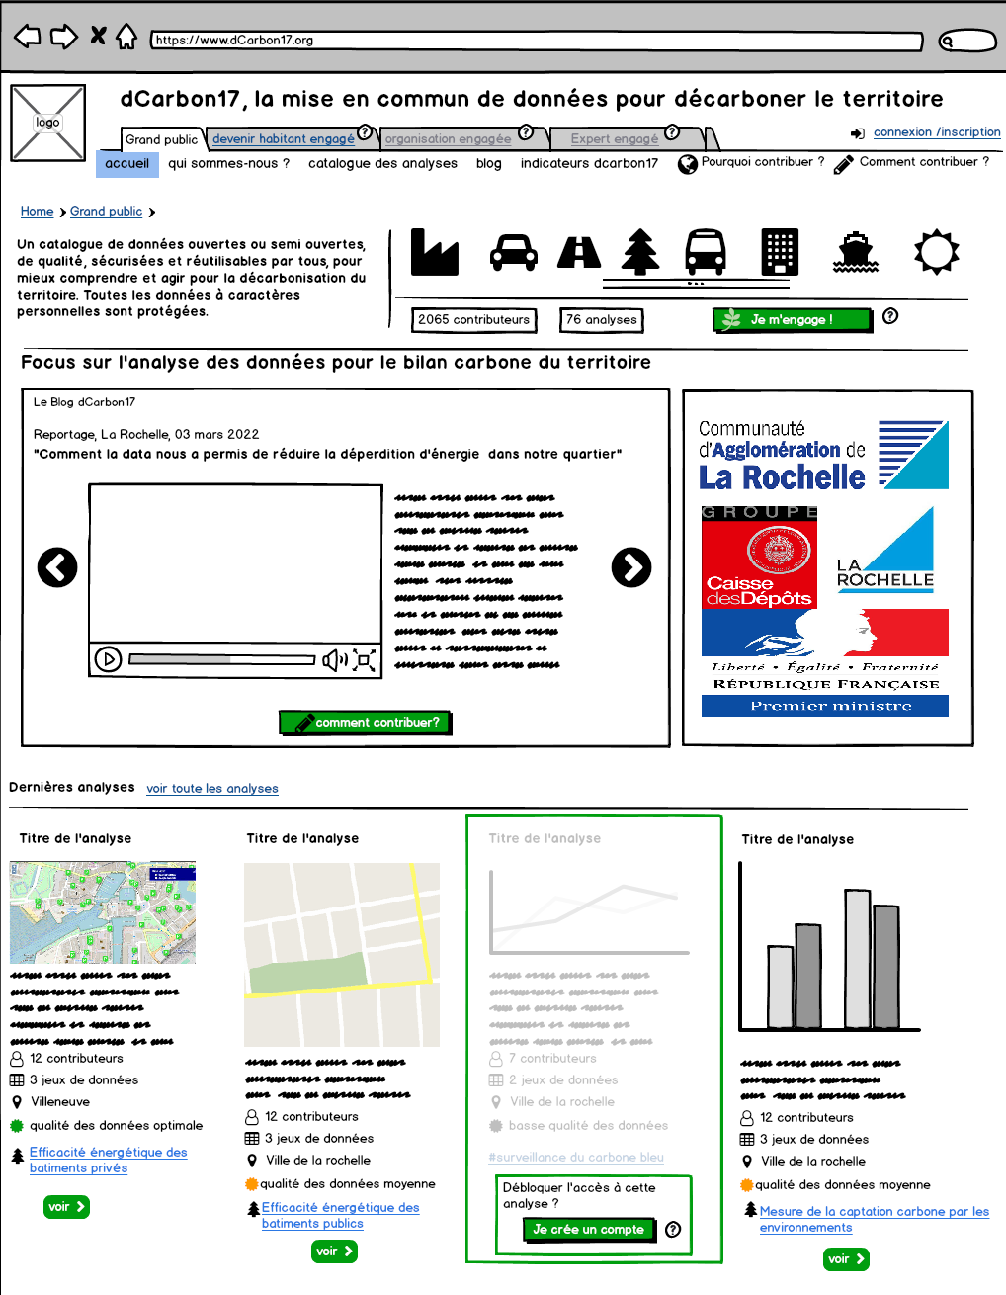
Figure 7: Maquette Page d'accueil Visiteur

Page d’accueil contributeur

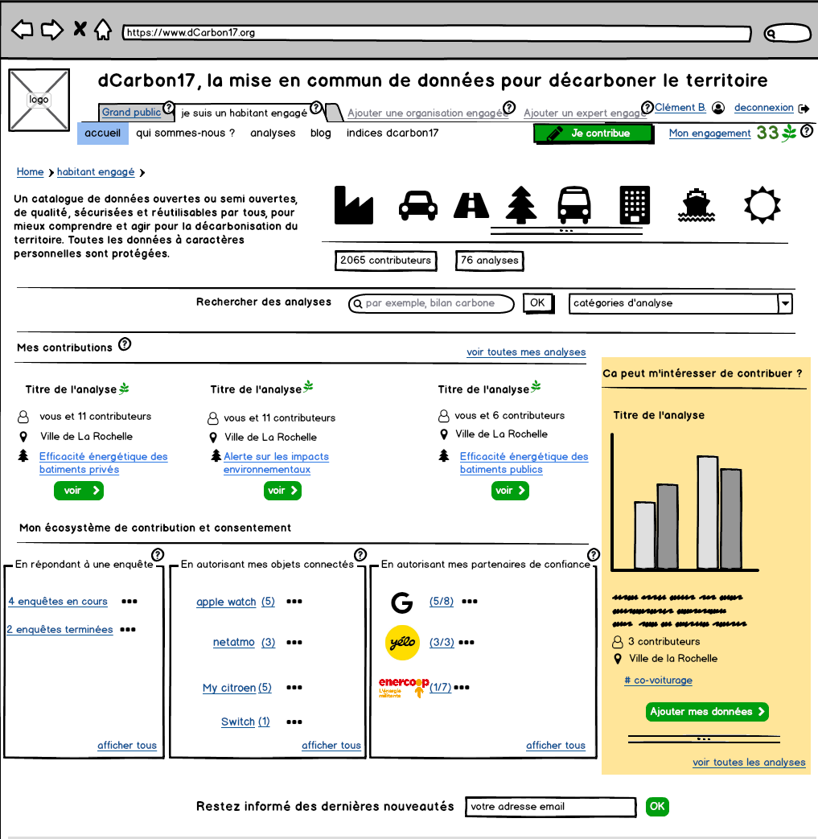
Figure 8: Maquette Page d'accueil Contributeur

Page illustrant la gestion des contributions individuelles

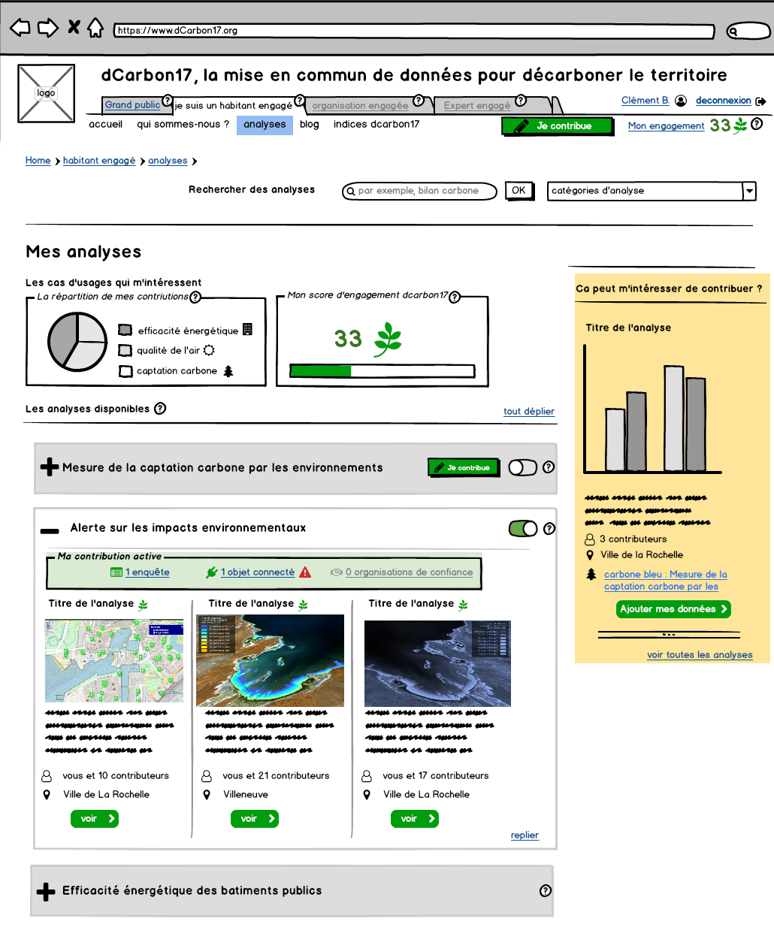
Figure 9 : Maquette Contribution à un cas d'usage

Page d’accueil producteur institutionnel

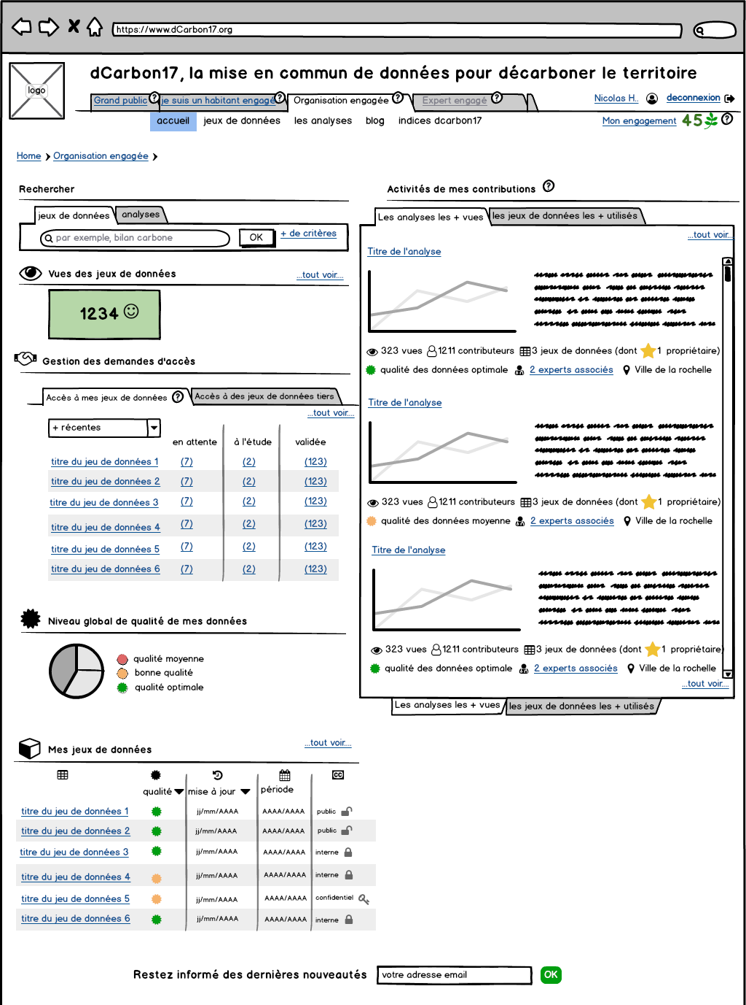
Figure 10 : Maquette Page d'accueil producteur institutionnel

Page illustrant la gestion des licences d’accès

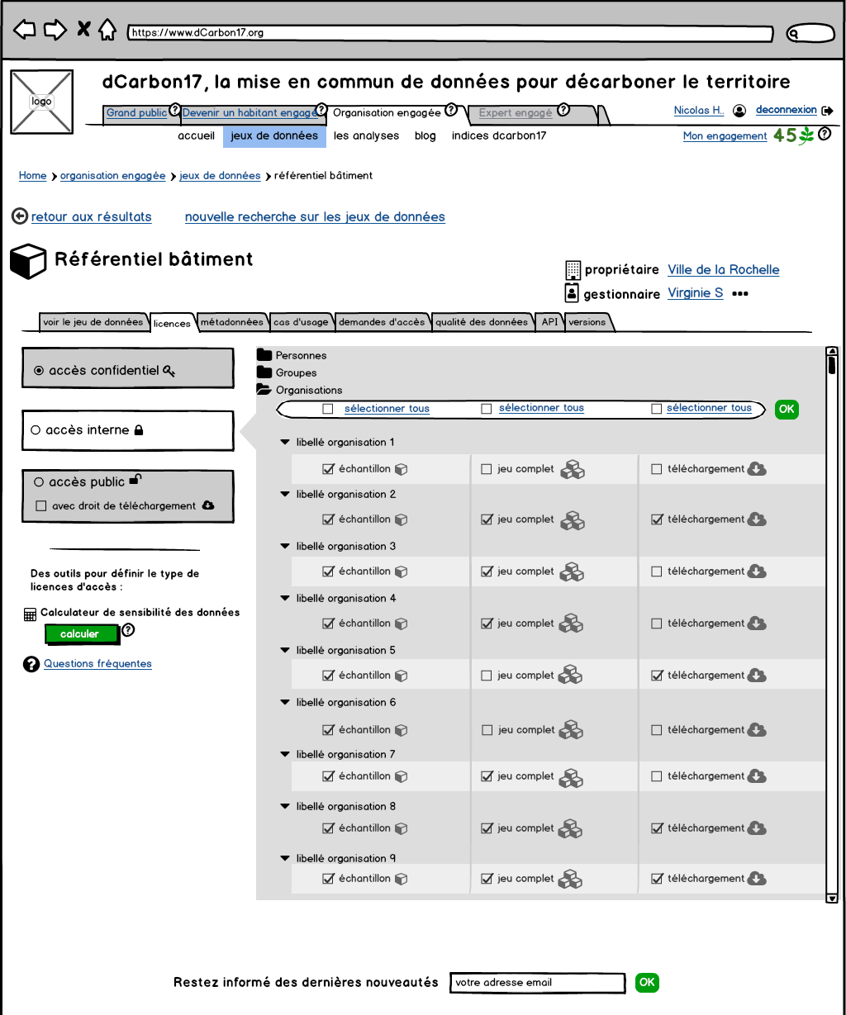
Figure 11 : Maquette Gestion des licences d'accès

Annexe 2 : Modèle d’objets simplifié

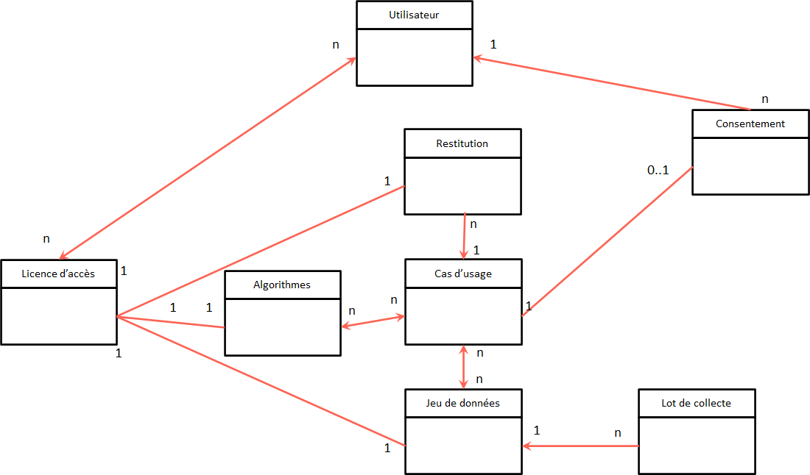

Annexe 3 : Cadre de réponse RGPD
Voir document joint au présent CCTP.

Annexe 4 : Dispositions de sécurité

Objet du Plan Assurance Sécurité (PAS)
Les données confiées au prestataire restent sous la responsabilité juridique de la CDA et de la ville de La Rochelle. Le Plan d’assurance Sécurité permet de s’assurer que les dispositions prises par le prestataire sont suffisantes pour répondre aux exigences de sécurité de la CDA et de la Ville de La Rochelle. Le titulaire sera amené à signer un PAS avec l’Agglo de La Rochelle sur le périmètre concerné.
Il définit en particulier l’organisation qui sera mise en place, la méthodologie à suivre pour gérer la sécurité du projet et les mesures techniques, organisationnelles et procédurales qui seront mises en œuvre afin de garantir le bon respect de la Politique de Sécurité des Systèmes d’Information de la Ville de La Rochelle.
Le prestataire s’engage à respecter la Politique de Sécurité des Systèmes d’Information de la CDA et de la Ville de La Rochelle. Dans le cas où le prestataire engage des sous-traitants, le prestataire doit s’assurer que ses sous-traitants respectent la PSSI de la collectivité. Il en va de la responsabilité du titulaire.

Respect des exigences générales de sécurité
Afin que la CDA et la Ville de La Rochelle confient leurs données au prestataire, celui-ci doit s’engager à respecter les exigences de sécurité suivantes :
- Les obligations légales
- La PSSI de la CDA et de la Ville de La Rochelle
- L’auditabilité
- Le maintien de la propriété
- La protection contre les actions de contrefaçon
- La formation à la sécurité du personnel du prestataire
- La confidentialité du contrat et de ses annexes et de tous les documents, informations et données, quel qu'en soit le support, que les parties échangent à l'occasion de l'exécution du contrat ;
- L’obligation générale de conseil, d'information et de recommandation du prestataire en termes de qualité de service et mise à l'état de l'art.

Le respect des obligations légales
Le prestataire s’engage à respecter les obligations légales en vigueur et en particulier Le prestataire s’engage à respecter les obligations légales en vigueur et en particulier le RGPD, le RGAA, le RGI et le RGS.

Le cas du respect de la PSSI
Le candidat doit compléter l’annexe « Respect_des_mesures_de_securite.xlsx ». Cette annexe liste certaines des règles décrites dans la PSSI de la CDA et de la ville de La Rochelle. Pour chaque règle, le candidat doit s’engager sur son statut.
Le RSSI de la direction des systèmes d’information de la CDA et de la ville de La Rochelle apportera un avis concernant le respect des mesures de sécurité mises en place chez le prestataire.

L’auditabilité
La CDA doit pouvoir à tout moment réaliser des audits sur tout ou partie des éléments composant le service mis en externalisation. Ce droit de regard doit pouvoir être réalisé par la collectivité elle-même ou par un tiers désigné par la collectivité (référencée par l’ANSSI). La CDA devra en informer au préalable le titulaire dans une période d’un mois précédent le test. Seules les contraintes liées à l'aspect concurrentiel peuvent être opposées à la CDA de la part du prestataire ;

Le respect des exigences techniques
- Gestion des comptes et mots de passe :
  - L’application doit être liée à un annuaire utilisateur pour gérer les comptes d'utilisateurs.
  - Les comptes utilisateurs et administrateurs ainsi que leurs mots de passe ne devront pas être inscrits en dur dans l’application ;
  - S’il n’y a pas de connexion possible avec l’active directory, les mots de passe devront être qualifiés comme « complexes » et d’une longueur minimale de 8 caractères pour les utilisateurs et de 12 caractères pour les administrateurs ;
  - Les comptes génériques sont interdits pour les administrateurs et les utilisateurs.

- Pour une application de type web
- L’architecture d’une application de type web doit être séparée en trois tiers : Présentation (exemple : serveur web) – Application (exemple : serveur application) – Données (exemple : serveur base de données) ;
- Sécuriser la connexion entre chaque tiers ;
- Sécuriser les échanges avec le serveur web (HTTPS obligatoire) ;
- Si l’application contient des données sensibles (données médicales, données sociales, biométries, …), elles devront être cryptées au niveau de la base de données.

- Sécurité des serveurs
- Un pare-feu et antivirus sont installés sur chaque serveur. L’application choisie devra pouvoir fonctionner sans altérer le fonctionnement de ces derniers. De plus, le prestataire doit connaître les flux entrant et sortant afin de paramétrer le pare-feu.
- Les systèmes d’exploitation, les logiciels et outils utilisés ne doivent pas être obsolètes.

- Gestion des traces
- La gestion des logs doit être efficace. L’administrateur système doit pouvoir avoir accès facilement aux logs de l’application. Le titulaire fournira la documentation pour la purge de ces logs. Si ces logs contiennent des données sensibles (ex : données à caractère personnel), le titulaire doit en informer la CDA.

Annexe 5 : Les indicateurs de pilotage du projet TIGA
Pour rappel, ces indicateurs sont ici présentés à titre indicatif : il est attendu que l’ensemble de ces indicateurs soit retravaillé par les leviers et par l’équipe de pilotage du projet avant d’être effectivement implémentés.
Indicateurs d’impact :
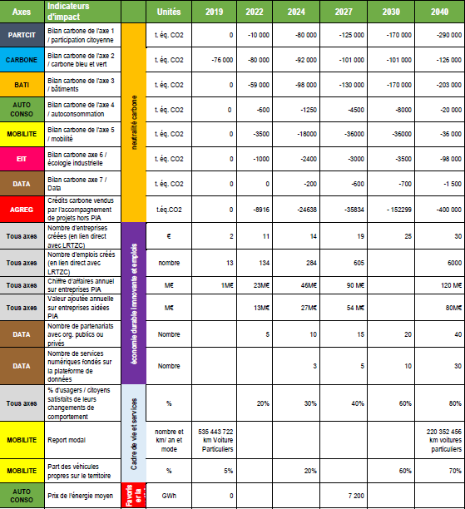
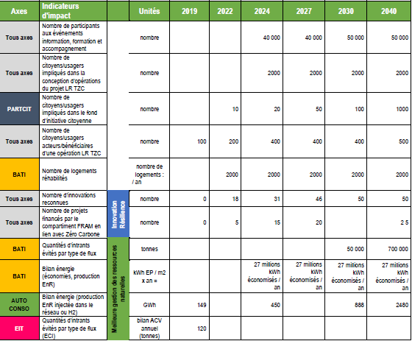

Indicateurs de résultats :

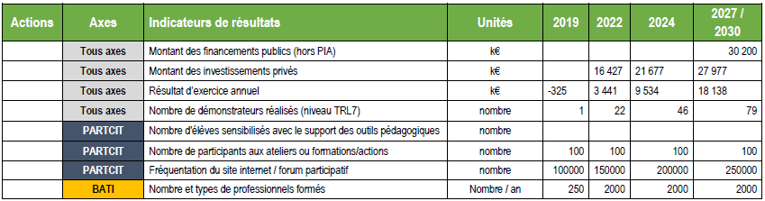
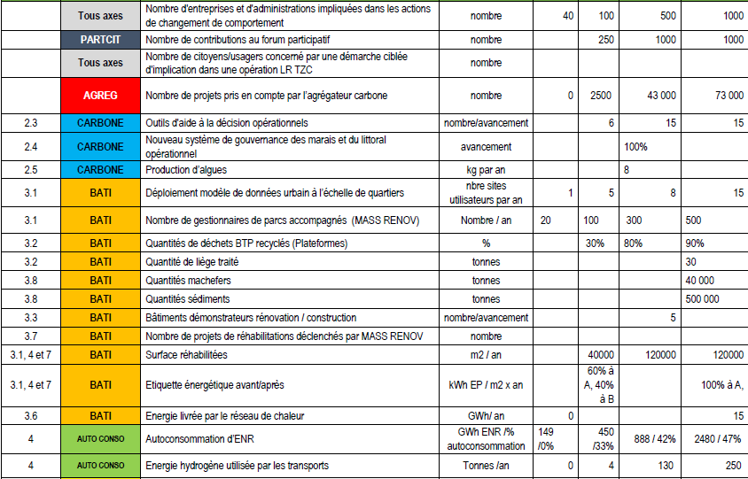
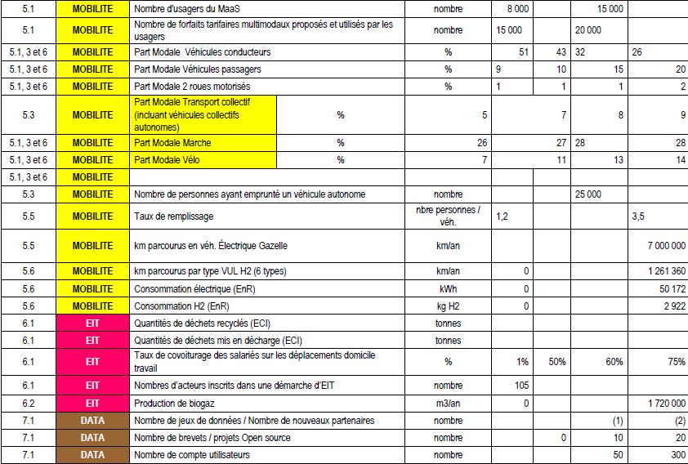
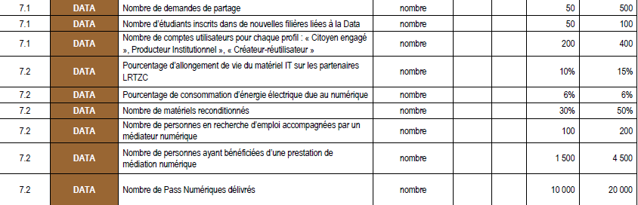

Indicateurs de réalisation :
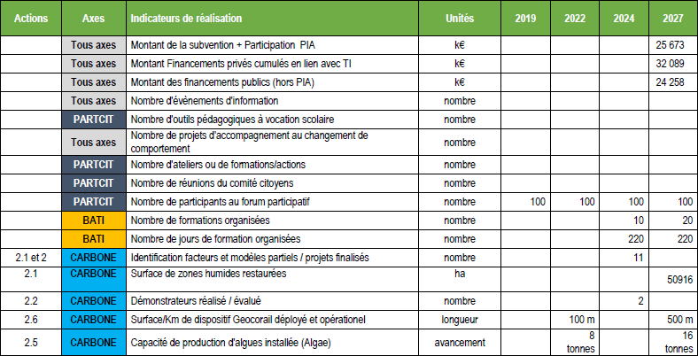
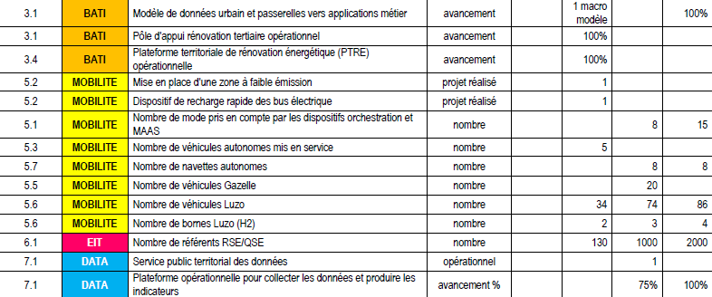

https://fing.org/
http://references.modernisation.gouv.fr/sites/default/files/Referentiel_General_Interoperabilite_V2.pdf
https://fr.wikipedia.org/wiki/Technologies_am%C3%A9liorant_la_confidentialit%C3%A9
https://www.ssi.gouv.fr/entreprise/reglementation/confiance-numerique/le-referentiel-general-de-securite-rgs/
https://linc.cnil.fr/fr/innovation-prospective/publications
https://l3i.univ-larochelle.fr/
https://www.casba.fr/
http://multimedia.ademe.fr/catalogues/CTmobilite/fiches/out-1p33-34.pdf
https://www.bar.admin.ch/bar/fr/home/archivage/outils-et-instruments/siard-suite.html
http://cnig.gouv.fr/?page_id=8991
http://references.modernisation.gouv.fr/urbanisation-du-systeme-dinformation-de-letat
Exemple : Cozy Cloud. https://fr.wikipedia.org/wiki/Cozy
Rappel : les objets correspondent aux jeux de données, algorithmes, restitutions et cas d’usage.
http://references.modernisation.gouv.fr/referentiel/
http://references.modernisation.gouv.fr/urbanisation-du-systeme-dinformation-de-letat
https://www.etalab.gouv.fr/transparence-des-algorithmes-publics-regardez-le-webinaire-a-lintention-des-administrations
http://www.senat.fr/application-des-lois/pjl15-325.html
https://guides.etalab.gouv.fr/algorithmes/
https://naos-cluster.com/#

